
UNIVERSITÀ DEGLI STUDI DI PALERMO
FACOLTÀ DI INGEGNERIA

Dipartimento di Tecnologia Meccanica, Produzione e Ingegneria Gestionale

PhD Thesis
C.A.E. Di Processi Di Saldatura Linear Friction Welding

Candidato:  Ing. Dario La Spisa | Tutor  Ch.mo Prof. Livan Fratini  Co-Tutor  Ch.mo Prof. Vincenzo F. Ruisi  Coordinatore  Ch.mo. Livan Fratini
Ente Finanziatore:

Viale Alcide De Gasperi, 16 Calolziocorte (LC) Tel 0341 6381 Fax 0341 630239
www.fontana-group.com e-mail: fontanapietro@fontana-group.com

SOMMARIO
Sommario………………………………………………………….………….……….…………………………..1
Capitolo 1 Processi Di Saldatura Solida Linear Friction Welding
  - Introduzione …………………………………………………………….………………………...3
  - Il Linear Friction Welding: ………………………………………….………………………..9
    - Panoramica industriale …………………………………………………………….11
    - Tecnica del processo …………………………………………………………..……18
    - Analisi dello stato dell’arte ……………………………………….....………….27
  - Progettazione e realizzazione della macchina di saldatura LFW: ………..33
    - Realizzazione di una macchina per processi LFW …..…………………34
    - Modifiche alla macchina per processi LFW ..…………………………….45
  - Campagna di simulazione numerica del processo LFW: ……..……….…….55
    - Modello 2D …..………………………………………………………………………….57
    - Modello 3D …..………………………………………………………………………….66
Capitolo 2 Side Projects:
  - Studio della qualità della linea di saldatura in processi di estrusione con matrice poth-hole ..…………………………………………………………..……………….89
  - Analisi numerica di processi di coestrusione di leghe di alluminio ..……98
  - Industria Dei Trasporti: Fontana Group
    - Analisi tecnica di giunti FSW in lega di alluminio …………………….105
    - Analisi tecnica di adhesive bonding per libreria BRERA brand Altreforme® …………………………………………………………….…………….113
    - Indagine di mercato sulle attrezzature del sistema di riscaldamento di hot stamping di lamiere in acciaio ………….……119
    - Indagine di mercato sulle attrezzature per il processo di superplastic forming (S.P.F.) ………………………………………………….127
    - Analisi tecnico economica impianto di cataforesi per componenti di carrozzeria ………………………………………………………………………….136
Bibliografia …………………………………..……………………………………………………………….144

Capitolo 1 Processi Di Saldatura Solida Linear Friction Welding
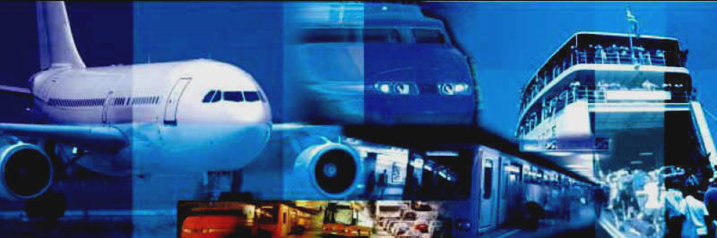
1.1 Introduzione
Nello scenario industriale attuale ha sempre più peso la ricerca di nuove tecnologie che possano portare consistenti miglioramenti nella produzione di manufatti eco-sostenibili, con miglioramenti nel campo dei consumi energetici, emissioni, sicurezza e costi di produzione. Unitamente a queste esigenze nell’industria dei trasporti si deve tenere conto delle necessità di costruire prodotti che rispondano sempre meglio ad esigenze quali: contenimento dei consumi di carburante, e quindi, riduzione del peso del prodotto completo garantendo elevati standard di resistenza meccanica.
Per tale motivo sia la ricerca scientifica che quella industriale stanno sempre più tenendo in considerazione l’utilizzo di materiali in leghe leggere quali titanio, alluminio e magnesio in luogo dell’utilizzo degli acciai. Per l’impiego di tali materiali però è necessario adeguare i tradizionali processi di lavorazione degli acciai a leghe che risultano a parità di tecnologie difficili da lavorare.
Proprio in questo senso di recente si possono inserire lo sviluppo e la diffusione di tecniche innovative di giunzione dei materiali in lega quali i processi di saldatura allo stato solido, al posto di quelle tradizionali come le saldature ad arco, resistenza, laser, ecc. Infatti i processi di giunzione rappresentano tra le lavorazioni più critiche a livello industriale sia per lo sviluppo di nuovi materiali da saldare che per il miglioramento delle tecniche di progettazione già esistenti che richiedono sempre più elevate capacità meccaniche del materiale tenendo conto del contenimento dei costi e dei pesi dei prodotti finali.
Per di più, al giorno d'oggi, per le strutture complesse si segue una linea guida che porta a suddividerle in più parti che vengono poi unite insieme per ottenere un componente completo, ciò è necessario per ottimizzare le caratteristiche meccaniche delle varie zone del prodotto finito (come ad esempio succede per le tailored blanks). Proprio per questo, grande responsabilità è attribuita al processo di saldatura; qualora venga utilizzato deve infatti garantire una adeguata resistenza meccanica unitamente ad una elevata affidabilità e leggerezza. Quello aerospaziale è solo un esempio di campo industriale in cui tale esigenza è messa ben in evidenza: la riduzione del rapporto buy to fly è una delle principali sfide di questo secolo, poiché determina il vero vantaggio competitivo dei fabbricanti di aeromobili ed ha forte impatto sulla sostenibilità industriale dei processi.
Le tradizionali tecniche di fusione, saldatura ad arco elettronico e a laser [], la rivettatura, il clincing e l’adesive bonding sono inadeguate a tale scopo.
Le saldature per fusione sono caratterizzate da temperature del materiale sottoposto a giunzione tali da farlo reagire con l’aria circostante così da ossidarsi e portarlo alla formazione di composti intermetallici fragili che rendono il giunto meno efficiente [--].
Anche per questo tali tecnologie prevedono che le superfici da saldare debbano essere correttamente preparate al fine di ridurre la presenza di ossidi nel materiale fuso comportando un aumento dei costi di produzione ed spesso causando difetti di solidificazione del materiale quali porosità, microinclusioni, bolle di gas, crepe, precipitati, elevate zone termomeccanicamente alterate (TMAZ) e altre anomalie metallurgiche.
Mentre le tecniche meccanicche non inducono trasformazioni microstrutturali nei materiali del giunto permettendo buone prestazioni in termini di resistenza meccanica, eco sostenibilità velocità di esecuzione, di contro però hanno il limite di potere essere utilizzati solo per piccoli spessori quali ad esempio quelli tipici delle lamiere e lasciano la porta aperta ad un elevato rischio di corrosione in corrispondenza del giunto [].
In ultima analisi vi sono le tecniche di bonding adesivo, le quali, anche esse non comportano sostanziali cambiamenti chimici dei materiali saldati evitando di portare a corrosione i materiali del giunto, non garantiscono nel tempo le caratteristiche meccaniche iniziali per via del precoce invecchiamento che le sostanze chimiche collanti comportano, inoltre tali sostanze sono spesso estremamente tossiche ed inquinanti.
Per questo motivo, nello scenario industriale recente stanno emergendo nuovi processi di giunzione, basati su approcci differenti rispetto al passato, quali le giunzioni allo stato solido del materiale. Cioè operazioni di incollaggio allo stato solido basate sul lavoro della forza di attrito che decade in calore. Esse sfruttano il fenomeno di softening del materiale che si manifesta una volta che le forze di attrito agenti sulle superfici da saldare, poste in movimento, producono una sufficiente quantità di energia termica tale che il materiale che ne viene investito arrivi ad opportune condizioni di plasticità, sufficienti per ottenere la giunzione dei pezzi [---]. Durante questi processi il materiale non viene riscaldato fino a fondere ma la temperatura rimane ben al di sotto di quella di liquefazione [], fenomeno che si traduce in indubbi vantaggi sulla qualità del giunto ottenuto, quali:
- capacità di saldare materiali dissimili
- assenza di materiali di consumo (gas di protezione, materiale d’apporto, adesivo chimico)
- assenza di foratura del materiale, che indurrebbe concentrazioni di tensione
- facilità di automazione
- limitato fabbisogno energetico
- elevata eco-compatibilità
- semplicità di controllo del processo
I principali processi di saldatura solida per attrito sono stati ideati dal The Welding Institute (T.W.I.) [] una delle più importanti organizzazioni di ricerca e tecnologia indipendenti del mondo, con sede a Cambridge, Regno Unito, dal 1946, che vanta numerosi servizi in tutto il mondo ed una lunga storia di invenzioni, innovazioni e conoscenza di processo industriali.
I processi di saldatura solida possono essere suddivisi in tre famiglie principali, a seconda della geometria delle parti da unire:
- Friction Stir Welding
- Rotary Friction Welding
- Orbital Friction Welding
- Linear Friction Welding
Il Friction Stir Welding (FSW) è stato inventato da Thomas Wayne del TWI Ltd. nel 1991, proprio per superare molti dei problemi associati con le tradizionali tecniche di giunzione [-]. L’FSW è un metodo di giunzione di lamiere che prevede l’utilizzo di un utensile rotante che penetrando nel materiale del giunto lo riscalda e lo mescola, producendo saldature di alta qualità anche per materiali difficili da saldare con tecniche tradizionali, quali leghe di alluminio 2XXX e 7XXX, magnesio e rame (figura 1).
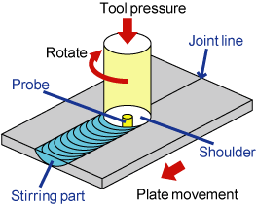
Figura 1 Schema del Friction Stir Welding
Sta diventando rapidamente il processo più utilizzato per la produzione di strutture leggere come elementi di sicurezza critici, quali serbatoi di carburante su veicoli spaziali, nei trasporti come imbarcazioni, autobus, treni ed aerei. E’ possibile sfruttare l’FSW per ottenere giunti di varia geometria come giunti a sovrapposizione, giunti di testa, giunti a T ecc..., con un range di spessori della lamiera notevolmente ampio. L’FSW permette inoltre elevata efficienza energetica, ripetibilità del processo di produzione, saldature a resistenza molto elevata per una vasta gamma di materiali, offre un costo inferiore rispetto a tecniche tradizionali e risulta notevolmente eco-compatibile. Per il Friction Stir Welding si possono utilizzare apparecchiature appositamente progettate o adattare quelle esistenti, risulta inoltre di facile automazione e da potere essere utilizzato con i robots.
Proprio la versatilità del processo e la elevata qualità della giunzione che si riesce ad ottenere, sono i motivi che hanno spinto numerose industrie dei trasporti ad investire molto danaro nella ricerca e nello sviluppo di tale processo.
Il Rotary Friction Welding (RFW) è il primo, in ordine cronologico, dei processi di attrito progettato dalla TWI (già nel 1970), proprio per questo è il più popolare tra i metodi di saldatura solida. E’ commercialmente utilizzato per la giunzione di pezzi assialsimmetrici [] quali: alberi, tubi, conduttori elettrici (figura 2a) ed organi meccanici di vario tipo quali valvole, cerchi e mozzi, ecc… (figura 2b).
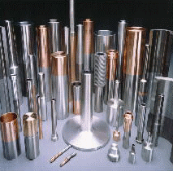
b)
a)
Figura 2 Componenti ottenute per RFW: a) alberi, tubi e conduttori elettrici, b) mozzo di una ruota per bicicletta
La tecnica consiste nel saldare due elementi cilindrici di cui uno è mantenuto fisso mentre l’altro ruota attorno al suo asse, i due pezzi sono tenuti a contatto da una elevata forza di compressione assiale (figura 3).

Figura 3 Schema del Rotaty Friction Welding
Una variante della RFW è la inertial friction welding (I.F.W.) in cui il moto dei pezzi da saldare è ancora circolare. Ad uno dei due elementi però è collegato un volano, posto in rotazione, che possiede quella forza di inerzia sufficiente a vincere le forze di contatto tra i due cilindri, permettendo così la giunzione.
L’orbital friction welding (O.F.W.) è un metodo di saldatura relativamente innovativo che è stato inizialmente messo a punto per la saldatura di componenti realizzati in materiali termoplastici e viene da poco tempo esteso anche per componenti metallici. Ogni parte della superficie di contatto orbita intorno ad un punto diverso sulla faccia dell’altro componente. Questo moto ha una velocità rotazionale costante ed è identico per tutti i punti della superficie del giunto [] (figura 4).
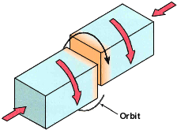
Figura 4 Schema del processo di orbital friction welding

1.2 Il Linear Fiction Welding
Il linear friction welding (LFW) è la più recente delle tecniche di saldatura sopracitate per cui risulta quella meno conosciuta e diffusa. Nonostante sia un processo ideato da diversi anni la limitata conoscenza teorica del processo, ma soprattutto gli elevati costi dei macchinari di produzione ne hanno contenuto l’espansione nel mondo, confinandola per lungo tempo alla giunzione di materiali termoplastici [].
Il LFW è un processo di saldatura allo stato solido che prevede la giunzione di due elementi metallici non assialsimmetrici grazie allo sfruttamento del calore generato per attrito presente tra le superfici da saldare [-]. Tale forza di attrito nasce a causa dello strisciamento relativo dell’interfaccia di contatto degli elementi da saldare che sono posti in oscillazione reciproca secondo un moto lineare alternato e tenuti a contatto grazie ad una forza di compressione assiale. Questi due accadimenti comportano il softening delle superfici di contatto che raggiungono in breve tempo la condizione di plasticità senza però evidenziare alcun tipo di fusione. Tutto questo, tenendo conto dell’utilizzo di parametri opportuni, è sufficiente ad ottenere la giunzione dei pezzi (figura 5).
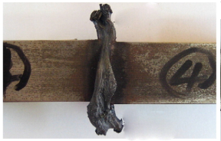
Figura 5 Giunto LFW su acciaio C45 []
Come conseguenza di questa caratteristica intrinseca del processo, il processo LFW è ancora più attraente per quei metalli che hanno una bassa conducibilità termica in modo che il calore generato dallo sfregamento delle due superfici è disperso il più lentamente possibile lungo il pezzo quali le costose leghe di titanio.
Il principio del LFW è stato utilizzato nelle saldature a frizione rotante già da decenni per pezzi assialsimmetrici (RFW). I parametri di base fra i due processi sono gli stessi tranne che per il moto di rotazione a cui si sostituisce un movimento di oscillazione lineare, le caratteristiche fisiche del processo restano molto simili.
I vantaggi principali di questo processo di giunzione sono:
- la possibilità di saldare anche materiali dissimili come accade per le giunzioni alluminio rame
- l’assenza di materiale di apporto
- la mancanza di fusione del materiale che eleva notevolmente la qualità del giunto
- bassa livello di distorsioni e di ritiro della zona saldata,
- assenza di arco elettrico, gas di protezione e di spruzzi di materiale,
- assenza di porosità nel cordone,
- elevata efficienza energetica del processo,
- una discreta tolleranza ai preparati di saldatura imperfetti e inoltre l’assenza di fasi di molatura, spazzolatura o decapaggio.
Inoltre qualunque sia la dimensione delle parti da unire, i tempi di saldatura sono simili in termini di velocità (solo alcuni secondi), perché il processo lineare, assicura che l'attrito si presenta lungo tutta la superficie di saldatura contemporaneamente.

1.2.1 Panoramica Industriale Sul LFW:
Il LFW sviluppato dal 1980, è un processo di diffusione limitata e relativamente recente che rappresenta l’estensione delle applicazioni della saldatura per attrito rotatorio a componenti non assialsimmetriche. Tuttavia i due processi differiscono considerevolmente nella modalità di apporto di calore e nel campo di tensione agente sullo strato plasticizzato. Perciò i modelli matematici esistenti per la saldatura per attrito rotatorio non sono direttamente applicabili alla saldatura per attrito lineare. La generazione di energia sviluppatasi all’interfaccia nella saldatura lineare è più uniforme, ne consegue un’integrità più elevata del giunto rispetto a quello che si ottiene con il processo ad attrito rotante.
Il LFW attualmente viene utilizzato per produrre saldature per componenti aeronautici e automobilistici in lega di titanio, giunzioni rame-alluminio nei conduttori, lamiere di varia natura metallica ecc… La saldatura per attrito lineare (LFW) è usata per saldare sia materiali omogenei, come leghe di titanio per l’accoppiamento pale-rotori aeronautici, acciai, leghe di nichel sia materiali eterogenei, come per la giunzione alluminio-rame nei conduttori elettrici. Le principali applicazioni del LFW riguardano la realizzazione di blisk (bladed disc) per rotori aeronautici, di tailored blanks, e di composti a matrice metallica (CMM).
Blisk:
Il termine è l’unione delle parole inglesi blade ("paletta") e disc ("disco"). Con blisk viene indicata in campo aeronautico una tecnologia costruttiva secondo la quale le palette ed il disco di uno stadio rotorico di una turbina a gas sono ottenuti per fusione in un unico assieme, o lavorate da un unico pezzo di metallo (figura 6). Un blisk può essere anche ottenuto saldando ad attrito le palette al disco.[]
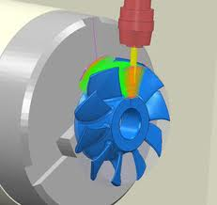
Figura 6 Blisk ottenuto per asportazione di truciolo
I primi esempi di blisk fecero la loro comparsa in campo aeronautico agli inizi degli anni ottanta. Tra questi, i motori per elicottero General Electric T700 e Rolls-Royce Turboméca RTM322. Da allora in avanti la tecnologia blisk si è andata sempre più diffondendo per applicazioni nel campo dei rotori di compressori assiali e fan, dai motori più piccoli come il PW600 a quelli più grandi come il Rolls-Royce Trent XWB. In campo militare l'EJ200 ha ben sei stadi rotorici del compressore (su otto totali) costruiti con tecnologia blisk.
I processi di costruzione dei blisk sono differenti. I rotori (in particolare quelli in titanio) possono essere ottenuti per fresatura di un blocco di materiale con macchine a controllo numerico che, asportando il materiale, "scolpiscono" il disco e le palette, o per colata in stampi.
Per materiali in superlega è invece indicata la lavorazione elettrochimica (E.C.M.) in cui il pezzo grezzo, ricavato da una sommaria sbozzatura del blocco di metallo, è caricato positivamente ed immerso in una soluzione salina. A questo viene avvicinato il catodo (caricato negativamente) che ha la forma del negativo della superficie da ottenere. Gli ioni che si distaccano dall'anodo vengono portati via dal flusso di soluzione salina che viene fatto scorrere tra i due elettrodi in modo che non si depositino sul negativo. Questo tipo di lavorazione è più veloce (tra il 30% ed il 50%) e più precisa della fresatura, garantendo una finitura superficiale ottimale []
In un rotore convenzionale le palette sono installate ad incastro sul disco. Queste sedi, visibili nella parte inferiore della foto 7, sono zone soggette a grandi sforzi meccanici e dove possono nascere cricche:
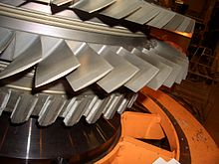
Figura 7 Rotore ottenuto per blocchi
Un disco rotorico convenzionale può essere costituito anche da 160 pezzi tra loro assemblati con viti, bulloni o altri elementi. Il blisk, di contro, è costituito da un singolo pezzo. Ciò comporta un vantaggio in termini di peso e resistenza, oltre che un incremento in termini di efficienza (anche dell'8% []) dovuto alla maggiore "pulizia" aerodinamica di un componente che non ha discontinuità sulle sue superfici.
Di contro però in caso di ingestione di corpi estranei nel motore o in caso di bird strike, le palette si possono danneggiare. Piccoli danni possono essere rilavorati (tipicamente asportando del materiale in modo da arrotondare eventuali intaccature per evitare l'insorgenza di cricche). Danni più estesi, invece, possono richiedere la sostituzione di una o più palette, evento che, nel rotore blisk, comporterebbe la sostituzione completa di tutto l'assieme, a costi notevolmente superiori alla riparazione parziale di un rotore convenzionale. Questo problema però non sussiste se le pale vengono riparate tramite processo di saldatura allo stato solido LFW, grazie a cui è possibile apportare un “fazzoletto” di riparazione alla pala in considerazione una volta che è stata rimossa la parte danneggiata Il flash di materiale in eccesso formatosi durante il processo di giunzione espulso dalla linea di saldatura può essere rimosso a mano o automaticamente sulla macchina LFW.
Tale sequenza di operazioni è visibile nelle seguenti figure 8 a,b,c,d:
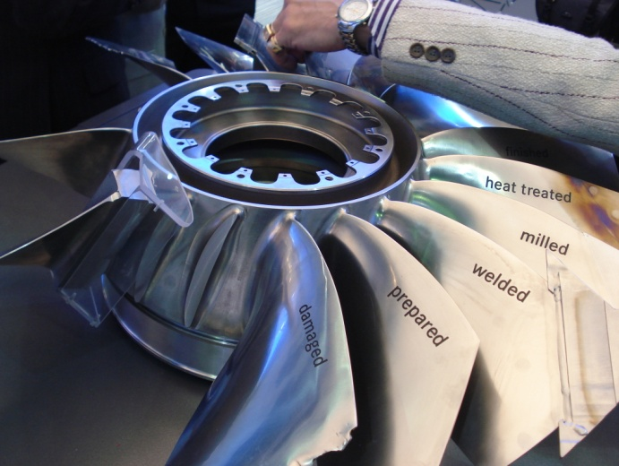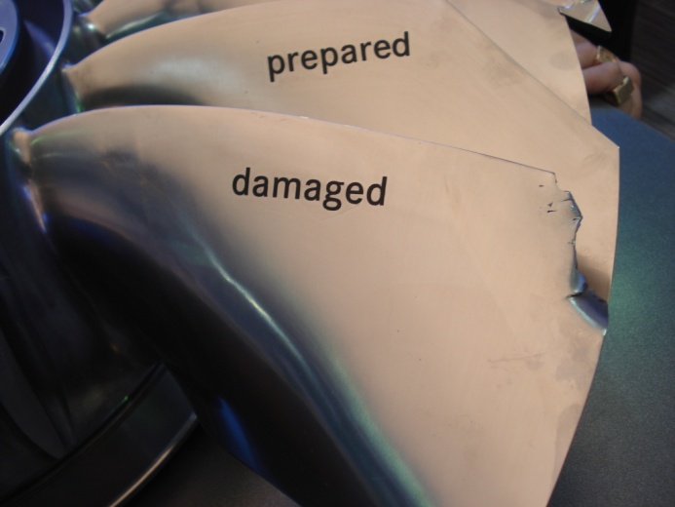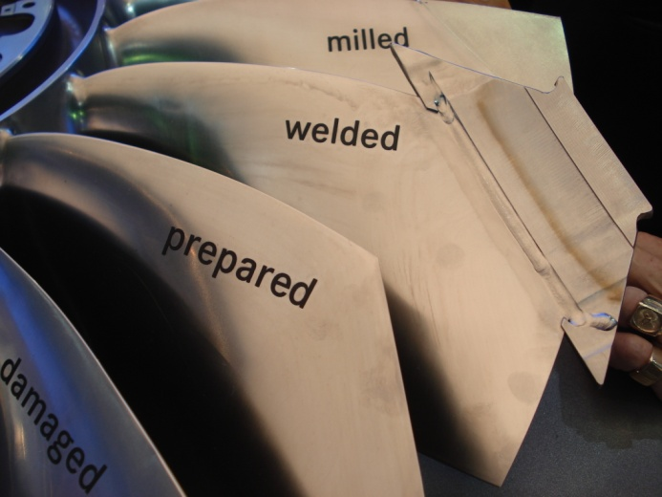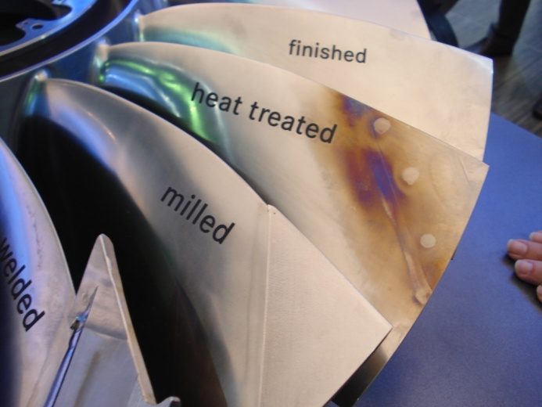
a)
b)
d)
c)
Figura 8 Fasi di riparazione di una pala rotorica in titanio con LFW a) panoramica sequenza di riparazione, b)pala danneggiata, c) pala preparata e riparata d) pala trattata termicamente
La produzione di blisk tramite il LFW porta a notevoli vantaggi soprattutto per quel che riguarda la riduzione degli indici di costo di lavorazione, producendo un risparmio reale dei tempi di lavorazione e dei costi materiali. Tipicamente, i rapporti buy to fly possono essere ridotti da 10/1 fino a 2/1.
Il LFW è infatti ideale per la produzione di parti net shape su materiali di nuova generazione come le leghe di titanio, che sono notoriamente difficili da lavorare e dal costo estremamente elevato, soprattutto per quelle lavorazioni che producono grandi quantità di sfrido come le fresature.
Tailored blanks:
Le tailored blanks (lamiere su misura) rappresentano una tecnologia sempre più diffusa nell’industria dei trasporti. Tramite questa tecnica si riescono ad unire fra loro lamiere di diverso spessore, con notevoli vantaggi in termini di costi e resistenza dei componenti [-]. Essa ha trovato largo impiego nell’industria automotive grazie al consistente contributo offerto dalla Thissenkrupp Tailored Blanks, la quale negli ultimi tempi ha investito molto sulla ricerca e lo sviluppo di questa nuova metodologia produttiva. E’ anche utilizzata per la produzione di componenti aeronautici, perché molte componenti saldate per aeromobili non solo comportano una base ad “L”,”C”,”T” o “U”, ma inoltre sono spesso arricchite dalla aggiunta di flange di vario spessore, traverse e altri strati di lameira. Le tailored blanks offrono vantaggi significativi rispetto ai metodi di produzione tradizionali, rispetto alla lavorazione di pezzi da billette grezze: i risparmi medi delle materie prime sono dell’ordine del 70 %. Le principali componenti automobilistiche in cui esse vengono utilizzate sono evidenziate nella seguente figura 9:
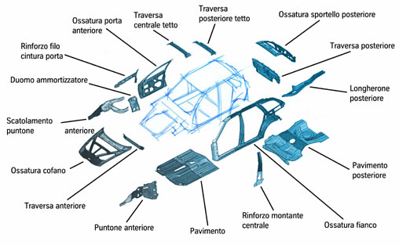
Figura 9 Tailored blanks applicate in componenti automobilistici
Attualmente il metodo di saldatura più utilizzata per la realizzazione delle tailored blanks in campo automotive è quello laser, ma le potenzialità che l’ LFW offre anche in questo settore, non lasciano molti dubbi sulla possibilità di utilizzare questa tecnica nella loro fabbricazione, anche perché i processi allo stato solido come il F.S.W. sono già discretamente diffusi per la realizzazione di giunzioni di lamiere a spessore differente. Già da qualche anno è stata progettata una macchina per saldature solide lineari (Thompson E 100 in figura 10) allo scopo di saldare due o più parti di componenti industriali per creare anche grandi strutture di svariate forme.
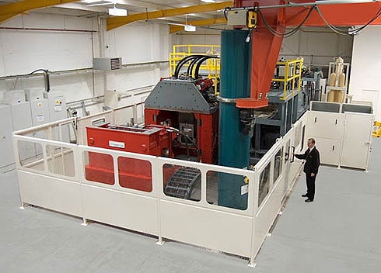
Figura 10 Macchina THOMPSON E 100 per saldature LFW
I vantaggi principali dell’ utilizzo di tailored blanks sono legati principalmente alla possibilità di realizzazione di componenti ottimizzati: grazie alla scelta ottimale degli spessori e delle caratteristiche meccaniche dei materiali è possibile aumentare la resistenza meccanica del prodotto finito, tenendo conto di esigenze quali la riduzione dei pesi e dei costi di produzione. Infatti con l’ applicazione di spessori differenti lungo il profilo delle lamiere e di materiali differenziati che presentano caratteristiche meccaniche differenti è possibile migliorare il processo di lavorazione di tali giunti in maniera mirata, specie per i punti critici.
A questo punto si può facilmente intuire quale è l’enorme potenziale dell’ LFW per tale tecnica di saldatura, in quanto le caratteristiche di resistenza meccanica del cordone di saldatura sono superiori rispetto a quelle del materiale di base, cosa che non può avvenire con le tecniche di saldatura tradizionali. Nella seguente figura 11 è riportato un componente aeronautico formato da una serie di tailored blanks saldate tramite LFW.
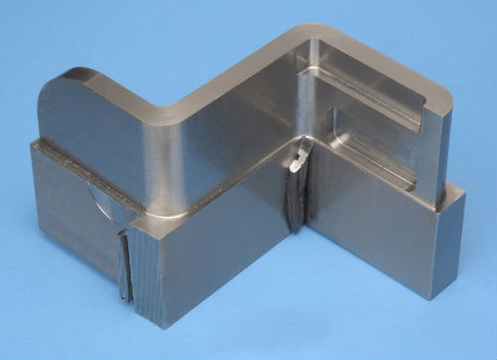
Figura 11 Tailored blanks saldate tramite LFW
Compositi a matrice metallica (CMM)[--]:
Il The Welding Institute ha provveduto ad utilizzare l’LFW anche allo scopo di saldare materiali compositi a matrice metallica. La macchina utilizzata per questo processo è dotata di controllo elettro-meccanico e l’intervallo di frequenza di cui dispone varia da 20Hz a 70Hz, la massima ampiezza di oscillazione è di ±3mm e la massima forza assiale di 170kN. Nella successiva figura 12a è riportata l’ immagine dei giunti ottenuti con questo processo, si evidenzia particolarmente la presenza del flash che è stato espulso dall’interfaccia.
I giunti realizzati tramite l’LFW sono stati sottoposti a prove di durezza e trazione, analisi microstrutturali con microscopia ottica ed elettronica a scansione, analisi con tecniche di diffrazione neutronica per la determinazione delle tensioni residue. La prova di trazione ha evidenziato il fatto che il processo LFW ha permesso di ottenere giunti con efficienza superiore all’ 80% rispetto a quelli ottenuti con tecniche di saldatura tradizionali.
I compositi a matrice metallica fanno parte di una classe di materiali che presentano caratteristiche meccaniche di rilevante importanza. L’elevata rigidezza, resistenza specifica e resistenza all’usura si mantengono sostanzialmente costanti anche al variare della temperatura (quando questi sono trattati con alcune polveri particolari quale per esempio carburo di silicio). Per cui la possibilità di unire materiali CMM tramite l’LFW con grande efficienza sottolinea ancora una volta il valore di questo tipo di processo e le potenzialità che esso offre. In figura 12b la macrografia mette in evidenza le diverse zone della saldatura.
b)
a)
Figura 12 a) Giunto LFW per CMM, b) micrografia delle zone di saldatura

1.2.2 Meccanica Del Processo Di LFW:
Il campo di applicazione del Linear Friction Welding è teoricamente più vasto di quello visto fin ora. Le opportunità per il processo di saldatura lineare infatti sembrano essere infinite e adatte per una vasta gamma di componenti del settore automobilistico, medicale, della produzione di energia e di altri campi di applicazione ingegneristica ad alte prestazioni, quali le competizioni sportive. Si può applicare infatti per la produzione di componenti dalla geometria più disparata che prevedano però la possibilità di essere saldati linearmente. Thompson ha individuato una serie di componenti che possono essere prodotti usando componenti su misura in grado di ridurre sostanzialmente i costi delle materie prime (figura 13):
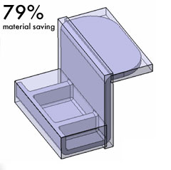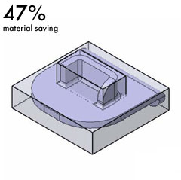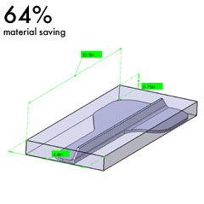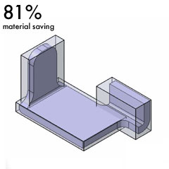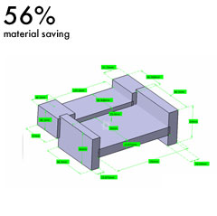
Figura 13 Esempi di risparmio di materiale su tailored blanks
Tenendo conto dei limiti di questo processo quali scarsa diffusione e elevati costi di impianto di giunzione è stato interessante portare avanti uno studio completo del processo tramite sia l’analisi della letteratura esistente sia tramite l’ausilio di analisi di simulazione numerica che permette di comprendere velocemente e a basso costo i fenomeni intrinseci e le criticità del LFW.
A questo studio delle caratteristiche del LFW si è affiancata la realizzazione di una macchina di saldatura la cui progettazione ha tenuto conto della massima possibilità di contenere i costi di fabbricazione. Alla realizzazione della macchina LFW è seguita una campagna di sperimentazione dei parametri del processo che hanno permesso la realizzazione di giunti LFW di buona qualità, cosi da potere ottenere una finestra di parametri operativi che si possono utilizzare nella realizzazione di componenti saldati tramite LFW.
Il processo di LFW presenta numerosi vantaggi rispetto ai processi di saldatura tradizionale, più in particolare:
- assenza dei difetti tipici dei processi di saldatura (inclusioni di gas, cricche di solidificazione, elevate zone termicamente alterate, ecc…): il LFW infatti non sottopone ad alcuna fusione il materiale del giunto per cui è assente la fase di solidificazione del materiale, le inclusioni di gas dovute alle altee temperature, le conseguenti cavità di ritiro e parte delle tensioni residue che si sarebbero formate in quantità elevata con le tecniche di lavorazione tradizionali. Le zone termicamente alterate risultano di piccola entità sia per la limitata quantità di calore apportata durante il moto dei pezzi che per il breve tempo di esposizione ad apporto termico, data la brevità del processo che in genere dura solo pochi secondi.
- giunzione di materiali difficili da saldare: generalmente per le leghe metalliche si presentano notevoli difficoltà nella giunzione per saldatura tradizionale, questo è dovuto a svariati motivi tra cui ad esempio possiamo citare per le leghe di alluminio la elevata conducibilità termica per cui il calore prodotto durante la fusione tende a disperdersi nel pezzo causando elevati difetti di saldatura dovuti alla necessità di apportare grande quantità di calore al giunto. Mentre per le leghe di titanio il rischio è che i due pezzi di titanio rischino di prendere fuoco, data l’elevata infiammabilità di tale lega per temperature prossime a quelle di fusione.
- giunzione di materiali dissimili: grazie alle tecniche di giunzione solida è possibile unire materiale dissimili quali alluminio-rame, alluminio-titanio, acciaio-titanio ecc tutto questo è utile ad esempio se è necessario costruire elementi con zone a differenti caratteristiche meccaniche , come avviene ad esempio nella costruzione di tailored blanks.
- assenza di materiale d’apporto: questa caratteristica oltre a determinare una sostanziale semplicità del processo, data l’assenza di elementi esterni alla saldatura, rende il giunto più robusto per via della limitato spessore della zona di saldatura formata esclusivamente dalle superfici dei due elementi da saldare
- saldature di elevate qualità: dai test effettuati a posteriori si evince che i giunti LFW sono dotati di una resistenza meccanica mediamente superiore al quella del materiale base di circa 50%
- buy to market ratio: forse uno tra i più importanti vantaggi della tecnica LFW risiede nella possibilità di risparmiare notevoli quantità di materiale di scarto durante la lavorazione del giunto, ad esempio per la costruzione delle cosiddette blisk dei rotori aeronautici, ossia il giunto rotore-paletta, è possibile una riduzione del buy to fly dal 10/1 o oltre delle tecniche per asportazione di truciolo allo 2/1 delle tecnica linear fiction welding. Infatti per la costruzione di un rotore per asportazione di truciolo si deve acquistare un blocco di materiale notevolmente più grande di quello che poi verrà effettivamente utilizzato a prodotto finito, mentre con il LFW le palette del rotore vengono direttamente saldate sul cilindro del rotore stesso senza che vi sia ulteriore perdita di materiale se non quello per produrre cilindro e pale della turbina. Ciò rappresenta ancor di più un notevole vantaggio proprio perché i rotori degli aeromobili sono spesso costruiti con materiali costosissimi quali leghe di titanio e quindi una riduzione dei sprechi di acquisto di materiali come tali leghe rende notevolmente vantaggioso il processo LFW.
- scarsa quantità di gas prodotti durante la lavorazione: in un ottica che tiene sempre più conto della necessità di sviluppare processi che rispondano al meglio a concetti quali eco sostenibilità, il linear friction welding rappresenta un notevole progresso rispetto alle tecniche tradizionali. In quanto il valore di gas emessi prodotti da tale tecnica di saldature è notevolmente inferiore rispetto a tecniche tradizionali, anche grazie all’ assenza di fusione del materiale ma anche grazie all’ assenza di gas di combustione spesso presenti nelle tecniche tradizionali, cono notevoli vantaggi in termini di sicurezza dell’operatore e inquinamento ambientale.
- basso consumo energetico: sempre in ottica di eco sostenibilità, il contributo energetico richiesto da una macchina per LFW è ridotto al 20% di quello di una saldatura classica, con notevoli vantaggi in termini di riduzione delle emissioni di CO₂ dovute alla produzione di energia elettrica richiesta.
Come per ogni processo industriale recente il linear fiction welding porta con se un rovescio della medaglia dovuto a:
- limitate conoscenze del processo: il relativamente recente sviluppo della tecnica di LFW unitamente alla specificità delle applicazioni fin qui utilizzate hanno reso ancora limitata la conoscenza effettiva del processo, riportando la necessità di effettuare studi di approfondimento sulla saldatura lineare.
- elevati costi dei macchinari: i macchinari fin qui sviluppati presentano notevoli complicatezze costruttive dovute alle elevate forze in gioco durante il processo e sono stati utilizzati per la fabbricazione di alcuni elementi specifici, ne risulta che è ancora notevolmente elevato il costo di fabbricazione dei macchinari LFW.
Tecnica del processo LFW
La saldatura a frizione lineare è un processo formato da quattro fasi della durata complessiva di alcuni secondi, qualunque sia la dimensione del giunto da realizzare. I due pezzi da unire sono sottoposti ad un carico assiale di compressione necessario a tenere uniti i due elementi durante il processo di saldatura. Contemporaneamente sono posti in movimento secondo un moto reciproco lineare alternato in maniera tale da creare attrito per via dello sfregamento tra le superfici di contatto delle due parti da saldare. Solo uno dei due pezzi da saldare oscilla linearmente rispetto all'altro che resta ancorato all’attrezzatura (figura 14). Il moto di oscillazione possiede una predefinita ampiezza e frequenza funzione del materiale e della geometria da realizzare. A causa di tale moto alternato si sviluppano forze di resistenza al moto dovute all’attrito tra le superfici di contatto capaci di generare un flusso termico che si va espandendo via via lungo i pezzi da saldare.
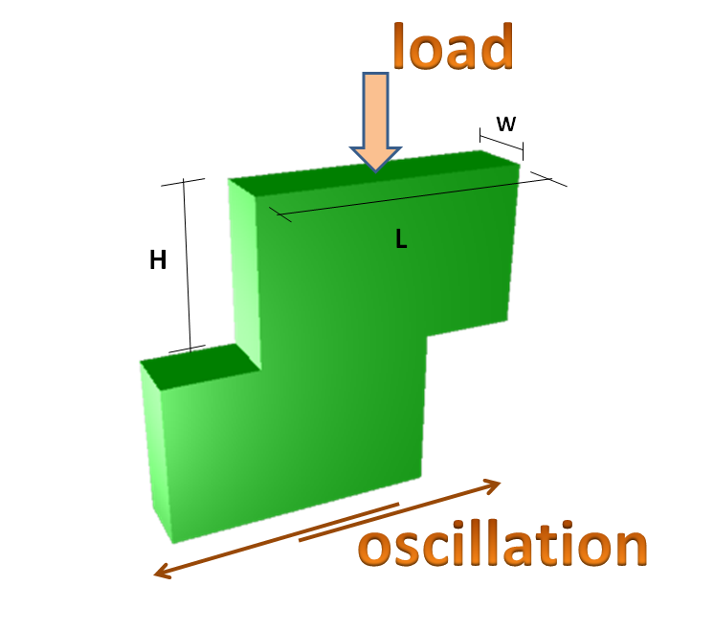
Figura 14 Schema del processo di LFW
L’energia termica così creata è necessaria affinché la tensione di flusso plastico del materiale si abbassi (softening) a un livello tale che il materiale del giunto raggiunga la condizione di plasticità, condizione basilare del processo di saldatura LFW, in quanto proprio allo stato pastoso i due materiali si mescolano per via del movimento reciproco dei pezzi e ,una volta cessata l’oscillazione, si raffreddano saldandosi fra loro.
Grazie alla manipolazione di parametri quali frequenza e ampiezza dell’oscillazione, carico assiale, accorciamento e tempo oscillazione, il LFW è in grado di fornire una vasta gamma di giunti per applicazioni specifiche. Le proprietà meccaniche delle saldature infatti sono notevolmente sensibili ai cambiamenti nei parametri di saldatura.
Fasi del processo di Linear Friction Welding:
La meccanica LFW processo può essere suddiviso in quattro fasi successive come riportato da [17] in uno studio su una lega Ti64. Le fasi sono: fase iniziale, fase di transizione, fase di equilibrio e la fase di decelerazione, come mostrato nella seguente figura 15.
Figura 15 Fasi di saldatura LFW
Durante la prima fase i due elementi del giunto sono coniugati lungo le superfici da saldare: essi sono posti in oscillazione reciproca e soggetti a carico assiale. In questa fase l'interfaccia dei pezzi comincia a riscaldarsi. Durante il movimento oscillatorio il calore generato dall'attrito aumenta via via e, contemporaneamente, la superficie di contatto effettiva cresce gradualmente a causa della riduzione delle rugosità superficiali. In questa fase il valore della forza di taglio rimarrà sostanzialmente costante, poiché mano a mano che aumenta la temperatura si va ammorbidendo il materiale, fenomeno che compensa l’aumento della area di contatto effettiva. L'area riscaldata cresce fino a quando non si raggiunge l'intera superficie di incollaggio. Tuttavia, se non viene raggiunta una sufficiente condizione di riscaldamento del materiale, ad esempio a causa di insufficiente pressione di attrito o a causa di impostazione errata di parametri di input quali ampiezza, frequenza e tempo di oscillazione, la fase successiva, quella di transizione, non sarà raggiunta e quindi non sarà possibile ottenere un giunto saldato resistente.
Una volta che l'intera superficie di contatto è colpita dal calore così prodotto, ha inizio la fase II (la fase di transizione). La forza di attrito che si genera, rimasta costante fino a questo punto, durante questa seconda fase comincia ad aumentare, perché il calore generato che tende ad ammorbidire il materiale non è più compensato dalla espansione della superficie riscaldata come si può notare dalla figura 16.
Figura 16 Andamento della forza assiale e dell’accorciamento assiale per un giunto in TI64 [17]
La zona termicamente alterata si espande lungo il pezzo e alcune particelle di materiale vengono espulse dall'interfaccia per via del moto oscillante. Non appena viene generato sufficiente calore il materiale raggiunge le condizioni di plasticizzazione, non sopporta più il carico assiale di compressione e estrude sotto forma di flusso plastico che viene espulso dal centro della saldatura attraverso i bordi della superficie laterale di contatto, fenomeno favorito dal moto di oscillazione reciproca dei pezzi. Il materiale espulso forma un flash continuo (evidenziato dalle frecce in figura 17) con forme e geometrie dipendenti dalle caratteristiche meccaniche del materiale e dalla geometria dei campioni.
Figura 17 Macrografie della fase di estrusione del LFW
Scendendo più in dettaglio, esso presenta delle creste dovute al moto oscillane dei provini [19] (figura 18).
Figura 18 Schema della meccanica di estrusione durante la terza fase del LFW
La principale conseguenza evidente di questo fenomeno di estrusione è l'accorciamento assiale degli esemplari, che rappresenta spesso un parametro chiave del processo. Durante questa fase la forza di attrito raggiunge nuovamente un valore costante ma più elevato che durante la fase iniziale, proprio per questo è chiamata fase di equilibrio. Tale equilibrio è dovuto al fatto che il materiale plasticizza ed estrude per cui le condizioni di contatto e temperatura all’interno del giunto sono quasi stabili, come si può osservare in figura 19.
Figura 19 Andamento della temperatura durante il processo di LFW per un Ti [17]
La fase di equilibrio è una fase molto delicata del processo in quanto durante l’estrusione possono apparire instabilità dovute alla distribuzione non uniforme della temperatura all’interfaccia, poiché nella zona in cui la temperatura è più alta (al centro della superficie di giunzione), le tensioni sono relativamente più basse, lo strato plastificato aumenta e quindi si verifica un estrusione maggiore di materiale in questa zona. Questo potrebbe causare una graduale rotazione dell’interfaccia rispetto al piano originario. L’origine di questa anomalia può essere attribuito ad un cattivo allineamento iniziale dei pezzi. Nei campioni perfettamente allineati la temperatura massima si localizza al centro; tuttavia un minimo disallineamento può cambiare l’area dove compare la temperatura massima e quindi comprometterne in maniera irreversibile la qualità del prodotto finito [] (figura 20).
Figura 20 Rotazione del piano di saldatura su provini disallineati
Quando specifiche condizioni del processo vengono raggiunte, il moto di oscillazione dei campioni viene arrestato rapidamente (in pochi decimi di secondo) e la forza di compressione assiale viene aumentata di intensità per qualche secondo in modo da fornire un ulteriore effetto di forgiatura sugli elementi del giunto. Questa è la quarta e ultima fase, la cosiddetta fase di decelerazione. In genere come condizione di arresto del moto di oscillazione viene scelto o un certo valore di accorciamento assiale dei pezzi da saldare o un dato lasso di tempo del moto di oscillazione. Una volta raffreddato il giunto viene lavorato in maniera da eliminare la bava presente lungo i bordi di estrusione e risulta esente da ulteriori operazioni di preparazione.

1.2.3 Analisi Dello Stato Dell’arte
Numerosi miglioramenti sono stati proposti dalla comunità scientifica per quanto riguarda la meccanica di processo, il flusso di materiale e anche la progettazione assistita dal calcolatore del modello numerico, con l'obiettivo di massimizzare le prestazioni meccaniche dei giunti saldati. Il LFW ha ancora bisogno di ulteriori indagini e approfondimenti in quanto è evidente una mancanza di conoscenza sia per quanto riguarda i parametri operativi della meccanica del processo sia per massimizzare le prestazioni meccaniche delle giunzioni.
Si deve osservare che il processo è complesso ed è caratterizzato da alcuni aspetti critici. Prima di tutto diversi parametri influenzano le fasi del processo di saldatura LFW e devono essere correttamente determinati al fine di massimizzare le prestazioni meccaniche del giunto ottenuto. Altri aspetti rilevanti del processo di LFW riguardano l'osservazione metallurgiche sulle evoluzioni microstrutturali nei giunti saldati, cioè l'evoluzione del valore medio della dimensione del grano lungo le varie zone [-]. Si osserva nel complesso una zona termo-meccanica alterata (TMAZ) vicino alla linea di saldatura, poi, muovendosi verso il materiale base su ogni lato del giunto, una zona termicamente alterata (ZTA) ristretta [] (figura 21).
Figura 21 TMAZ vicino e linea di saldatura
Per di più si devono indagare le zone di giunzioni a matrice intermetallica per giunti realizzati in due materiali diversi, che a volte determinano un comportamento fragile delle saldature, come ad esempio nei giunti alluminio-acciaio. Le evoluzioni metallurgiche che si verificano nel materiale durante il LFW determinano fortemente le prestazioni meccaniche delle giunzioni ottenute, proprio per questo tale aspetto è cruciale nella progettazione e realizzazione di saldature LFW.
Un altro aspetto critico, probabilmente quello fondamentale per una più larga diffusione di tale processo di saldatura allo stato solido, è legato alla macchina utilizzata per il processo. In letteratura sono stati proposti alcuni approcci per la progettazione e il controllo delle macchine LFW []. Il design della macchina e il suo controllo devono fornire la possibilità di variare i parametri di processo entro valori efficaci al fine di effettuare una progettazione redditizia del processo di LFW. Inoltre un altro aspetto chiave per la riuscita del processo è il monitoraggio delle variabili di interesse.
Infine, in letteratura si trovano solo rari esempi di tentativi di modellazione del processo. In [] gli autori hanno proposto un modello analitico del flusso di calore funzione di attrito, pressione, ampiezza e frequenza d’onda $(q_{o}=\frac{2}{π}μP_{N}αω$), basandosi su una descrizione semiempirica del comportamento del materiale. In realtà si deve rilevare che la simulazione numerica del processo richiede il superamento di diversi problemi di calcolo: primo fra tutti deve essere valutato il contatto stesso tra le due parti da saldare. Ad esempio è necessaria una rete di mesh molto raffinata al fine di "seguire" le evoluzioni del materiale durante il processo.
Prendendo come punto di partenza il lavoro [] si possono trovare alcuni documenti di letteratura scientifica che si concentrano su diversi aspetti e tematiche relative al processo LFW.
Figura 22 Macchinario ideato da Vairis e Frost
In [34], Vairis e Frost propongono una saldatrice ad attrito lineare leggera in grado di raggiungere frequenze di oscillazione fino a 1 kHz, per una serie di ampiezze di oscillazione differenti (figura 22). Nell’articolo sono stati individuati i problemi pertinenti la rigidità del dispositivo e sono stati affrontati attraverso la modifica dell’attrezzatura nelle aree più sollecitate. Dopo di che, è stata studiata una finestra di funzionamento della macchina per ottenere giunti saldati di buona qualità e monitorando le variabili di campo più importanti come la temperatura e le forze in gioco nel processo. In [33], per di più, è considerato uno aspetto specifico fondamentale delle macchine LFW, cioè il sistema di controllo del movimento e le sue diverse configurazioni possibili.
Un altro tema rilevante dell’indagine da parte della comunità scientifica, come detto prima, è legata all'evoluzione metallurgica che si verifica nel materiale del pezzo durante le operazioni di LFW. Sono stati considerati diversi casi di studio: in [] sono stati studiate l'evoluzione della microstruttura e le proprietà del LFW di un comune acciaio C45 in condizioni di attrito adeguato. Gli autori hanno messo in evidenza le strutture formatesi dalla linea di saldatura fino al metallo di base, evidenziando che la matrice risulti superfine al centro della saldatura, deformata in TMAZ e limitatamente alterata termicamente (ZTA). Nelle tre zone dal centro al materiale base sono state rinvenute rispettivamente: sorbite temprata (TS), troostite temprata (TT) e martensite (TM). L'evoluzione microstrutturale è stata associata con la variazione della temperatura durante il processo LFW. Le proprietà a trazione del giunto sono risultate significativamente migliori sia per quel che riguarda la resistenza che per la duttilità rispetto all’acciaio C45 bonificato. La frattura del campione si è verificata nella ZTA. La determinazione delle zone a struttura differente basata sull'osservazione microstrutturale e la variazione della micro durezza, concordano anche con l’andamento delle temperature documentate in letteratura. In [], a sua volta, sono stati caratterizzati la microstruttura e lo sviluppo della microstruttura saldata, e poi trattata termicamente dopo la saldatura, su scala di laboratorio (LS) e in scala naturale (FS) di una saldatura LFW su una lega Ti-6Al-4V mediante microscopio elettronico a scansione e tramite diffrazione a ritorno di dispersione elettronica. Dopo le saldature di prova gli esemplari a scala naturale mostrano una zona plasticamente alterata di circa il doppio rispetto a quelli a scala di laboratorio. In entrambi i tipi di saldature è stata osservata una linea di saldatura che presenta una regione di microstruttura martensitica finissima, anche se più fine nel giunto LS (figura 23 a-b).
b)
a)
Figura 23 Microstruttura della zona di saldatura: a) LS e b) FS.
Un'altra lega di titanio, cioè la Ti-6Al-2SN-4Zr-6Mo, è stata considerata in [] per la saldatura di blisk aeronautici. Le saldature ad attrito lineare ottenute sono state studiate attraverso caratterizzazioni microstrutturali mediante ottica e microscopia a scansione elettronica, mentre le valutazioni meccaniche sono state condotte determinando profili di durezza lungo la regione saldata, test di trazione e tenacità alla frattura. I risultati hanno mostrato la relazione tra la tenacità alla frattura e il percorso della cricca lungo le diverse zone del giunto saldato (figura 24).
Figura 24 Percorso della frattura per test di tenacità su provini LFW
Ancora una volta è stata considerata l’evoluzione della microstruttura di una lega di titanio (TC11) in []: l'estrusione di materiale a livello di interfaccia di sfregamento si è verificava dopo una completa trasformazione della fase alfa in quella beta. Sono stati ottenuti grani molto fini di fase beta primaria nel flash estruso, rispetto a quelli del materiale base a causa degli effetti di ricristallizzazione dinamica. L'esame metallografico ha rivelato che nel giunto esistono due diverse strutture, cioè, una zona termomeccanicamente alterata sviluppatasi ai margini del giunto e una zona di saldatura nella porzione centrale dello stesso. Sebbene non sia stata osservata alcuna ricristallizzazione dinamica nella TMAZ, la trasformazione di fase si sarebbe verificata in concomitanza con la deformazione del materiale durante la saldatura. Viceversa, si era verificata la ricristallizzazione dinamica nella zona di saldatura. Inoltre gli studiosi hanno indagato sull’ effetto della ampiezza della oscillazione (1.56-2,03 millimetri) sulla microstruttura. Nel giunto si sono riscontrati alcuni difetti come un incollaggio scadente e alcune porosità per ampiezze di oscillazione relativamente basse. Mentre, sono preferibili ampiezze di oscillazione piuttosto elevate per ottenere un giunto completamente saldato (figura 25 a-b).
b)
a)
Figura 25 Microstruttura dei giunti per ampiezza pari a 1.56-mm: a) basso ingrandimento b) elevato ingrandimento
Ulteriori indagini di LFW su leghe di titanio si trovano in [---]. Un'indagine in merito ad LFW su acciaio è stata condotta in []. In tale documento un comune acciaio austenitico per ingegneria, il AISI-316L, è stato oggetto di studio. Si è constatato che possono essere prodotte buone saldature ad attrito lineare dal punto di vista meccanico dall’ AISI 316L, con proprietà di trazione che nella maggior parte delle saldature sono superiori a quelle del materiale base. E’ stato trovato che le proprietà meccaniche delle saldature possono essere insensibili anche a variazioni relativamente grandi di alcuni parametri di saldatura come il tempo di oscillazione. Inoltre gli autori hanno trovato che la variazione dei parametri di saldatura ha un impatto significativo sulla microstruttura delle saldature (figura 26 a-b-c).
c
b
a
Figura 26 Macrografie di giunti prodotti con: a) alta pressione, b) pressione di 80MPa con tutti gli altri parametri a valore medio e c) tutti i parametri impostati a valori bassi.
Come già accennato, solo negli ultimi anni sono stati proposti alcuni tentativi di modellazione del processo di LFW. In particolare è piuttosto raro in letteratura che siano stati presentati modelli FEM per il LFW. In [] è stato proposto un modello 2D utilizzando il codice commerciale ABAQUS/Explicit per modellare il comportamento di un giunto in TC4. L’analisi termomeccanica è stata condotta con il modello di materiale di Johnson-Cook. Gli autori hanno studiato numericamente gli effetti del variazione dei parametri sulla evoluzione della temperatura e dell’ accorciamento assiale di giunti LFW. E' stato dimostrato che la temperatura a livello di interfaccia può prima aumentare rapidamente a circa 1000 °C entro 1 s, per poi continuare ad aumentare più lentamente. Ad una frequenza di oscillazione più alta, la temperatura di interfaccia aumenta più velocemente e la dimensione assiale si riduce ad un ritmo sempre più veloce (figura 27 a-b).
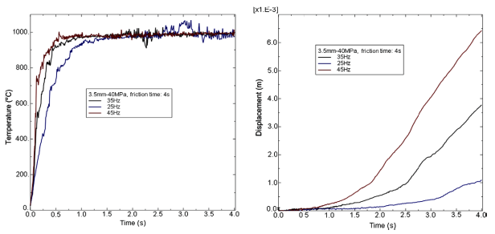
a)
b)
Figura 27 Variazione a) della temperatura b) dell’accorciamento assiale sotto diverse condizioni di frequenza.
Gli stessi fenomeni sono stati osservati per aumenti di ampiezza di oscillazione e pressione di attrito. Gli effetti di questi tre fattori possono essere integrati in un unico parametro di portata termica.

1.3 Progettazione E Realizzazione Di Una Macchina Per Saldature Di LFW
Nella letteratura scientifica sono state presentate un numero limitato di ricerche sulle saldature LFW. Un primo argomento di interesse è rappresentato dal dispositivo utilizzato, cioè la macchina utilizzata per il processo [35]. Tale dispositivo deve fornire oscillazioni in un range adeguato di frequenza, ampiezza e pressione regolabile tra i campioni da saldare. Emerge complessivamente dalla revisione della letteratura che la progettazione della macchina e il suo controllo deve fornire la possibilità di variare i parametri di input del processo entro valori efficaci in modo da essere in grado di effettuare una progettazione ottimale del processo di LFW.
E’ stata progettata e sviluppata una macchina da laboratorio in grado di ottenere saldature LFW al fine di ottenere i parametri di processo da utilizzare per la messa a punto di efficaci piani di sperimentazione che portassero a condizioni di saldatura di buona qualità. La fase di progettazione di tale dispositivo è stata effettuata tenendo conto dei parametri tipici del processo LFW (tempo di attrito, carico assiale, moto di oscillazione). In particolare sono stati presi in considerazione la gamma di frequenza (15-40 Hz), il range di carico assiale (8500-17000N), la corsa dell’oscillazione (2-4 mm) e il tempo di attrito.

1.3.1 Realizzazione Di Una Macchina Per Processi LFW
Lo sviluppo della macchina LFW [] è stato lungo e laborioso a causa della difficoltà incontrate nel trovare le informazioni sulle caratteristiche del processo, quali: la forza assiale, il tempo di oscillazione, la frequenza e l’ampiezza dell’ oscillazione. Un secondo problema è stato causato dall’elevato valore di energia meccanica sviluppatasi durante il processo di saldatura, poiché bisognava imporre al cinematismo oscillante una frequenza elevatissima con velocità dell'ordine di 600mm/sec (per 4 mm di ampiezza). Di conseguenza si sono sviluppate vibrazioni di intensità particolarmente elevata, che sollecitavano seriamente la struttura della macchina nei suoi vari componenti. Un altro problema che ha presentato notevoli difficoltà è l’elevato valore del carico assiale, infatti la forza con cui vengono portati a contatto i campioni metallici è dell'ordine dei kiloNewton (i carichi arrivano fino ai 15000N). Ciò ha portato alla necessità di progettare strutture che sopportassero notevoli sforzi e offrissero elevata rigidità flessionale.
Inizialmente è stato sviluppato un macchinario di saldatura con un motore elettrico da 1,1 kW trifase controllato da un inverter che permetteva la variazione della frequenza di oscillazione fino a 30Hz. Questo motore è stato utilizzato per fornire la potenza necessaria a produrre il moto alternato dei campioni da saldare, ma era troppo piccolo per coprire un sufficiente range geometrico dei provini da saldare, già per superfici al di sopra dei 50 mm² risultava sottodimensionato. Quindi, tale propulsore è stato sostituito da una unità di potenza superiore (5,5 kW), che è risultata in grado di fornire l'energia per il processo.
Componenti della macchina:
Il punto di partenza di questo studio era una macchina LFW progettata dai due scienziati Vairis e Frost [34]. La loro macchina è fornita di una camma e una molla di ritorno, utilizzate per creare il movimento di oscillazione reciproca dei campioni. Il sistema è movimentato da un motore elettrico collegato all'albero a camme, quest’ ultima spinge una piastra portapezzo alla cui estremità si trova la molla di richiamo che spinge la piastra ad aderire al profilo della camma lungo tutto il ciclo di oscillazione. Alcuni cuscinetti guidano il movimento della piastra oscillante.
La macchina progettata in officina adotta un cinematismo biella manovella che rende possibile il moto oscillante del provino. E’ costituita da una piastra su cui è montata una struttura di supporto di un attuatore idraulico. Su questa piastra è fissato un dinamometro piezoelettrico che misura le forze nelle tre direzioni e un sistema di rilevamento della temperatura costituito da delle termocoppie e un trasduttore elettronico. Il motore elettrico è accoppiato ad un sistema meccanico che permette di regolare l'ampiezza della corsa (manovella). Questo sistema meccanico comprende anche un biella di acciaio sul cui piede si trova un snodo cilindrico. Al campione superiore è fissata l'asta di trasmissione, mentre quello inferiore è fissato sul dinamometro piezoelettrico, come si può vedere nella figura 28:
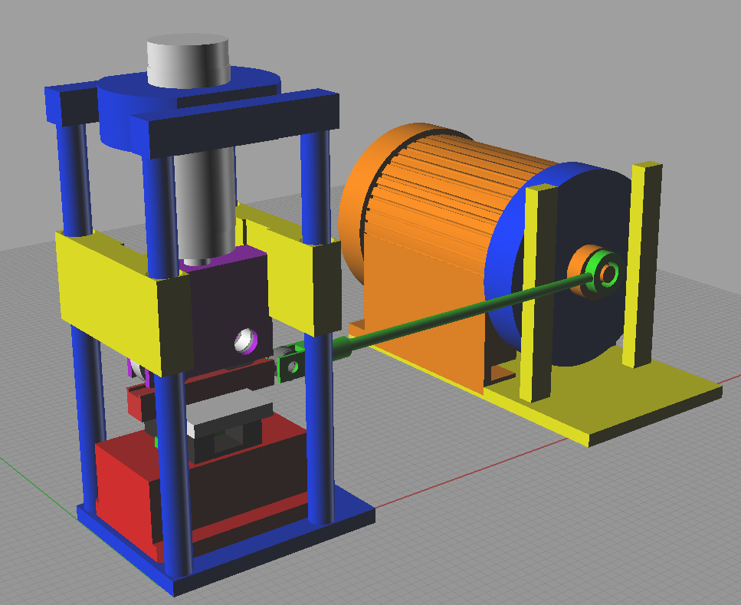
Figura 28 Panoramica C.A.D. della macchina LFW
La struttura con cui è stata progettata la macchina è costituita da una incastellatura metallica imbullonata al basamento dell’attrezzatura, essa presenta un altezza sufficiente a permettere nel modo più facile possibile l'accesso ai vari componenti, questo elevato valore geometrico però è stato causa di notevoli problemi vibratori che sono stato successivamente affrontati. Un motore elettrico è posizionato sul telaio della apparecchiatura e protetto da carichi di flessione, dovuti alla forza di reazione del campione durante il moto, da una flangia metallica collegata al telaio della macchina. Il movimento relativo tra l'albero motore e la flangia è reso possibile da un cuscinetto di spinta radiale (figura 29).
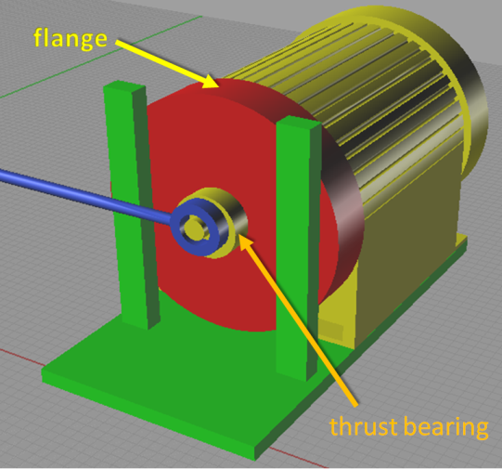
Figura 29 Sistema di fissaggio del motore elettrico
Il moto rotante del motore è trasformato in moto rettilineo alternato da un cinematismo biella-manovella. La manovella è ricavata da un cilindro di acciaio da cui, per la lavorazione alle macchine utensili, si ottengono i fori di fissaggio e un perno eccentrico, che collega l'albero motore con la biella. La presenza di una eccentricità è stata pensata per ottenere l'ampiezza del moto di oscillazione tipico del processo, vedi figura 30:
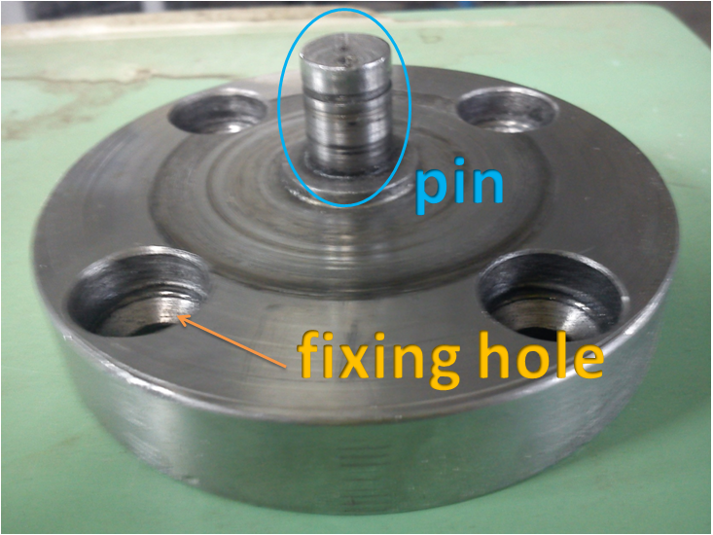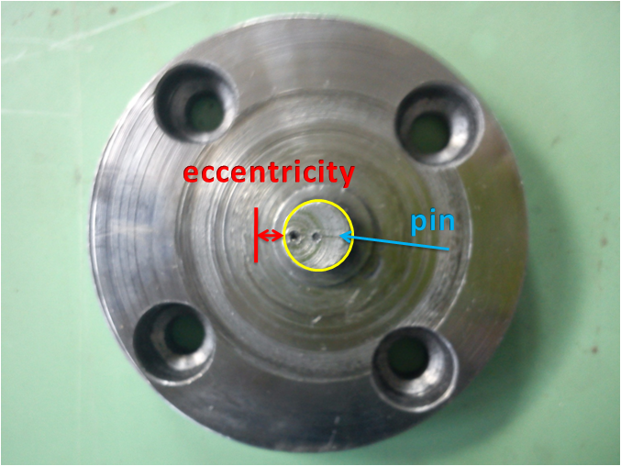
Figura 30 Manovella con perno eccentrico e fori di fissaggio
Per ottenere una gamma variabile dei valori di ampiezza dell’onda, si è provveduto alla realizzazione di più “cilindri manovella” ciascuno dotato di differente valore di eccentricità del perno, permettendo così un range di ampiezza di oscillazione tra i 2 e i 4 mm. Un cuscinetto radiale basculante, intorno a cui è montata la biella, funge da accoppiamento con la spina della manovella. Tale cuscinetto è necessario per permette alla biella piccole rotazioni trasversali che si sviluppano durante il funzionamento. L'asta della biella, costituita da un cilindro di acciaio molto sottile, presenta al suo piede una cerniera cilindrica che porta con se la piastra porta provino superiore. Il giunto cilindrico è stato necessario per consentire la rotazione della piastra portapezzo superiore durante la fase di estrusione di materiale dall’interfaccia che provoca l’accorciamento assiale dei provini e quindi una rotazione della biella lungo il piano verticale (figura 31).
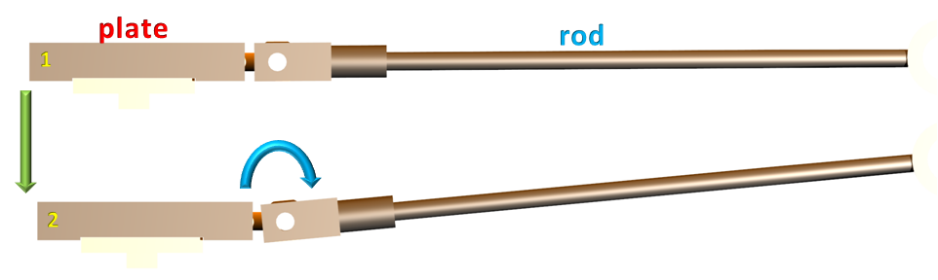
Figura 31 Biella di collegamento
La faccia superiore della piastra portapezzo è stata scavata in direzione longitudinale in modo da ottenere un incavo che faccia da guida del moto oscillatorio del campione superiore. La guida serve a limitare il più possibile gli spostamenti trasversali della piastra, poiché vi sono inseriti due cuscinetti radiali di spinta, che non solo hanno la funzione di elementi che forniscono il carico assiale sui provini, ma servono anche da slitta di scorrimento della piastra durante il moto alternato del processo (figura 32a). I due cuscinetti di spinta sono connessi al sistema di carico, cioè l’attuatore idraulico, attraverso una forcella ricavata per fresatura da un massello in acciaio. Sulla forcella si avvitano due assi di acciaio in cui sono forzati i cuscinetti di spinta; sulla testa della forcella è saldato un cilindro forato dotato di filettatura interna che viene avvitato allo stelo dell’attuatore idraulico e permette la trasmissione del carico assiale ai due cuscinetti radiali (vedi figura 32b). La coppia di cuscinetti è stata utilizzato al fine di bilanciare il più possibili le pressioni sul piano verticale che si sviluppano durante il movimento oscillante della piastra superiore, dato che si erano verificate notevoli vibrazioni con un singolo cuscinetto di spinta. Per ottenere una maggiore precisione del movimento oscillante, la piastra superiore è guidata anche lateralmente da due piastre aggiuntive in teflon (vedi sempre figura 32b), montate su supporti in alluminio che hanno una forma tale da permettere di fissare le termocoppie sul provino e di lasciare un campo visivo sufficiente. Come mostrato nella figura 32c, il campione superiore è montato su una scanalatura della piastra portapezzo che serve per bloccare il movimento del campione nella direzione di oscillazione.
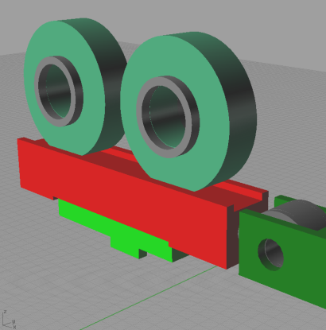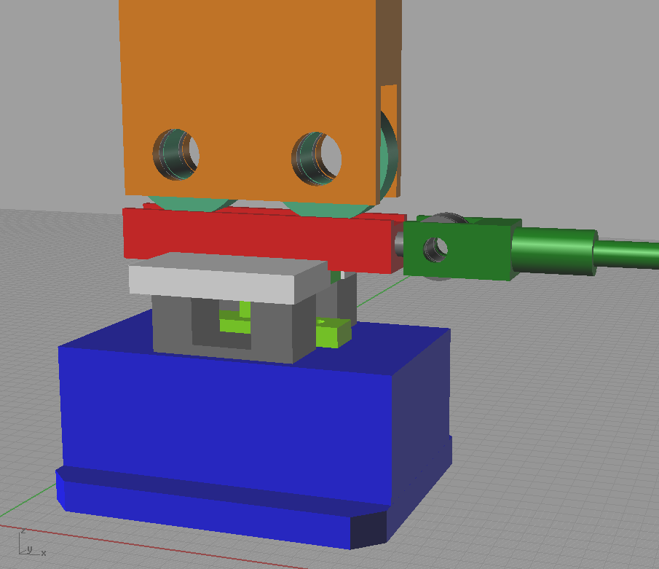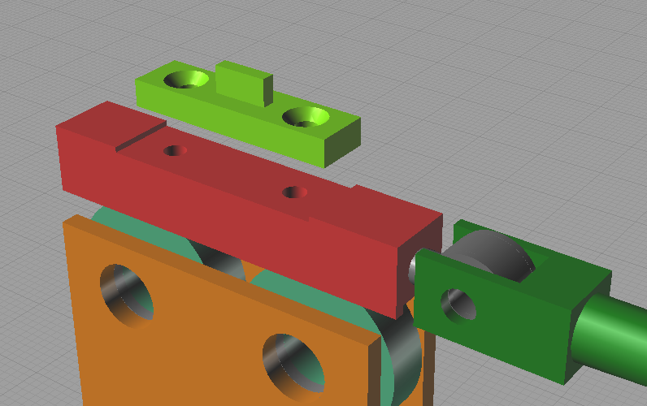
c)
b)
a)
Figura 32 a) Sistema di spinta, b) forcella porta cuscinetti e guide in Teflon e c) scanalatura della piastra portapezzo
La forma dei provini è stata studiata in maniera opportuna per tenere conto di esigenze quali il sistema di fissaggio e di rilevamento della temperatura. Ogni campione è costituito da due parallelepipedi sovrapposti ottenuti tramite lavorazione alla macchina a controllo numerico, il più largo è dotato di due fori conici che accolgono le viti a testa svasata utilizzate per il montaggio del pezzo sul rispettivo supporto, mentre il più stretto è quello che accoglie la superficie di saldatura e presenta sul fianco un foro per accogliere le termocoppie ricavato ad una distanza di 2 mm dalla superficie di interfaccia (figura 33).
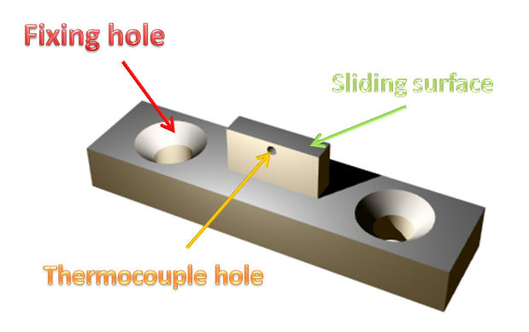
Figura 33 Campione per saldatura LFW
A sua volta il campione inferiore è fissato su un dinamometro piezoelettrico che è collegato a un trasduttore elettronico che rileva i valori dei carichi durante il processo. La cella di carico viene fissata alla base dell’incastellatura.
Durante le prime prove eseguite sui provini uno dei problemi principali della struttura fin qui realizzata è stata l'eccessiva oscillazione della forcella di carico dovuta alle elevate frequenze operative della biella. Per superare questo problema si è pensato di inserire nel macchinario un sistema di rinforzo che limitasse il movimento vibratorio longitudinale della forcella. È stata saldata dunque alla incastellatura della macchina una struttura composta da due fazzoletti metallici, su cui erano montate delle viti di bloccaggio che serravano la forcella durante il processo di LFW.
Altre notevoli vibrazioni flessionali si sono sviluppate sulla incastellatura di montaggio del’attuatore idraulico riducendo così l’efficacia del sistema di saldatura, ragion per cui si è deciso di aggiungere dei puntoni che ne avrebbe limitato il movimento di flessione (figura 34).
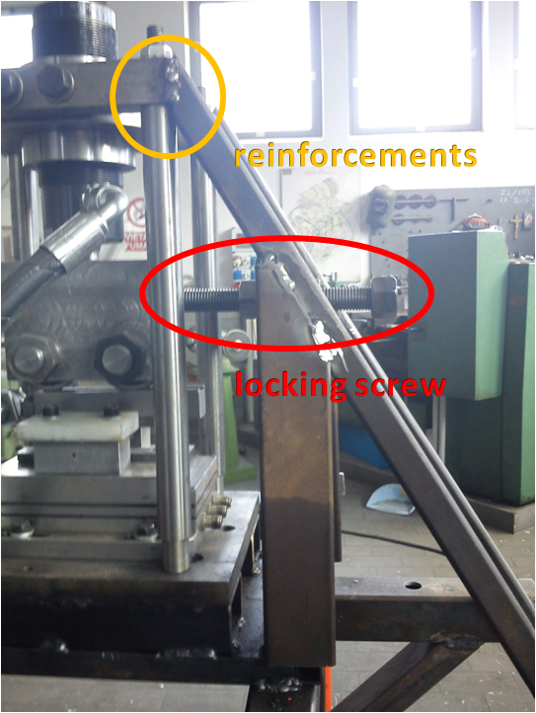
Figura 34 Rinforzi strutturali antivibrazioni
Sistema idraulico: componentistica e dimensionamento
Il sistema di carico della macchina è basato sulla azione di un attuatore idraulico montato su un telaio in acciaio. Si tratta di un attuatore a doppio effetto montato su un disco di un incastellatura che consente forze fino a 15000N. La struttura su cui è avvitato l'attuatore idraulico ha quattro colonne cilindriche in acciaio inox. Su queste è fissato il disco porta attuatore, dotato di un foro centrale filettato necessario per il montaggio del cilindro attuatore, che ha un profilo filettato sulla superficie esterna. Questo tipo di accoppiamento consente la regolazione in altezza dello stelo attuatore idraulico, in modo da essere in grado di saldare campioni con altezze diverse (figura 35).
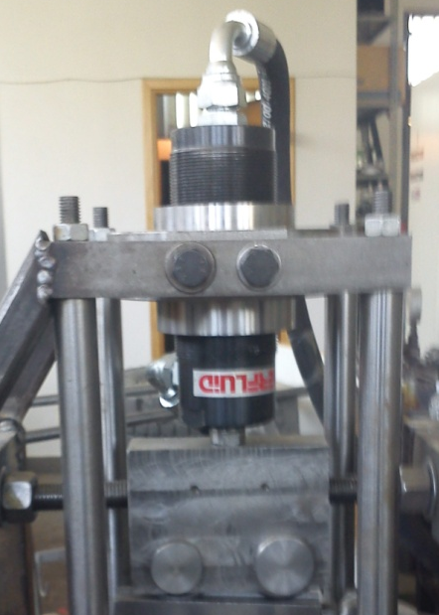
Figura 35 Cilindro attuatore idraulico avvitato sull’incastellatura
Le due camere dell’attuatore sono collegate al circuito idraulico tramite un distributore a due posizioni gestito da leva manuale e ad una pompa idraulica anche essa manuale. Il distributore è realizzato in ghisa e comprende una valvola di sicurezza regolabile meccanicamente. La camera superiore, quando sotto pressione, permette l’applicazione del carico di compressione assiale fra i provini. Quella inferiore invece consente il movimento ascensionale dello stelo dell'attuatore in fase di scarico della piastra portapezzo per la rimozione dei provini dalla zona di saldatura. Il distributore, secondo il posizionamento della leva di collegamento, collega sia la camera superiore dell'attuatore che quella inferiore, a seconda della necessità del momento. Il circuito idraulico è stato progettato per resistere a pressioni fino a 250bar. Nella seguente figura 36 è riportato lo schema complessivo del circuito idraulico dell’attrezzatura LFW.
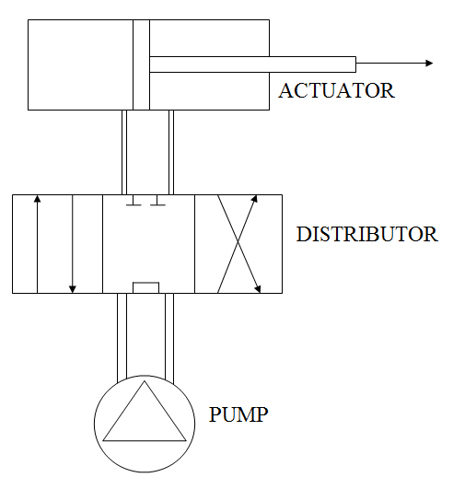
Figura 36 Schema del circuito idraulico
Risultati Ottenuti
Le prime prove effettuate con il macchinario LFW sono state eseguite su provini in acciaio Fe360. I campioni hanno una superficie di contatto L x W di 20x5mm e altezza H di 12 mm (figura 37). E’ stata utilizzata una manovella con eccentricità tale da ottenere un ampiezza di oscillazione di 3 mm.
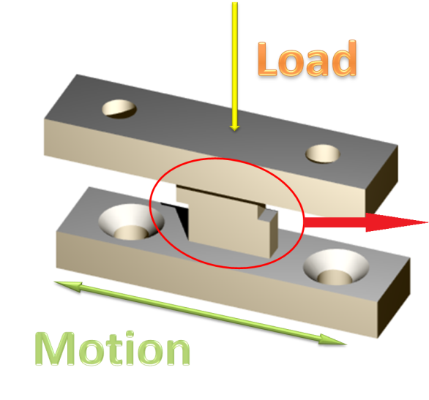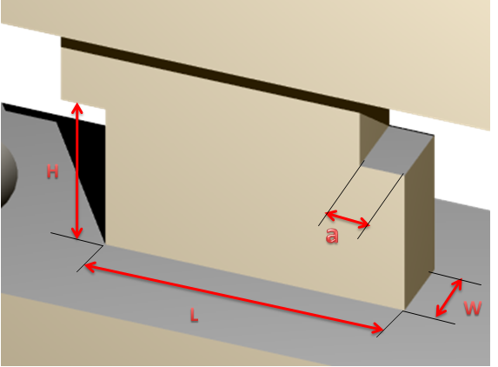
Figura 37 Geometria dei provini
I primi tentativi di saldatura non hanno avuto successo, perché la gamma di parametri scelti non era appropriata per ottenere il calore necessario per unire i campioni utilizzati. Si era formato un flash di estrusione evidente, ma non è stata osservata alcuna traccia di saldatura. Il problema probabilmente è stato causato da una curva di carico troppo progressiva e priva di una fase di precarico. Ragion per cui si è deciso di modificare alcuni parametri come la frequenza di oscillazione, ma soprattutto si è utilizzato un precarico tra i provini della durata di alcuni secondi, sufficienti a limare e riscaldare lievemente le superfici di contatto. Inoltre la curva di carico è stata modificata in maniera che il carico operativo fosse esercitato istantaneamente sui pezzi, invece che in modo graduale come inizialmente effettuato. Dopo alcuni tentativi andati ancora a vuoto si è finalmente giunti alla formazione di una vera e propria saldatura tra i due campioni di acciaio.
Dalla tabella 1 si può notare che i test di successo sono stati quelli in cui i parametri di funzionamento sono i più elevati, soprattutto per quanto riguarda il valore di pressione di forgiatura.
Tabella 1 Cronologia degli esperimenti
Giunto | Tempo  Di attrito | Tempo di forgiatura | Frequenza | Pressione di precarico | Pressione di attrito | Pressione di forgiatura | Note
N° | [s] | [s] | [Hz] | [bar] | [bar] | [bar] | Saldatura
1 | 60 | - | 50 | - | 50 | 50 | Fallita
2 | 120 | - | 50 | - | 10 | 10 | Fallita
3 | 30 | - | 100 | 10 | 100 | 100 | Fallita
4 | 4 | - | 120 | 10 | 100 | 70 | Fallita
5 | 4 | - | 120 | 10 | 70 | 70 | Fallita
6 | 4 | 4 | 120 | 10 | 100 | 120 | Riuscita
7 | 4 | 4 | 120 | 10 | 100 | 120 | Fallita
8 | 4 | 4 | 120 | 20 | 100 | 110 | Riuscita
9 | 4 | 4 | 120 | 30 | 120 | 130 | Fallita
Il giunto ottenuto dalla prova n° 8 è stato oggetto della seguente analisi []. E’ stato sezionato in direzione longitudinale, epurato in soluzione salina e attaccato con acido Nital al 3% []. Dalle macrografie e dalle micrografie ricavate dalla sezione del giunto si è riscontrato che la zona di saldatura ha una struttura a grana estremamente fine, a causa della ricristallizzazione dinamica del grano dovuta alle elevate temperature e pressioni sviluppate in questa regione []. Intorno alla linea di saldatura si presenta dei grani notevolmente distorti e di maggiori dimensioni (T.M.A.Z.), seguita da una piccola zona termicamente alterata (ZTA) e, infine, dal materiale di base (figura 38).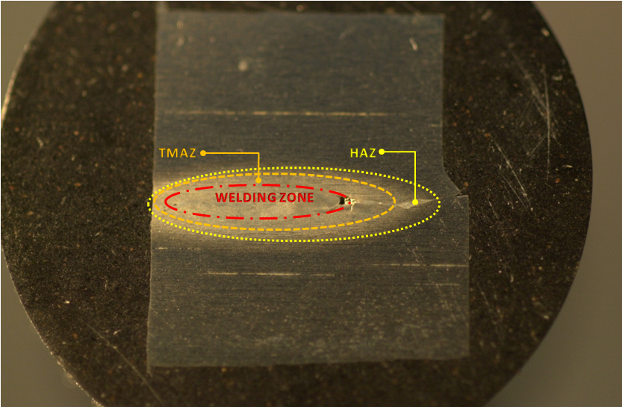
Figura 38 Macrografia del giunto LFW n°8.
Il test di microdurezza Vickers effettuato, nelle diverse parti del giunto, ha mostrato che l'area di saldatura è la più robusta fra tutte e che l’andamento della durezza superficiale ha una tendenza al ribasso non appena ci si allontana dalla linea di saldatura. Ciò è dovuto al fatto che i grani della linea di saldatura sono notevolmente più piccoli rispetto a quelli limitrofi, ne risulta una struttura più resistente rispetto a quella del metallo originario, come si può vedere nel diagramma seguente (figura 39).

Figura 39 Durezza del giunto LFW n°8
Conclusioni
Nonostante i buoni risultati la attrezzatura fin qui progettata, che è stata in grado di realizzare giunti LFW di buona qualità, resta comunque afflitta dal problema principale che ne ha limitato la potenza saldante, causato dalle vibrazioni ad alta intensità che affliggono la piastra portapezzo. Il sistema di guida del movimento della piastra infatti è troppo ricco di gradi di libertà effettivi, segue che il campione superiore, piuttosto che avere un movimento puramente lineare, segue anche un movimento di beccheggio lungo il piano verticale. Questo fa sì che si provochino significative vibrazioni sulle superficie di scorrimento, creando una situazione di separazione alternata tra di loro durante il moto oscillatorio. Il che riduce il calore sviluppato dall'attrito di interfaccia, provocando gravi ripercussioni sulle prestazioni della macchina stessa.

1.3.2 Modifiche Alla Macchina Per Processi Di LFW
Per risolvere del tutto i problemi legati alle eccessive vibrazioni della macchina studiata inizialmente si è pensato di apportare alcune modifiche strutturali al progetto iniziale.
La cinematica era il punto debole della macchina ciò era dovuto ad un insieme di fattori: il sistema di oscillazione del provino superiore presentava un elevato numero di labilità, più in particolare il gruppo biella manovella risultava difficile da guidare nel suo moto di basculamento, collaterale al principale moto lineare di oscillazione, sia sul piano orizzontale che su quello verticale. Le guide in teflon (figura 32b) e la scanalatura sopra la piastra portapezzo (figura 32c) non adempivano pienamente al proprio scopo. In più proprio quest’ ultimo componente mostrava durante il moto oscillatorio un eccessivo basculamento lungo il piano verticale che non veniva smorzato nonostante l’adozione di doppi cuscinetti (figura 32a) adoperata in ultima analisi per il sistema di spinta assiale dei provini. Proprio la presenza dei due cuscinetti creava inoltre problemi di vibrazioni anche sullo stelo dell’attuatore idraulico che comprometteva in parte la potenza espressa dal sistema di carico.
Questo continuo vibrare anomalo del provino superiore rendeva la macchina decisamente meno efficace di quanto preventivato. Per eliminare il problema si è pensato ad un nuovo cinematismo in grado di sviluppare un moto il più possibile lineare e con vibrazioni ridotte. Si è dunque deciso di bloccare il moto del provino superiore che risultava sottoposto solo al carico di compressione assiale e di relegare il ruolo di provino oscillante a quello inferiore che si sarebbe mosso su una piastra portapezzo. La piastra scorre su di un pattino dotato di cuscinetti radiali e viene guidata da un sistema di guide di gran lunga più efficaci di quelle artigianali in teflon del modello precedente (figura 40).
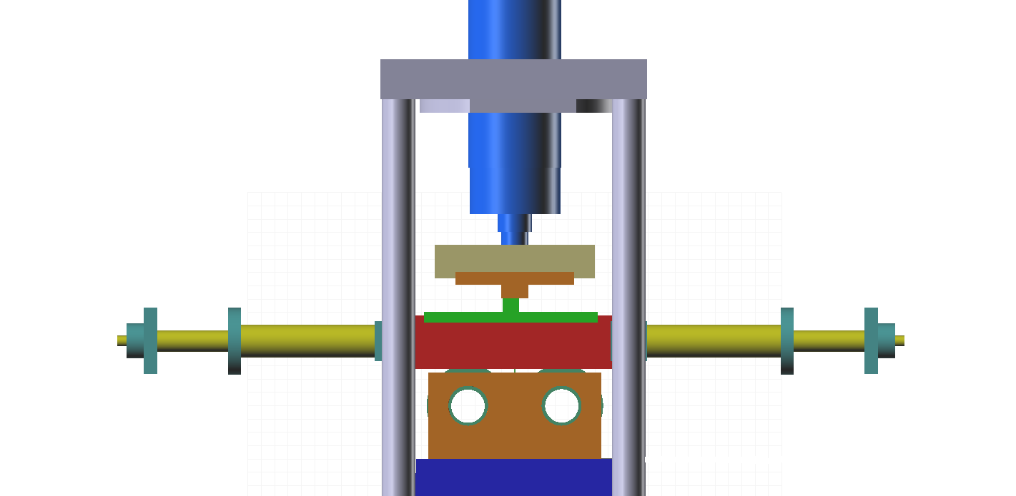
Figura 40 Modifiche alla disposizione dei provini nella macchina LFW
Tale nuovo sistema di giuda della placca portapezzo è formato da quattro steli in acciai
o cromato che scorrono dentro a dei manicotti montati in dei supporti di metallo fissati al basamento della macchina (figura 41).
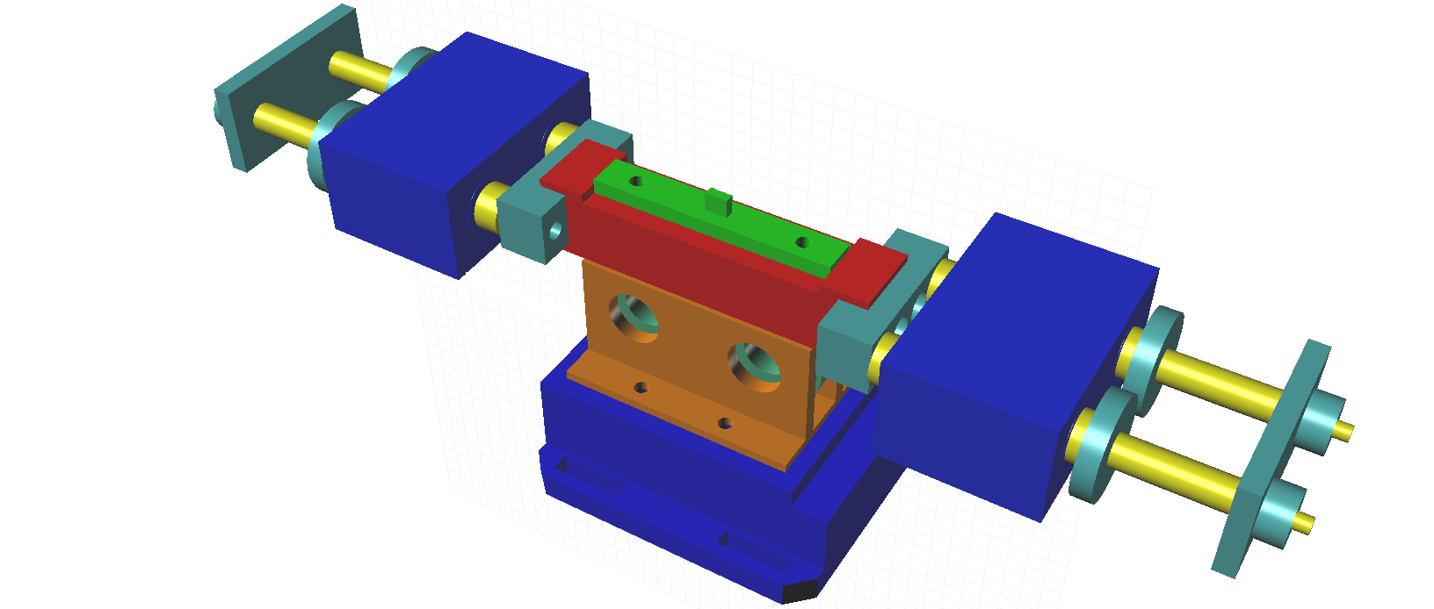
Figura 41 Particolare C.A.D. delle guide in acciaio che scorrono in supporti fissi
In questa maniera il moto della piastra risulta del tutto rettilineo eliminando quel basculamento tipico del cinematismo biella manovella. In più con tale sistema il moto verticale del provino superiore dovuto all’accorciamento assiale della zona di estrusione sarà garantito dalla discesa dello stelo senza alcuna necessita di aggiunta di snodi cilindrici o altro che creavano notevoli giochi alla cinematica.
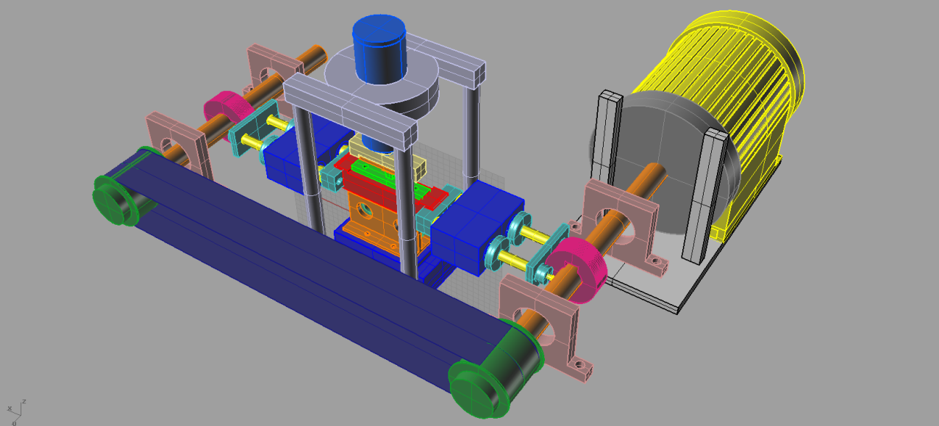
Figura 42 C.A.D. della macchina LFW modificata
Scendendo più in particolare, la macchina (figura 42) è dotata di un sistema desmodromico per creare l'oscillazione necessaria per il campione inferiore, a partire dal moto di rotazione dato dal già citato motore elettrico da 5,5 kW. Anche se più complessa da un punto di vista teorico rispetto al sistema inventato da Vairis et al [34], questa soluzione permette di evitare problemi di molle troppo rigide che difficilmente avrebbero seguito la curva di oscillazione del provino. La corsa di ritorno è stata assicurata da una seconda camma, identica ma sfasata di 90° azionata da un secondo albero a camme messo in rotazione attraverso un sistema di trasmissione a cinghia dentata sincrona (figura 43).
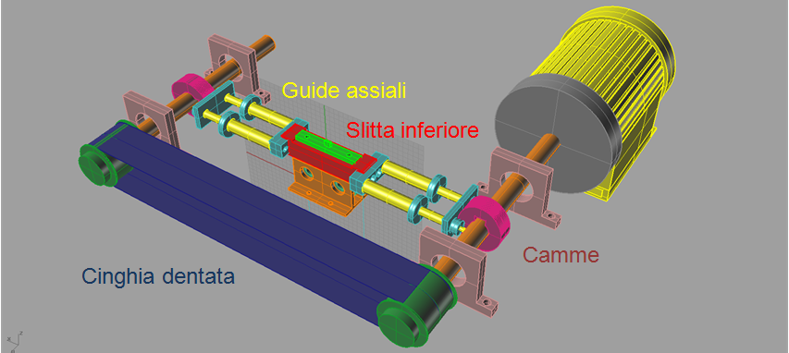
Figura 43 Modifiche cinematiche della macchina LFW
In questo modo, una volta correttamente portati a termine i calcoli di progetto, il sistema cinematico garantisce la necessaria sincronizzazione tra i due moti di andata e ritorno del campione oscillante. Al fine di realizzare alla macchina CNC le camme è stata utilizzata una equazione del moto ellittico che assicurasse una perfetta sincronizzazione e un contatto continuo tra ogni camma e il corrispondente piattello durante il moto. Due molle di sicurezza precaricate sono state posizionate dopo ogni piattello in modo da evitare qualsiasi rottura del cinematismo in caso di indesiderati sfasatura delle camme.
Per testare la nuova attrezzatura in maniera completa è stata effettuata una campagna numerica, seguita da una sperimentale, di saldature LFW su campioni in acciaio Fe360.
Le regolazioni permessa dalla macchina hanno consentito di effettuare esperimenti LFW al variare dei principali parametri di ingresso. In particolare può essere facilmente variata l'ampiezza dell’oscillazione, modificando il profilo della camma agendo sulla sua eccentricità; può essere modificata la frequenza di oscillazione, sia agendo sull’inverter del motore elettrico (utilizzato per piccole variazioni) e sul numero dei lobi delle camme (per grandi variazioni del parametro) e, infine, può essere modificata la pressione tra i campioni in funzione dei diversi giunti da ottenere, così come anche durante una singola prova, agendo sul sistema idraulico. Nella successiva Tabella 2 sono riportate, per ciascuno dei parametri di processo regolabili, le corrispondenti gamme operative della macchina.
Tabella 2 Gamma di variazione dei parametri di processo.
Ampiezza oscill. [mm] | Frequenza oscill. [Hz] | Pressione attrito [MPa] | Tempo [s]
0-6 | 0-75 | 0-350 | 1-∞
I risultati dei test sperimentali effettuati si sono confrontati con quelli del modello FEM, perseguito in [47], per studiare l'effetto sia della frequenza di oscillazione che della pressione esercitata sui provini. In particolare, è stato utilizzato un modello FEM 3D, lagrangiano, accoppiato termo-meccanica all'interno dell’ambiente di modellazione del codice di simulazione commerciale Deform3D® []. E’ stato utilizzato un piano di simmetria parallelo alla direzione di oscillazione al fine di ridurre il tempo di calcolo di ciascuna prova di simulazione. Il modello di attrito shear è stato considerato funzione della temperatura del materiale, raggiungendo un valore costante pari a 0,95 per valori di temperatura superiori a 800 °C [47].
La frequenza di oscillazione assume tre diversi valori, pari a 23, 33 e 43 Hz, mentre la pressione assume i seguenti valori: 150, 200 e 250 Mpa. Il tempo di processo e l’ampiezza di oscillazione sono stati mantenuti costanti rispettivamente a 4 secondi e 3 mm. In questo modo sono stati simulati un totale di nove diverse condizioni di processo. Per tutte le prove effettuate le superfici di contatto dei campioni erano di 10 x 5 mm e il materiale impiegato l’acciaio Fe360, caratterizzato dalla seguente legge di flusso (1) funzione di tensione, velocità di deformazione e temperatura []:
$σ=192ε^{0,12}έ^{0,016}exp⁡(\frac{420,5}{T_{ABS}})$ (1)
Dal punto di vista sperimentale sono stati effettuate tre diverse condizioni di processo. Ogni test è stato ripetuto per tre volte. La saldatura caratterizzata da bassi valori di pressione e frequenza (150 MPa, 23 Hz) è stata etichettata come Contributo Termico (TC) Low, quella caratterizzata da valori centrali della pressione e della frequenza (200 MPa, 33 Hz) è stata etichettata come TC Medium; infine, quella caratterizzata dalla maggiore pressione e frequenza (250 MPa, 43 Hz) è stato etichettato come TC High. Durante l'ultima fase del processo, è stato applicato un aumento della pressione forgiatura, pari al 25% della pressione applicata durante l’oscillazione, sia negli esperimenti che nelle simulazioni.
Risultati ottenuti
Il modello FEM è stato utilizzato al fine di individuare i casi di studio, da essere riprodotti negli esperimenti reali, tra cui sia buone saldature che giunti scadenti. Nella seguente figura 44 è riportata la distribuzione della temperatura alla fine del processo per le nove saldature ottenute al variare della frequenza di oscillazione e della pressione.

Figura 44 Profili di temperatura in vista 3D e del fondo del provino per le nove prove .
Quando sono selezionati valori minimi di frequenza e pressione si ottiene una T.C. insufficiente, con un conseguente accorciamento assiale quasi trascurabile. In altre parole, non si raggiunge del tutto la terza fase del processo, cioè quella di equilibrio ed estrusione di materiale, e l’incollaggio che se ne ottiene, in tal caso, risulta molto scadente. Anche se dalla vista di tre quarti la distribuzione della temperatura può sembrare simile fra le varie combinazioni, l'analisi della vista dal basso delle superfici di contatto rivela che un aumento della temperatura massima si ottiene per ogni incremento della frequenza di oscillazione e della pressione. Cioè al crescere dei due parametri aumentano sia la temperatura che l’accorciamento assiale, ragion per cui si raggiunge più facilmente la fase di estrusione del processo e l’unione dei pezzi.
E’ stato calcolato l'accorciamento assiale per il caso di studio TC Medium ottenuto dalla analisi numerica e se ne sono confrontati i valori nel tempo con quelli ottenuti sperimentalmente, (figura 45). Come già detto, durante la fase iniziale e la fase di transizione si osserva solo una quantità minima di accorciamento assiale. Poi, durante la fase di equilibrio, quando i campioni estrudono materiale dall’interfaccia, si ha una aumento di accorciamento. Per ultimo si trova l’accorciamento durante la fase di decelerazione. Durante questa fase, anche se il movimento di oscillazione viene arrestato, il materiale nella zona vicina al l'interfaccia dei campioni è ancora in uno stato ammorbidito e l'aumento della forza di forgiatura risulta in una riduzione della altezza dei provini.
Figura 45 Confronto tra l'accorciamento assiale misurato sperimentalmente e numericamente durante la saldatura del caso in studio a TC Medium.
Considerando le prove sperimentali, si ottiene un flusso di calore insufficiente con il caso di studio TC Low, come ci si sarebbe potuto aspettare, caso in studio caratterizzato dalla stessa frequenza ma da pressione di attrito ridotta rispetto al caso di studio precedente indicato nella figura 44. Come si può vedere in figura 46, la superficie del campione è stata pesantemente deformata dall'effetto simultaneo di pressione e di aumento della temperatura. Tuttavia, di fatto non è stata raggiunta la condizione necessaria per la saldatura dei due campioni lungo l’interfaccia e solo due piccole aree evidenziano un legame che risulta comunque incompleto a causa di un softening di materiale insufficiente . Anche se i due campioni sembravano essere saldati dopo una prima analisi visiva infatti il giunto è stato facilmente separato applicando una forza di trazione minima. E' da notare che il TC insufficiente che caratterizza la saldatura può essere facilmente dedotto anche dalla quantità di flash visibile ai bordi del campione che risulta quasi trascurabile ed dal conseguente ridotto accorciamento assiale degli esemplari.
Figura 46 Per TC Low si osserva un giunto incompleto (vista longitudinale).
Sia la frequenza di oscillazione che l'aumento di pressione applicata, aumentano il TC conferito al giunto ottenendo un legame solido (casi TC Medium ed High). In definitiva una insufficiente quantità di calore porta certamente al fallimento del giunto saldato.
La figura 47 mostra una immagine macro di una sezione trasversale del giunto TC Medium mentre la figura 48 presenta un ingrandimento 250X delle diverse aree notevoli.
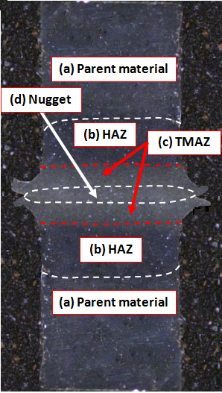
Figura 47 Micrografie del giunto TC Medium: le zone tipiche della saldatura (sezione trasversale).
c)
d)
a)
b)
Figura 48 Costituenti strutturali delle zone tipiche di un giunto saldato con LFW: (a) il materiale base, (b) ZTA; (c) TMAZ e (d) nocciolo. Campione a TC Medium, 250X.
A partire dalla periferia del giunto, si trova il materiale base (a), una struttura composta da grani ferritici (zone bianche) e perlitici (aree nere). Avvicinandosi alla linea di saldatura si trova la cosiddetta zona termicamente alterata (ZTA) (b), caratterizzata dall'inizio della formazione di una struttura bainitica. Poi si osserva la zona termo meccanicamente alterata (TMAZ) (c): in questo area la dimensione media del grano è significativamente ridotta e si può osservare una struttura ferritico-bainitica dovuta al ciclo termico di riscaldamento e raffreddamento che il materiale ha sopportato. Infine, vicino alla linea di giunzione reale, è visibile il cosiddetto nocciolo (d): in questo settore ha avuto luogo un processo di ricristallizzazione dinamica a causa dell'effetto concomitante di temperatura, pressione e deformazione. La microstruttura risultante è caratterizzato da grani molto fini e simili fra loro.
Al fine di analizzare quantitativamente le proprietà delle diverse aree sopra descritte, sono stati misurati sia i valori di microdurezza Vickers che la dimensione media del grano. La figura 49 mostra le curve ottenute osservando una sezione trasversale del giunto a TC Medium. Si può osservare che l'area del nocciolo, che ha un estensione verticale di circa 0,6 mm, è quella caratterizzata dalla dimensione di grano più piccola e dal valore di microdurezza più elevato, indicando che l'azione termomeccanica derivante dal moto alternato produce un effetto significativamente positivo sulle proprietà meccaniche del materiale. Allontanandosi dalla linea di saldatura la dimensione grano aumenta progressivamente e, al tempo stesso, la microdurezza diminuisce, pur rimanendo al di sopra del valore del materiale base. A distanza di circa 3 mm dalla linea di saldatura si trova il materiale originario con una dimensione media del grano di circa 16 μ m, cioè quasi un ordine di grandezza superiore rispetto a quello osservato nel nocciolo della saldatura, il valore di microdurezza valore è di circa la metà, 160 HV.
Figura 49 Valori di microdurezza e diametro medio dei grani misurati in una sezione trasversale del campione a TC Medium.
Conclusioni
Dai risultati dello studio sperimentale e numerico su LFW di provini in acciaio è risultato che le modifiche apportate alla macchina originaria sono state estremamente positive dal punto di vista del rendimento energetico della stessa permettendo la produzione di saldature efficaci senza avere evidenziato intoppi di alcun tipo come avveniva in precedenza. La macchina consente la variazione dei parametri di processo più importanti, cioè frequenza di oscillazione e pressione all'interfaccia di contatto, a intervalli appropriati. Per prima cosa è stata effettuata una campagna numerica allo scopo di evidenziare gli effetti dei parametri di input sulla meccanica del processo e in particolare sulle condizioni di incollaggio. Poi sono state effettuate delle prove sperimentali e i giunti ottenuti sono stati analizzati evidenziando i casi con flusso di calore insufficiente e, in caso contrario, si sono messe in risalto le modificazioni microstrutturali indotte dal processo. Dall'analisi dei risultati si può affermare che adeguate condizioni di temperatura e pressione devono essere raggiunte per ottenere efficaci saldature. Il prototipo di macchina per LFW modificato è idoneo a svolgere campagne sperimentali su parti in acciaio di piccole dimensioni, permettendo di valutare l'effetto dei principali parametri di processo. Inoltre, il modello numerico è in grado di riprodurre fedelmente le condizioni di processo.

1.4 Campagna Di Simulazione Numerica Del Processo LFW
L’analisi del processo di Linear Friction Welding (LFW) mediante la simulazione numerica porta a una migliore comprensione del processo e ad un passo avanti nelle nello studio della sua applicazione industriale, permettendo una serie di linee guida per la valutazione della migliore configurazione di processo. La simulazione numerica infatti rappresenta uno strumento insostituibile per ottenere una più rapida convergenza verso un setup ottimale della fabbricazione di un prodotto, evitando così onerose fasi di trial end error [].
I modelli numerici qui proposti sono stati validati da prove in laboratorio tramite macchinario costruito ad hoc, analisi che hanno permesso di evidenziare i meccanismi intrinseci del processo e le condizioni fisiche che devono essere raggiunte al fine di ottenere un incollaggio corretto ed efficace tra i lembi della saldatura. Sono stati studiate la distribuzione e la storia dell'evoluzione delle variabili di campo più rilevanti, ovvero temperatura, tensione di flusso plastico, deformazione, velocità di deformazione e la pressione sviluppata a livello di interfaccia tra i due campioni. Per la realizzazione delle analisi numeriche è stato utilizzato un codice numerico commerciale, DeForm v.5.1, personalizzato in modo da tener conto del legame effettivo tra le parti da saldare.
In prima battuta è stato sviluppato un modello in condizioni di deformazione piana della simulazione del processo di LFW tramite DeForm2D [], che ha denunciato ben presto notevoli problemi di instabilità numerica. Ragion per cui si è deciso di progettare successivamente un modello tridimensionale del processo, che è stato prima comparato con il modello 2D per evidenziarne i benefici, dunque è stato validato tramite test in laboratorio ed infine è stato utilizzato per ottenere una finestra di operatività di parametri per realizzare saldature di qualità.
Caratteristiche del codice numerico applicato al LFW:
Il processo di linear fiction welding è un processo fisico complesso e pertanto non facilmente rappresentabile da modelli numerici. Una simulazione del modello numerico quanto più fedele alla realtà è perseguibile solamente con software che abbiano ben determinate caratteristiche, quali:

• Accoppiamento termo-meccanico: il processo può essere separato in un problema meccanico ed uno termico da essere risolti in parallelo durante ogni intervallo di tempo nell’analisi. È chiaro che il lavoro fatto dalla macchina sui provini, in gran parte, sarà trasformato in calore a causa dell’attrito tra le parti striscianti. Il software dovrà quindi essere in grado di risolvere il problema meccanico e conciliarlo con il problema termico. Da questo risultato sarà poi possibile calcolare lo stato di tensione e deformazione in ogni punto del provino, procedendo in maniera graduale ( step by step ) .

• Non linearità del materiale: è necessario che il materiale utilizzato sia ben definito in tutto il range di temperatura, deformazione e velocità di deformazione durante il processo. Senza la giusta caratterizzazione del materiale si pregiudica non solo la possibilità che il processo termini secondo le aspettative, ma anche la correttezza dei risultati. In genere nei software F.E.M. ( Finite Element Method ) esiste una libreria di materiali definiti in maniera piuttosto completa in modo da evitare i problemi suddetti. È possibile, altresì, definire manualmente le caratteristiche di un materiale che non è presente nella libreria del software.

• Condizioni di contorno termiche complesse: ciò include la conduzione di calore dall’ interfaccia di sfregamento, perdite per convezione con l’ambiente circostante e perdite per radiazione dovute alle alte temperature raggiunte.

• Condizioni di contorno meccaniche complesse: queste includono la variazione dei parametri fisici riguardanti l’area di contatto che cambiano con il passare del tempo e i valori del coefficiente d’attrito che varia in funzione della temperatura. Nella maggior parte delle simulazioni agli elementi finiti l’input di calore dovuto all’attrito nella saldatura lineare è modellizzato per seguire l’andamento di valori di potenza sperimentali. L’abilità di usare la progettazione di un modello numerico come strumento revisionale per esplorare altri settaggi per le macchine di saldatura per attrito (come parametri di processo o metodi di applicazione delle forze), senza bisogno di ricorrere ad esperimenti o a differenti progetti di macchine, limita i costi e i tempi dovuti al trial and error.

1.4.1 Modello Numerico 2D
La simulazione numerica in deformazione piana del processo di LFW è stato effettuata utilizzando il codice commerciale agli elementi finiti Deform2D® []. E’ stato riprodotto il caso in studio [19] in cui si è operata l’analisi degli effetti del tempo di attrito sul materiale estruso in una giunzione di provini in un acciaio a basso tenore di carbonio cioè un AISI-1045 definito dal codice numerico In tabella 3 [] è riportata la composizione chimica espressa in percentuale del AISI-1045.
Tabella 3 Composizione chimica del AISI-1045
C | Mn | Si | P | S | Cr | Mo | Ni
0,42 ÷ 0,50 | 0,50 ÷ 0,80 | < 0,40 | < 0,035 | < 0,035 | < 0,40 | < 0,10 | < 0,40
Il modello di LFW realizzato consta di quattro oggetti, che rappresentano i due elementi da saldare durante il processo e i due morsetti utilizzati rispettivamente per bloccare uno dei due pezzi e rendere oscillante l’altro (Figura 50):

Figura 50. Modello LFW in deformazione piana
I mandrini sono definiti come corpi rigidi in modo da semplificare le operazioni di calcolo. I due esemplari da saldare invece sono definiti come plastici e presentano la seguente geometria:
- lunghezza = 17 millimetri
- altezza = 45 millimetri
La pressione è applicata sulla superficie esterna del mandrino inferiore, mentre il moto oscillatorio è dato al mandrino superiore.
Analisi di sensitività della mesh
Per limitare i tempi computazionali si è scelto di operare una analisi di sensitività della mesh. Sono state scelte 4 configurazioni iniziali: 150, 200, 400, 550 elementi quadrangolari. I parametri di ingresso del modello numerico sono per tutte le configurazioni identici.
In tabella 4 viene riportata la tabella delle temperature finali raggiunte con vari gradi di discretizzazione; per pochi elementi di mesh si possono notare valori di temperatura molto bassi anche dopo i 4 secondi finali, circa 650°C per la configurazione minima (150 quadrilateri). I pochi elementi assegnati a questa mesh fanno si che il provino non si riscaldi abbastanza e compromettono la riuscita dell’intero processo.
Tabella 4 Temperature finali vs elementi mesh
n° elementi mesh | 150 | 200 | 400 | 550
Temperatura finale [°C] | 660 | 702 | 850 | 895
La figura 51 rappresenta un particolare stadio della simulazione a 400 elementi, si può notare uno dei problemi ricorrenti che possono capitare nelle simulazioni del processo LFW in deformazione piana. Si nota infatti un impuntamento del provino che resta incollato al pezzo inferiore, questo difetto è molto comune in questo tipo di simulazioni e rende spesso impossibile la realizzazione della simulazione del processo.
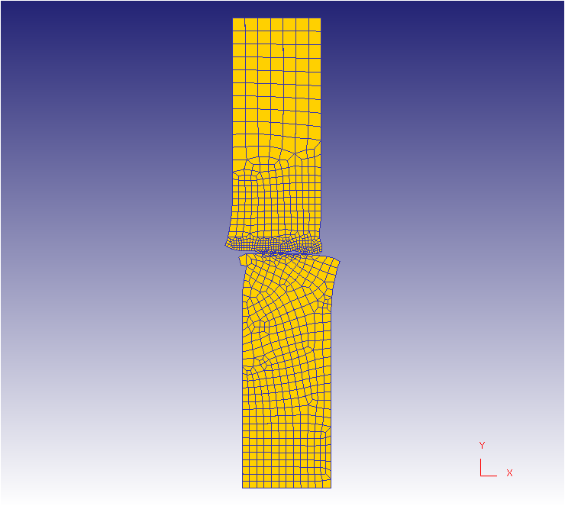
Figura 51 Instabilità numerica in simulazione 2D del processo LFW
Di seguito (in figura 52) un particolare della simulazione a 550 elementi, notiamo la forma ottimale e simmetrica del flash estruso che si è formato senza ostacoli di natura computazionale, anche se bisogna dire che tale simulazione si è bloccata successivamente a 3,6 secondi poiché si è presentato un problema di instabilità numerica simile a quello che si è notato nella simulazione a 400 primitive, cioè il flash estruso è divenuto non più simmetrico per l’eccessiva distorsione di alcuni elementi all’interfaccia e il processo di computazione si è arrestato prematuramente.
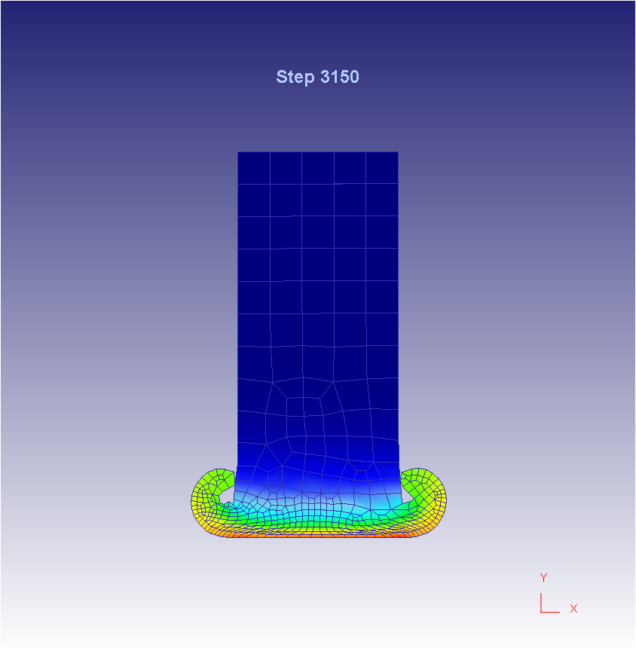
Figura 52 Particolare della prova con 550 elementi di mesh
Di seguito si riporta una tabella con i valori di accorciamento assiale e del istante al quale ha avuto inizio l’estrusione (tabella 5).
Tabella 5 Confronto accorciamento assiale - istante di estrusione vs elementi mesh nel test di sensitività
Numero elementi mesh | Istante di estrusione [s] | Accorciamento assiale raggiunto
150 | 3 | 0,005
200 | 2,5 | 2,53
400 | 1,12 | 3,98
550 | 1,08 | 4,07
Dalle simulazioni numeriche effettuate si intuisce quindi che aumentando il numero di elementi della mesh entro un certo limite, migliorano la fedeltà dei risultati ottenuti. L’accorciamento assiale che si raggiunge aumenta, anche se fino ad un certo punto, con il numero degli elementi della mesh. La spiegazione di questo fenomeno è che, per tale codice numerico, a un maggior numero di elementi della mesh assegna un numero più alto di punti di contatto tra i due pezzi da saldare: più punti a contatto, più calore generato per effetto Joule. C’è da rilevare però che le analisi a numero di 400 e 550 elementi risultano molto simili fra loro ma è stato molto più semplice ottenere una simulazione completa del processo proprio con la mesh più fitta.
I due pezzi da saldare sono stati dunque suddivisi ognuno con un totale di circa 550 elementi quadrilateri utilizzando per ciascuno di essi tre finestre a densità di mesh crescente dall’esterno fino alla regione di interfaccia la più sollecitata. La dimensione minima dell’elemento tetraedrico risulta di quasi 0,6 millimetri all'interfaccia di contatto tra i due workpices.
Impostazioni del modello
Come già accennato i dati sotto utilizzati per portare a termine lo studio sono stati ricavati dalla letteratura al fine di effettuare comparazioni efficaci con alcuni esperimenti reali [19]. La temperatura iniziale per l’analisi termo-meccanica del processo è stata fissata a 20 °C per tutti gli oggetti trovandosi in condizioni reale a temperatura ambiente. I fenomeni termici conduttivi sono stati considerati attraverso un coefficiente di scambio termico pari a 11 W/mm²/C. La legge di flusso plastico (2) del materiale utilizzata è funzione di deformazione, velocità di deformazione e temperatura del materiale:
σ = 2000ε^{0,1} έ^{0,06} T^{(-0,23)} (2)
Il coefficiente di emissività è a pari a 0,7, mentre la legge di conduttività termica e quella della capacità termica del materiale sono riportate nei due grafici seguenti (figure 53 e 54):

Figura 53 Conduttività termica del’acciaio AISI-1045

Figura 54 Capacità termica del’acciaio AISI-1045
Il moto di oscillazione del campione superiore segue una funzione sinusoidale caratterizzata da una frequenza di 33Hz e una ampiezza massima di 4 mm. La pressione applicata è pari a 1,4 kN. Il ciclo di oscillazione (4 secondi) è stato discretizzato in 4000 passi con un time-step di 0.001s. Va osservato che la corretta modellazione della condizione di attrito al contatto dell’ interfaccia tra i due esemplari da saldare è un fattore chiave dell'analisi F.E.M.. Ancor più rilevante se si considera che il calore dovuto all’attrito è un fattore chiave della riuscita del processo. E’ stato utilizzato un modello di attrito shear: in particolare seguendo le indicazioni riportate in [], è stato utilizzato un fattore di attrito con andamento iniziale crescente a cui segue una trend costante, come mostrato in Figura 55:

Figura 55 Modello di attrito adottato per il modello 2D
Risultati della simulazione
Al fine di impostare la simulazione numerica e, in particolare, per verificare la scelta fatta circa l'andamento del coefficiente m, l'accorciamento assiale ottenuto dalla simulazione numerica è stato confrontato con quello che è stato riportato in [19] alla luce di un esperimento effettuato con lo stesso materiale e le stesse condizioni di processo. I risultati ottenuti sono stati soddisfacenti, come mostrato nella successiva figura 56.

Figura 56 Confronto accorciamento assiale numerico vs sperimentale
I dati ricavati devono essere letti considerando che nella simulazione in deformazione piana viene presa in considerazione solo la estrusione su un piano parallelo al piano del moto per cui il coefficiente di attrito è stato volutamente elevato al fine di sopperire alla mancanza di estrusione di materiale lungo i piani ortogonali a quelli della figura.
Nella seguente figura 57 è mostrata la distribuzione della temperatura nel pezzo superiore dopo 1s, 2s, 3s e 4s. Come era lecito aspettarsi la temperatura massima viene raggiunta nella parte centrale dell’interfaccia del provino.
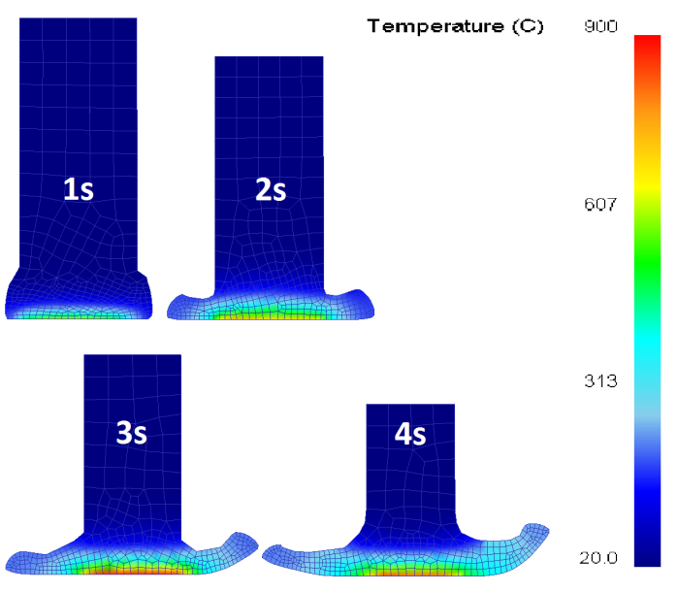
Figura 57 Distribuzione della temperatura durante il processo
Nelle figure seguenti 58 e 59 è riportato l'andamento delle variabili di campo più rilevanti, cioè temperatura e pressione, indicate con riferimento a quelle misurate in un nodo del modello posto al centro del provino a livello dell’interfaccia di contatto tra i due pezzi.

Figura 58 Andamento della temperatura per il punto centrale all'interfaccia

Figura 59 Valore di pressione al centro dell'interfaccia di saldatura
La temperature di interfaccia aumenta rapidamente sopra 600 °C in circa 1 s. Fino a questo momento, si osserva un minimo di deformazione dei campioni con un piccolo accorciamento assiale di circa 1,5 millimetri (vedi ancora figura 56). Non si osserva alcun flash in questa fase, ma solo una sorta di schiacciamento degli pezzi. In seguito, la temperatura di interfaccia aumenta ulteriormente fino a circa 700 °C e si nota un inizio di bava. L'accorciamento assiale è di circa 3,8 millimetri a 2 s. Inoltre dopo un lasso di tempo di 3 secondi, all’interfaccia è osservata una temperatura più alta (circa 900° C), con grande flash estruso e con un accorciamento assiale di circa 6,5 mm. Alla fine del processo cioè dopo 4s, la temperatura all'interfaccia è diminuita leggermente, ma l'accorciamento assiale è aumentato quasi linearmente e rapidamente fino a circa 12mm. Quanto alla pressione risulta, che i valori variano tra circa 50 e 85 MPa.
Conclusioni
In conclusione la simulazione numerica del processo di LFW in deformazione piana presenta notevoli difficoltà di instabilità numerica ed ha un limite intrinseco dovuto alla impossibilità di rappresentare la terza fase del processo per intero, cioè per quel che riguarda il fenomeno di estrusione del flash lungo tutto il contorno della superficie di interfaccia. E’ stato dunque ritenuto necessario progettare un modello del processo di linear friction welding in tre dimensioni, tale da ovviare ai sopracitati limiti della plain strain.

1.4.2 Modello 3D
Confronto modello 2D vs 3D
La necessità di realizzare un modello più fedele alla realtà ha per prima cosa portato a una analisi di comparazione tra il modello numerico del processo di LFW in due dimensioni, cioè in condizioni di deformazione piana, e quello più raffinato in tre dimensioni, eseguito su uno stesso acciaio (AISI-1045) [].
Ad una prima analisi si deve rilevare che il modello 3D assicura una simulazione fedele di tutte le fasi del processo e in special modo della terza fase, quella di equilibrio, in cui l’estrusione di materiale avviene lungo l’intero perimetro della superficie di saldatura, senza che vi siano rilevanti instabilità numeriche. Si ricorda che durante gli studi sul modello bidimensionale si sono verificati alcuni limiti di progettazione, quali ad esempio la difficoltà a portare a termine in maniera automatica la computazione per motivi legati a forte instabilità numerica e problemi relativi alla modellazione stessa del processo in quanto, nella realtà del processo, il flash estrude lungo tutto il contorno del superficie di contatto, cosa che non si può verificare nel modello 2D. Inoltre proprio per questo motivo, a parità di condizioni, con il modello 2D l'accorciamento assiale alla fine del processo risulterà inferiore così come maggiore sarà invece il valore medio della temperatura a causa della minore quantità di materiale estruso che porta via con se calore dal pezzo da saldare. A vantaggio della analisi in deformazione piana resta comunque la semplicità dei calcoli che richiede, a parità di condizioni, solo un paio di ore in luogo di oltre una decina come succede per la analisi tridimensionale. La comparazione dei due modelli è proseguita anche attraverso il confronto con i risultati ottenuti dalla analisi della letteratura scientifica preesistente. Al fine di evidenziare meglio le differenze tra i due modelli sono state presi in considerazione anche gli effetti delle dimensioni dello spessore dei provini sui parametri di output del processo, sono state cioè portate in esecuzione un totale di tre simulazioni numeriche del processo: una con modello tridimensionale di spessore pari a 10mm, una con spessore pari a 5 mm e una in condizioni di deformazione piana. Per tutte e tre le analisi numeriche eseguite gli altri parametri di input del processo restano immutati.
Parametri operativi
Un codice numerico tridimensionale (durante lo svolgimento del progetto di ricerca è stato utilizzato il codice Deform3D®v5.1), permette di utilizzare una mesh di forma tetraedrica, di gran lunga più affidabile per l’analisi di processi complessi come quelli della saldatura LFW, rispetto a quelli quadrilateri dell’analisi in deformazione piana.
È stata effettuata un'analisi numerica del processo, utilizzando il codice commerciale su un AISI-1045 di geometria parallelepipeda pari a 17mm in lunghezza, 10mm in larghezza e 25mm in altezza (figura 60), così da riprodurre le stesse condizioni iniziali dell’esperimento effettuato in laboratorio nell’articolo [19].
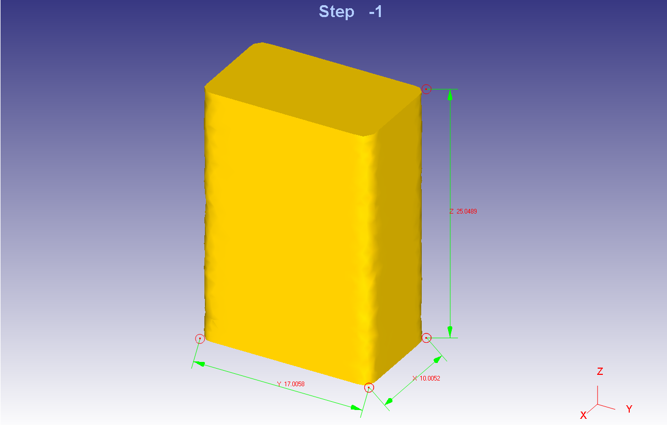
Figura 60 Geometria del pezzo da saldare
Il pezzo superiore è bloccato lungo le direzioni X e Y, mentre il modello inferiore è vincolato nella direzione Z. La pressione “di attrito” è applicata sulla superficie di normale Z del modello superiore.
Il materiale dei campioni è stato modellizzato tramite una legge di flusso plastico funzione di temperatura, deformazione e velocità di deformazione, espressa da (2):
σ = 1997ε^{0.098} ∙έ^{0.06} ∙T ^{0,231} (2)
L'oscillazione della pezzo inferiore è stata fissata seguendo i valori di riferimento di frequenza dell’oscillazione, cioè 33 MHz e per l'ampiezza di oscillazione 4 mm.
È stata assegnata una relazione di attrito shear al contatto tra le superfici dell’interfaccia, ma a differenza che nel modello 2D precedentemente discusso, in funzione della temperatura del materiale durante il processo. Grazie a questa condizione il software è capace di calcolare con maggiore precisione le forze di attrito in gioco fondamentali per le fasi di svolgimento del processo. I valori del coefficiente “m” variano da un minimo che si presenta a temperatura ambiente pari a 0,55 fino ad un massimo di 1 per temperature dell’ordine dei 1000°C, condizione di incollaggio, come mostra la figura 61:

Figura 61 Modello di attrito adottato
Inoltre si è ritenuto opportuno assegnare un valore di attrito di autocontatto all’elemento plastico, in quanto, spesso è risultato che durante la fase di estrusione, elementi della bava sono andati in contatto con altri elementi del pezzo stesso, tale valore di attrito shear è costante e vale 0.55.
È opportuno inoltre inserire un valore di autoremesh relativamente basso (1/50 steps) rispetto al numero di steps totali, per evitare che il programma vada in loop, a causa di instabilità numerica che portano il software a ricalcolare indefinitamente le iterazioni numeriche e per evitare che avvengano eccessive distorsioni della mesh.
Anche l’assegnazione del numero di steps totali è stato scelto in maniera da realizzare opportunamente un compromesso tra stabilità numerica e tempo di calcolo. Per cui considerando che un processo LFW mediamente ha una durata di circa quattro secondi, si è assegnato un numero di step pari a 4000, cioè ogni step equivale alla durata nel processo reale di un millesimo di secondo, in maniera da distribuire ragionevolmente la mole di calcoli per step.
Per l'analisi agli elementi finiti è stato utilizzato una maglia a due finestre parallelepipede di mesh a densità crescente, introdotte in prossimità della superficie di incollaggio dei campioni. Il primo livello di reticolo, quello meno denso, ha un rapporto 9/10 rispetto alla misura degli elementi fuori dalle finestre di mesh mentre il livello interno della rete presenta un rapporto degli elementi 1/10 rispetto a quelli esterni (figura 62).

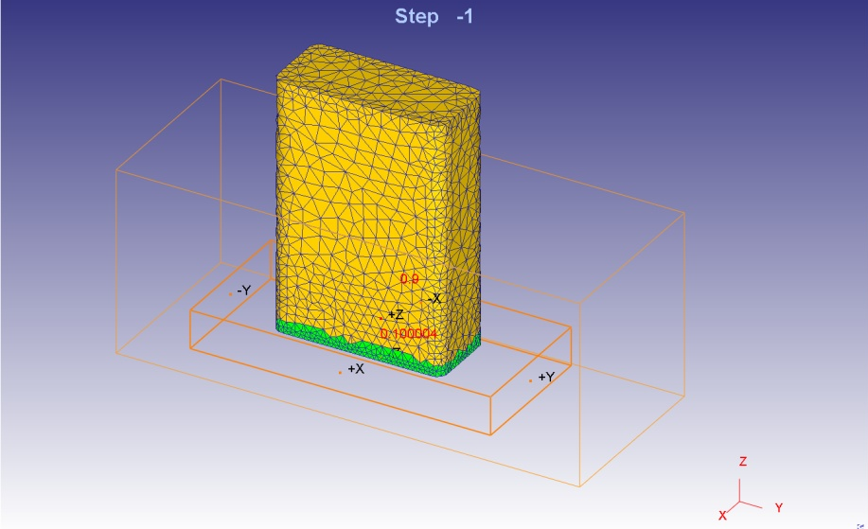
Figura 62 Finestre a mesh differenziata per il modello 3D
Il numero di elementi complessivi con cui si è suddivisa la geometria del pezzo è stato invece stabilito grazie ad un opportuna analisi di sensitività:
Analisi di sensitività: effetto della variazione del numero di elementi della mesh 3D
Si è condotta un analisi di sensitività per stabilire i valori ottimali del numero di elementi della mesh per il modello tridimensionale. Questa analisi ha avuto come variabili di uscita la temperatura e l’accorciamento assiale in funzione del tempo. L’analisi di sensitività ovviamente è stata condotta variando solo il numero degli elementi della mesh impostando tutti gli altri parametri di input identicamente. Sono state considerate quattro differenti configurazioni ritenute come quelle di maggior interesse, 10000, 20000, 30000, 40000 elementi, in considerazione del fatto che all’aumentare del numero degli elementi aumenta corrispondentemente il tempo di iterazione del processo da parte del software. Una configurazione di soli 9000 elementi dimostrava invece problemi di forma per quel che riguarda la geometria superficiale del pezzo, ragion per cui non sono state prese in considerazione mesh con valore di elementi inferiori ai 10000.
In figura 63 è riportato l’andamento dell’accorciamento assiale e in figura 64 quello della temperatura per le prove condotte con il numero di elementi di mesh differente.

Figura 63 Accorciamento assiale dei provini per le quattro prove di mesh

Figura 64 Andamento delle temperature nella quattro prove di mesh
Come si può evincere dai grafici la configurazione ottimale per la prova, che è stata in seguito scelta come riferimento, è quella a minimo numero di elementi cioè 10000, in quanto non si rilevano variazioni sostanziali fra le scelte a confronto sia per quel che riguarda l’andamento delle temperature sia per quel che riguarda il grafico del materiale estruso. In tale configurazione gli elementi tetraedrici che appartengono a zone con maggiore gradiente termo-meccanico, cioè quelli più vicini superfici di scorrimento, hanno una lunghezza media di 0,5 mm.
Risultati ottenuti
Le tre analisi numeriche portate a termine hanno evidenziato l’accuratezza dei modelli tridimensionali rispetto a quelli in deformazione piana. Si ricorda che il limite fondamentale del modello 2D è legato strettamente alla natura semplificata del modello bidimensionale, cioè all'incapacità di tenere in conto dell’estrusione del materiale in direzione ortogonale al moto oscillatorio dei pezzi. Ragion per cui, per tale modello, sono state riscontrate differenze significative sui valori dell’accorciamento assiale in funzione del tempo (figura 65) e della distribuzione di temperatura del giunto confrontati con i dati sperimentali riportati in [19].

Figura 65 Accorciamento assiale numerico vs sperimentale
Ciò è dovuto al fatto che i codici numerici bidimensionali rappresentano elementi di spessore infinito, quindi la mancanza di espulsione di materiale in queste direzioni porta ad un minore valore della accorciamento assiale, fenomeno estremamente dannoso dal punto di vista dello studio del processo perché l’accorciamento-assiale dei pezzi è un parametro chiave per ottenere buone saldature LFW [17]. Questo problema, invece, non sussiste nel modello 3D in cui è efficacemente rappresentata l'estrusione di flusso plastico lungo tutto il perimetro di saldatura del giunto (figura 66).
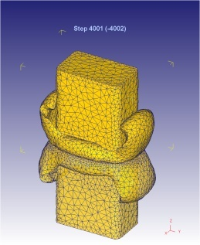
Figura 66 Estrusione lungo il perimetro del giunto
Nella prima fase le superfici poggiano sulle asperità superficiali e per via del movimento oscillatorio, viene generato calore per attrito (figura 67 a). Si registra pertanto un aumento della superficie di contatto a cui consegue però un valore di forza d’attrito sostanzialmente costante, per via della diminuzione della tensione agente sul pezzo; questa diminuzione è causata dall’aumento di temperatura che rende più morbido il materiale (softening). Le temperature raggiunte (dell’ordine degli 800°C) devono essere in questa prima fase tali da garantire un ammorbidimento sufficiente del materiale affinché l’area di contatto raggiunga il 100% (figura 67 b).
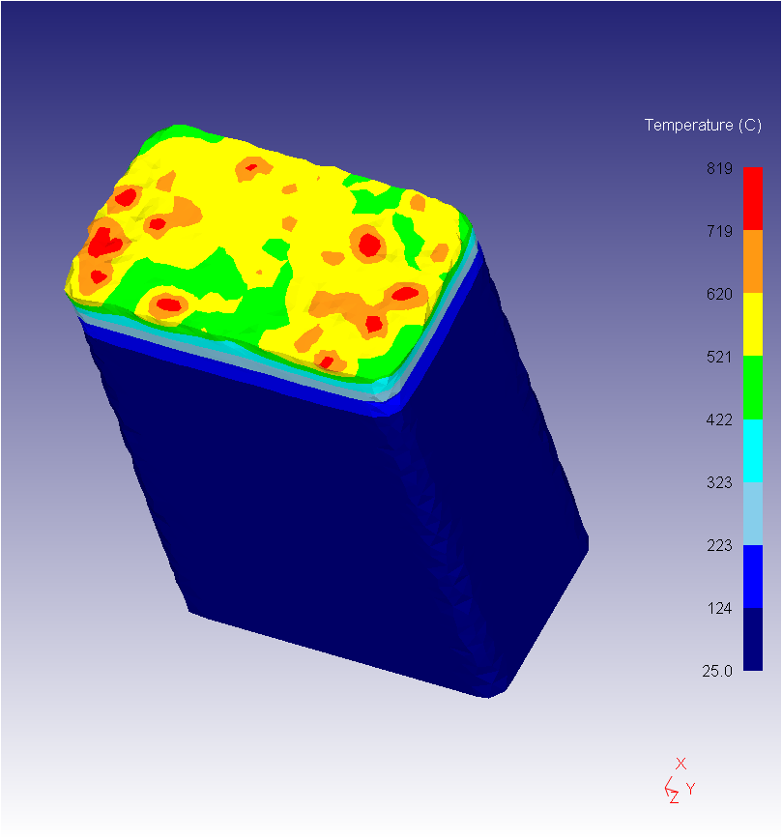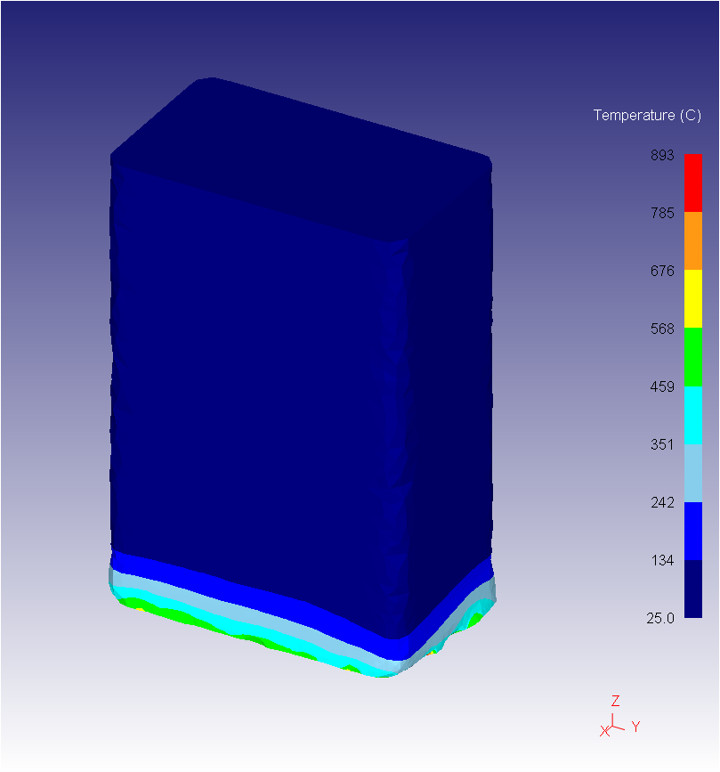
Figura 67 a) rugosità superficiale durante la prima fase del processo, b) ZTA della fase I del processo LFW
La deformazione all’interfaccia inizia ad essere evidente ma ancora non raggiunge livelli sostanziali ed è concentrata sui fianchi della superficie di strisciamento (figura 68).
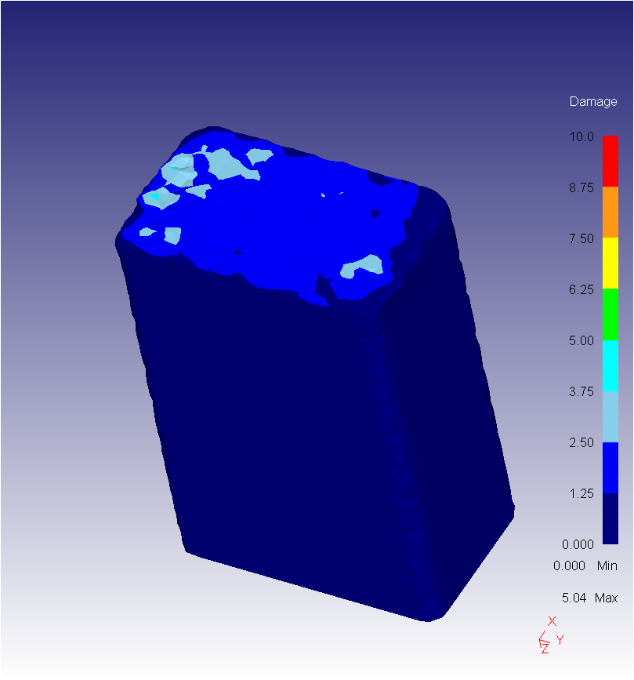
Figura 68 Deformazioni all’interfaccia in fase I
Nella seconda fase, quella di transizione, piccole particelle cominciano ad essere espulse e le temperature raggiunte diventano più alte rispetto alla prima fase in accordo con quanto precedentemente detto (intorno ai 1100°C) e prossime alla temperatura di estrusione. Si può vedere la mappa delle temperature nella seconda fase in figura 69a e l’interfaccia completamente invasa dall’onda di calore in figura 69b.
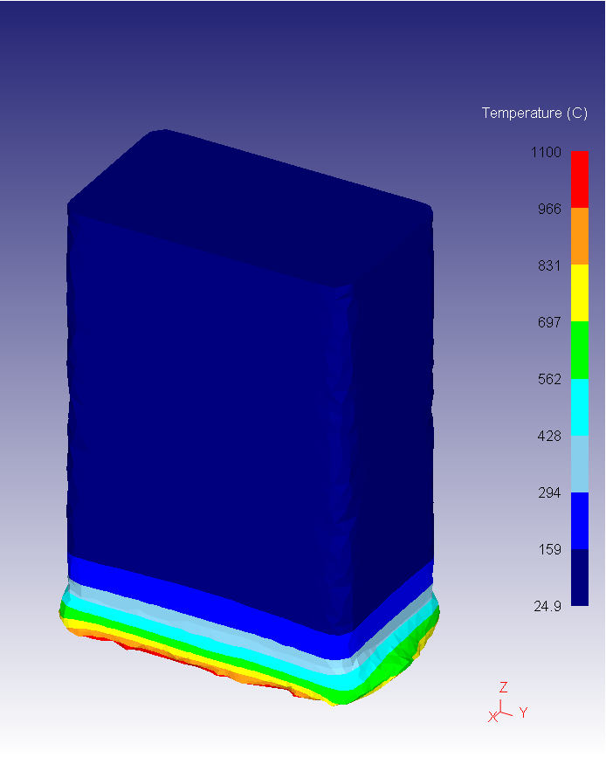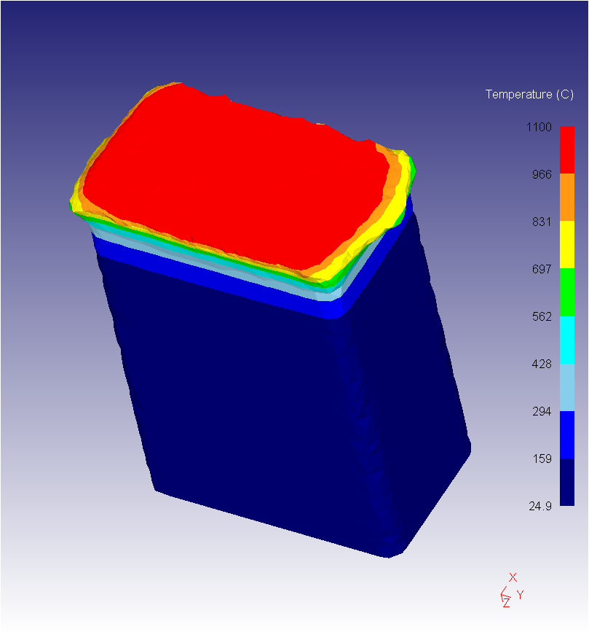
Figura 69 a) fase II del processo di LFW, b) superficie di contatto interamente riscaldata
Dalle deformazioni locali, che avvengono alla fine della seconda fase del processo, si ricava che i risultati ottenuti sono aderenti a quelli trovati sperimentalmente. Infatti le deformazioni sono praticamente raddoppiate rispetto alla prima fase e sono più accentuate nelle due aree limitrofe rispetto al centro del giunto proprio come avviene nel processo reale (figura 70).
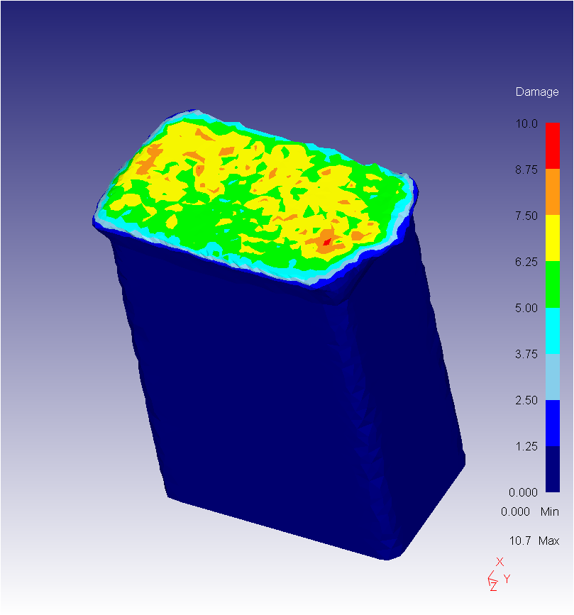
Figura 70 Deformazioni all’interfaccia in fase II
Alla fase di transizione segue quella di equilibrio, dove parte del materiale comincia ad essere estruso a causa delle tensioni raggiunte localmente nella zona d’interfaccia e a causa del movimento oscillatorio a cui sono sottoposti i pezzi (figura 71). A questo fenomeno segue un accorciamento assiale significativo del provino, linearmente rispetto al tempo, sino alla fine del processo, come mostrato precedentemente nel capitolo 2, figura x.
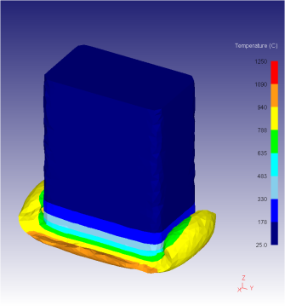
Figura 71 Fase III del processo di LFW
Le temperature raggiunte sono dell’ ordine di 1200°C all’interfaccia, poco al di sopra di quelle della seconda fase, infatti nella fase di equilibrio la curva delle temperature ha raggiunto un sostanziale plateau termico, in un range compreso tra 1150°C e 1240°C. Da notare anche che il gradiente di temperatura in questa fase è decisamente minore rispetto a quello delle fasi precedenti, quando l’estrusione comincia ad essere evidente infatti la temperatura si mantiene all’incirca costante a causa della espulsione di calore attraverso la bava.
In figura 72 è riportata un immagine del processo in fase finale, si può notale la regolarità e la simmetria della forma del flash estruso e il notevole accorciamento del provino dovuto proprio alla formazione di bava lungo tutto il perimetro di contatto.
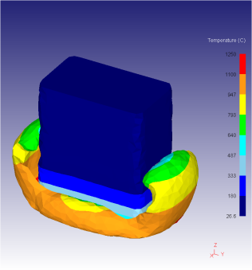
Figura 72 Fase IV del processo di LFW
L’acciaio è un materiale con discreta conducibilità termica (circa 50 W/m°C a temperatura ambiente) rispetto per esempio a leghe titanio (21 W/m°C) e pertanto le temperature raggiunte per l’acciaio sono superiori rispetto a quelle raggiunte dal titanio per saldature LFW (figura x). In questo modo si spiega anche la presenza di una zona termicamente alterata più estesa nel caso dell’acciaio rispetto al titanio. Il paragone con il titanio non è casuale poiché sono stati effettuati numerosi studi dei processi di saldatura per attrito lineare utilizzando proprio questo materiale, di contro poco si conosce del comportamento che l’acciaio assume durante il processo di saldatura LFW rispetto a quello delle leghe di titanio.
Analizzando l’andamento delle temperature di tutte e tre le simulazioni numeriche, proprio a causa della minore estrusione di materiale dall’interfaccia, in condizioni di deformazione piana è stato riscontrato un trend caratterizzato da valori superiori rispetto a quelli del modello tridimensionale, ciò è dovuto alla maggiore persistenza di materiale riscaldato nella zona di interfaccia. Questo limite del modello bidimensionale è evidenziato confrontando i diagrammi delle storie di temperatura delle tre simulazioni numeriche del processo calcolate nel punto medio della superficie di contatto (figura 73).

Figura 73 Confronto andamento delle temperature
Il modello di spessore pari a 5mm ha mostrato il valore più alto di accorciamento assiale e quello più basso nell'andamento della temperatura media. Ciò è dovuto al fatto che le superfici più piccole corrispondono a forze di taglio inferiori che si oppongono al movimento del materiale di estrusione. In questo modo per tale modello, che offre meno resistenza alla estrusione di materiale, risulta in un accorciamento più elevato.
Effetto della variazione dei parametri
Il LFW è un processo in quattro fasi sequenziali di cui è significativa la prima fase, la cosiddetta fase iniziale. Il processo viene avviato quando i due pezzi da saldare vengono posizionati lungo le superfici di giunzione e sono portati in oscillazione reciproca sotto un predefinito carico assiale. In questa fase l'interfaccia dei campioni inizia a riscaldare e la superficie di contatto reale comincia ad espandersi a causa della riduzione della rugosità superficiale. Se tutta l'area di contatto è raggiunta da condizioni di calore sufficienti verrà raggiunta la successiva fase di transizione. In caso contrario non si saranno ottenute le condizioni sufficienti per saldare il giunto, ragion per cui si dovrà intervenire per correggere i parametri di input.
Quando si è raggiunta una temperatura sufficiente ad ammorbidire i lembi dei due pezzi, il materiale comincia a collassare e ad estrudere dal bordo dell'interfaccia. Il flash di estrusione ha una geometria dipendente dalla natura stessa dei campioni e dai parametri utilizzati durante il processo. Ma per ottenere un giunto di buona qualità alla fine del processo i parametri scelti dovranno essere quelli adeguati. Un notevole accorciamento assiale ad esempio è un indice tra i più rilevanti per ottenere saldature di buona qualità.
Di seguito sono riportati i risultati circa i parametri di output come temperatura e deformazione del giunto ottenuti dal modello numerico tridimensionale del processo su provini in acciaio FE360 (DIN ST37-2) al variare dei parametri di più rilevanti, come la pressione e l'ampiezza dell’oscillazione. Il DIN St37-2, un acciaio al carbonio utilizzato come elemento strutturale in travi, capriate, ecc. In tabella 6 è riportata la sua composizione chimica, si tratta di un acciaio a basso tenore di carbonio che presenta una microstruttura ferritico-perlitica.
Tabella 6 Composizione chimica del DIN St37-2
% C | % P | % Mn | % S | %N
0.17 | 0.045 | 1.4 | 0.045 | 0.009
L’analisi numerica di provini in acciaio DIN St37-2 è stata sperimentata in laboratorio tramite test sulla macchina LFW costruita ad hoc, prendendo come punto di partenza le informazioni derivate dalla letteratura preesistente [19]. La macchina è alimentata da un motore elettrico che sviluppa la potenza di 5,5 kW e permette la frequenza di rotazione fino a 45-50Hz. Il motore è collegato ad un asta che trasmette il moto oscillatorio al pezzo superiore. Il campione inferiore, è fissato sul basamento macchina (figura 74). La forza assiale viene conferito ai due elementi attraverso un attuatore idraulico montato sulla incastellatura del dispositivo. I campioni presentato superfici di interfaccia pari a 20x5mm e altezza 12 mm.
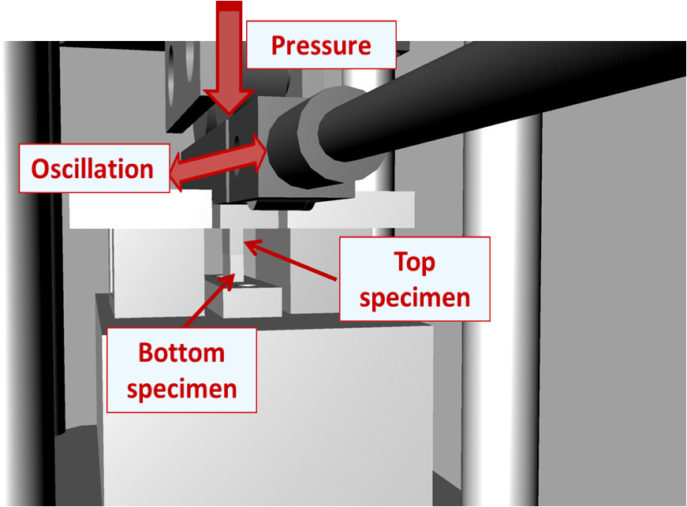
Figura 74 Particolare della macchina L.F.W.
In figura 75 è riportata una macrografia di una sezione su un giunto saldato i cui parametri di processo sono stati scelti come segue: la frequenza di oscillazione è di 48Hz mentre l'ampiezza di oscillazione è di 3 mm. La durata dello studio è variata in un tempo compreso tra 1 e 4 secondi. Un giunto, realizzato dopo un tempo di 1,5 secondi, è stato caratterizzato meccanicamente tramite la realizzazione di due sezioni, una longitudinale ed una trasversale, che sono state inglobate in resina, lucidate e attaccate con acido Nital al 3%. Le sezioni sono state esaminate sia macroscopicamente che microscopicamente e infine vi sono state effettuate le misure di microdurezza Vickers. Dalla macrografia in figura x si può notare una limitata area di materiale a grana fine (zona di saldatura), seguita da una zona ad alta deformazione che ha subito notevoli stress termici (TMAZ). Poi una piccola zona interessata dall’onda di calore (ZTA) e infine il materiale di base che si trova al di fuori del giunto.
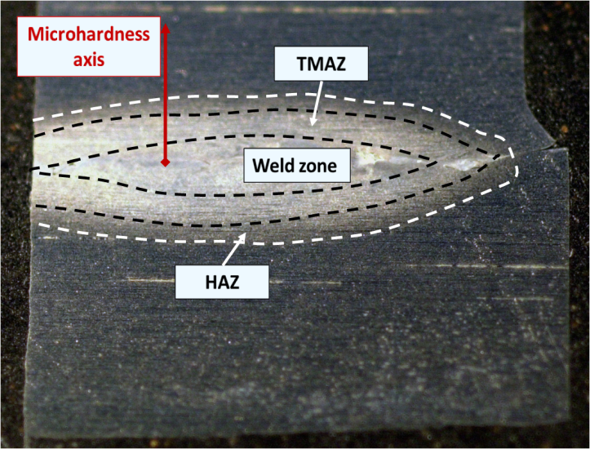
Figura 75 Macrografia della sezione longitudinale del giunto
Dall'analisi microdurezza Vickers ottenuta sulle prove nella linea delimitata nella figura si evince che la zona di saldatura ha durezza significativamente più alta rispetto a quella del materiale base. La durezza del giunto diminuisce con l'aumentare della distanza dal linea di bonding fino al materiale base (figura 76). Ciò è dovuto alla ricristallizzazione dinamica e alla conseguente finezza della grana del materiale nella zona di saldatura che è sottoposta a notevoli sollecitazioni termo-meccaniche.

Figura 76 Distribuzione della microdurezza lungo il giunto
Modello numerico semplificato
Il modello è stato già sviluppato dagli autori e validato per acciaio C45 (Fratini et al. 2011). Di seguito vengono richiamate le sue caratteristiche principali e le modifiche evolutive effettuate.
La novità più rilevante del modello utilizzato per l’analisi degli effetti della variazione dei parametri sul giunto di saldatura è stata l’introduzione di piani di simmetria, utili al fine di ridurre il tempo di calcolo di ogni test di simulazione, più in particolare per ogni simulazione è stato considerato il piano di simmetria parallelo alla direzione di oscillazione accorgimento che ha permesso di ridurre della metà il tempo necessario alla realizzazione di ogni singola analisi numerica (figura 77).

Figura 77 Schema del modello numerico evoluto
E’ stata così utilizzata una maglia a 5000 elementi tetraedrici con due finestre a mesh più fine, situate in corrispondenza della superficie di incollaggio dei campioni. In questo modo gli elementi vicino alla superfici di scorrimento hanno una lunghezza media di 0,4-0,5 mm. Il pezzo in alto è stato bloccato lungo le direzioni X ed Y, mentre il modello inferiore è stato bloccato sul piano di normale Z. Il carico assiale è stato applicato sul campione superiore.
Il comportamento del materiale è stato modellizzato attraverso una legge di flusso (σ) funzione della temperatura (T_{abs}), della deformazione (ε) e della velocità di deformazione (έ) espressa dalla (3):
$σ=189 ε^{0,13} έ^{0,018}\exp\left(\frac{416,9}{Tabs}\right)$ (3)
Come approccio preliminare è stato adottato lo stesso coefficiente di attrito utilizzato per il C45 in [47]. In particolare il modello di attrito shear considerato è una funzione della temperatura e raggiunge un valore costante di circa 1 quando la temperatura aumenta di oltre gli 800 °C. Il valore di riferimento della frequenza di oscillazione per tutte le simulazioni è stato fissato pari a 33 Hz. E’ stato scelto un time-step costante pari a 0,001/sec, per seguire al meglio il moto oscillante del pezzo, il tempo di processo totale è di 4 secondi. L’auto-remesh è stato innescato ogni 25 step a causa della elevata velocità di deformazione lungo la superficie di scorrimento. Sono stati selezionati tre valori diversi sia di ampiezza di oscillazione che di pressione, con conseguenti nove combinazioni dei parametri di processo. In particolare, la pressione assiale (p) che agisce sulla superficie del campione superiore ha assunto valori pari a 125, 175 e 225 MPa. L'ampiezza dell’oscillazione (A) è stata variata tra i 2 e i 4 mm. Va rilevato che questi sono valori tipici per i processi di saldatura LFW degli acciai.
Risultati di simulazione
L'effetto della variazione dei parametri di ingresso del processo è stata messa in luce prendendo in considerazione tre tipici parametri di output, ovvero temperatura, pressione sulla superficie di incollaggio e accorciamento dei pezzi. In figura 78 a-b-c-d è mostrata la distribuzione nel tempo della temperatura, della tensione di Von Mises e della deformazione nel campione superiore al termine del processo di saldatura per valori di A= 4mm e p = 225MPa.

Figura 78 a) la prima fase del processo LFW (t=1s).

Figura 78 b) la seconda fase del processo LFW (t=2s).

Figura 78 c) la terza fase del processo LFW (t=3s).

Figura 78 d) La quarta fase del processo LFW (t=4s).
Una quantità significativa di flash è estruso dall’interfaccia per l'effetto concomitante di pressione e ampiezza dell’oscillazione elevate, risultando nella maggiore potenza termica ottenuta tra le nove prove considerate. Al fine di effettuare un'analisi quantitativa degli effetti dei parametri di processo sulla temperatura è stato preso in considerazione il punto centrale della superficie di incollaggio. In figura 79 viene mostrata la curva della storia della temperatura per condizioni di saldatura corrispondenti all’ampiezza dell’oscillazione di 4 mm e pressione sul campione superiore pari a 175 MPa.

Figura 79 Storia della temperatura al centro della superficie di incollaggio (A = 4 mm, P = 175 MPa)
Come si può osservare dalla figura, dopo circa 2,5 secondi la temperatura raggiunge uno stato stazionario, indicando che è stato raggiunto un equilibrio tra il flusso termico creato per attrito dal lavoro di deformazione e il deflusso termico dovuto all’estrusione di materiale. La fase a temperatura stazionaria è stata utilizzata per indagare l'effetto complessivo dei parametri di input del processo. La figura 80 mostra la sua variazione in funzione sia della pressione applicata che dell’ ampiezza dell’oscillazione.

Figura 80 Temperatura allo stato stazionario in funzione della ampiezza di oscillazione e della pressione.
Come ci si poteva aspettare, la temperatura aumenta al crescere di entrambe le variabili. In questo modo, al fine di ottenere giunti di buona qualità, una volta selezionata una gamma appropriata di temperatura, ad esempio, 800-1000 ° C, si può scegliere una serie di parametri di processo corrispondenti da utilizzare.
La figura 81 mostra un tipico andamento accorciamento assiale durante il processo. Dopo circa 1 sec, durante il quale si ha un repentino aumento della temperatura, il materiale raggiunge uno stato morbido e collassa sotto la pressione applicata.

Figura 81 Confronto accorciamento assiale numerico vs sperimentale (A = 4 mm, P = 175 MPa)
Il valore di accorciamento massimo, misurato dopo il processo di saldatura, è stato utilizzato per studiare quantitativamente l'effetto dei parametri di processo utilizzati. Nella figura successiva (82) è rappresentato l'accorciamento assiale calcolato alla fine del processo come funzione sia dell’ampiezza dell’oscillazione che della pressione applicata.

Figura 82 Accorciamento assiale in funzione della pressione applicata e dell’ampiezza di oscillazione
L’accorciamento assiale aumenta anche esso al crescente di pressione e ampiezza di oscillazione, in un modo simile a quanto osservato per la temperatura. In particolare, quando temperature simili fra loro vengono raggiunte per diversi range di parametri di input, si osserva un valore di accorciamento assiale superiore per quelle saldature ottenute sotto pressioni più elevate. Un interessante osservazione può essere effettuata nel caso in studio caratterizzato da A = 2 mm e p = 225 MPa. La temperatura è simile a quella ottenuta con p = 175 MPa e A = 3 mm, tuttavia, il valore di accorciamento assiale calcolato è più elevato per l'effetto concomitante dell’alta pressione e della minore ampiezza di oscillazione. Si deve osservare che, considerando una prefissata frequenza di oscillazione, una più grande ampiezza d’onda implica maggiore velocità di strisciamento relativo e, soprattutto, valori più elevati della velocità di deformazione. Proprio per questo il materiale, a causa della sensibilità alla velocità di deformazione, reagisce con una resistenza maggiore con conseguente minore accorciamento assiale.
Il modello di LFW ha permesso di evidenziare la variazione della velocità di deformazione sulla superficie di incollaggio. La figura 83 mostra la distribuzione della velocità di deformazione applicata per una pressione fissa, ovvero per 175 MPa, al variare dell’ampiezza dell’oscillazione.
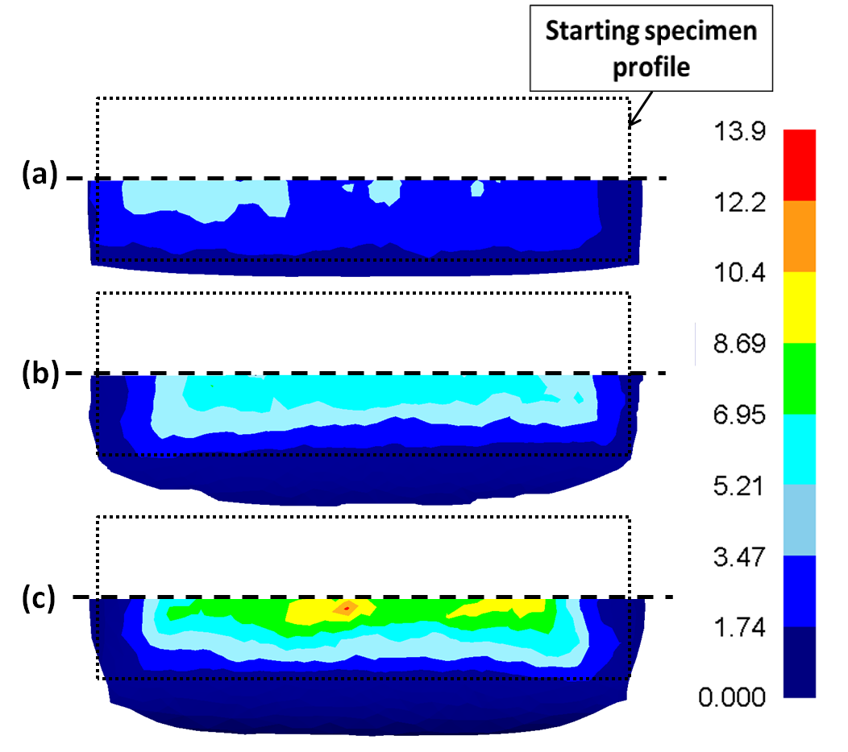
Figura 83 Distribuzione della velocità di deformazione sulla superficie di contatto dopo 4 secondi al variare della ampiezza della oscillazione: p = 175 MPa e (a) A = 2 mm, (b) = 3 mm e (c) A = 4 mm
Al crescere della ampiezza di oscillazione, e quindi al crescere della velocità lineare del provino mobile, si ha un aumento significativo della velocità di deformazione. Questo aumento della velocità di deformazione può spiegare l'accorciamento assiale differente osservato per le saldature caratterizzate da valori di temperatura simili ma con differenti parametri operativi (vedi ancora figura 82).
Conclusioni
La campagna di simulazione numerica sulla LFW utilizzando un accoppiata termodinamica 3D sviluppata è in grado di predire l'effetto dei parametri di ingresso sulle principali variabili d'uscita di processo, quali ad esempio la temperatura, la deformazione, la distribuzione velocità di deformazione e l’accorciamento assiale del materiale. Il modello sviluppato permesso di identificare una finestra di parametri di parametri di processo all'interno della quale possono essere ottenuti giunti di buona qualità. I risultati sono stati verificati sperimentalmente tramite la macchina LFW effettuando alcuni test sperimentali, rilevando tramite l’osservazione metallografica e della microdurezza, che i giunti ottenuti hanno buone caratteristiche di resistenza.

Capitolo 2 Side Projects:
2.1 Studio della qualità della linea di saldatura in processi di estrusione con matrice poth-hole
Panoramica sui processi di estrusione tramite matrice porthole
L’ estrusione tramite matrice con porthole è un processo sempre più diffuso per applicazioni industriali per produrre pezzi sempre più contrassegnati da forme diverse. Ma è, tuttavia, caratterizzato da una notevole complessità, infatti diversi parametri devono essere attentamente regolati insieme per migliorare il prodotto finale. Una zona critica che influenza fortemente la bontà del componente estruso è il cosiddetto "piano di saldatura", cioè la zona di giunzione in cui convergono i flussi di materiali all'interno della camera di saldatura. Le variabili che devono essere controllate per migliorare le caratteristiche del materiale di questa zona sono la tensione effettiva, la pressione e il tempo necessario al materiale per attraversare la camera di saldatura. Inoltre, la natura del materiale è un altro parametro fondamentale che influenza sia la qualità che la tipologia del giunto finale. Tuttavia, soprattutto per particolari complessi, il materiale può seguire diverse direzioni per uscire dallo stampo, il che significa che la storia di deformazione può essere differente nelle varie zone, influenzando così la qualità del giunto finale [].
Durante l'estrusione di profilati cavi o semicavi, il materiale viene diviso in base al numero di braccia della matrice e dopo si ricongiunge completamente in una camera di saldatura[]. Al fine di garantire una buona qualità dei componenti finali, deve essere posta grande attenzione sulla scelta dei parametri di processo corretti. Da questo punto di vista, diversi articoli rintracciabili in letteratura tecnica danno informazioni utili per l'individuazione delle migliori condizioni di processo [-]. Più in particolare, sono state indagate nelle opere sopra citate alcune delle variabili geometriche e di processo quali l'altezza della camera di saldatura, la larghezza delle braccia, la velocità del flusso di materiale, la geometria della billetta e la temperatura dello stampo. Deve essere messo in evidenza che le zone di a maggiore debolezza, per questi profili estrusi, sono state osservate nei pressi delle zone di saldatura, infatti, le crepe di solito appaiono proprio in prossimità delle linee di giunzione [60]. Per esempio in letteratura [], sono state proposte modifiche alla forma della matrice al fine di ottenere maggiore pressione di saldatura. In ogni caso, la forma dello stampo è solo una delle variabili che influenza fortemente la saldatura, infatti, devono essere presi in considerazione molti altri parametri, come: il rapporto di estrusione, il numero di fori, la velocità di estrusione, la lunghezza della camera di saldatura e la temperatura delle billette []. Per quanto riguarda le variabili sopra elencate, sono stati proposti diversi criteri di saldatura al fine di valutare la qualità della saldatura [], riguardo a questo aspetto, molti autori hanno già dimostrato come le condizioni per ottenere una buona saldatura dipendano anche dalla temperatura di contatto del flusso di materiale []. Tuttavia, anche il flusso di materiale all'interno della camera di saldatura svolge un ruolo fondamentale per la bontà della giunzione finale, questa è una variabile da prendere in considerazione soprattutto quando la camera di saldatura è caratterizzata da una forma complessa. Da questo punto di vista, negli ultimi due decenni, sono stati presentati solo pochi studi per quanto riguarda i complessi meccanismi di tale processo di estrusione [--].
Si è dunque effettuata l’analisi di un profilo estruso, che è stato ottenuto utilizzando una particolare camera di saldatura. Sono state studiate le proprietà del piano di saldatura per un componente industriale che è stato tagliato lungo una sezione trasversale del profilo e su cui sono state svolte sia analisi metallurgica che indagini meccaniche. Più in dettaglio, il campione, derivato dall’estruso, è stato inglobato, lucidato, attaccato con il reagente Keller e osservato con un microscopio ottico. Quindi, sono state effettuate macro e micro osservazioni, evidenziando la posizione della linea di saldatura. Inoltre, sono stati misurati i valori locali della granulometria media del materiale mostrando le evoluzioni della microstruttura subite dal materiale a causa del processo di estrusione. Per quanto riguarda le prove meccaniche sono state considerate prove di microdurezza nei pressi della linea di saldatura, in questo modo, si sono evidenziate le correlazioni tra l’evoluzione metallurgica del materiale e le consequenziali prestazioni meccaniche locali. Inoltre, è stato sviluppato uno studio di analisi F.E. 3D al fine di evidenziare la capacità numerica di prevedere la posizione della linea di saldatura di pezzi complessi; infine, è stato utilizzato un criterio di saldatura al fine di convalidare a livello locale le osservazioni sperimentali. I risultati numerici sono stati utili anche per mostrare a livello locale l'influenza che i diversi flussi di materiale possono avere sulla qualità della saldatura finale. Tutti questi aspetti vengono accuratamente analizzati e discussi di seguito.
Indagini sperimentali
Come detto prima, è stata esaminata una sezione tipica di un pezzo estruso (figura 84) sia macroscopicamente che microscopicamente al fine di evidenziare le differenze granulometriche e della durezza superficiale lungo tutta la linea di saldatura che si forma durante questo processo. La sezione è stata ottenuta a partire da un estruso in lega di alluminio AA6061 [].
Figura 84 Sezione del profilo analizzato
Il campione ottenuto è stato montato su un supporto in resina, lucidato alla macchina e poi decapato con una soluzione acida (9% HF, HCl 13%, 78% H2O) per circa 1 min. La superficie ottenuta è stata osservata sia con una macchina fotografica (osservazioni macro) che con un microscopio ottico (osservazioni micro). Nell’ovale rosso in figura 85a sono evidenziati i punti della linea di incollaggio dei due flussi paralleli della sezione trasversale. La posizione della linea dipende dalle differenti velocità del materiale proveniente dai diversi lati della camera di saldatura. In generale si può affermare che per sezioni più piccole della camera di saldatura e della camera di uscita della matrice forata, sono attesi valori più elevati della velocità del materiale, come osservato anche in questo caso.
a)
b)
Figura 85 Macrografie a) della linea di saldatura, b) macrozone della linea di saldatura
Al fine di indagare i valori locali della granulometria del materiale e la sua microdurezza, la linea di incollaggio è stata divisa in tre diverse aree, A, B e C, come indicato in figura 85b, essendo A la zona più vicina al foro nella sezione del campione. Prima di tutto l'attenzione è stata concentrata sull'analisi microstrutturale della giunzione. Si è utilizzato un microscopio ottico Leica e le micrografie delle zone di saldatura sono state ottenute con uno zoom di 62,5X. Nelle figure successive 86a e 86b è mostrata la microstruttura del materiale rispettivamente per la zona A e per le zone B e C. Si deve osservare che, anche se i grani del materiale sono chiaramente distinguibili è rilevabile solo una lieve differenza della granulometria media: cioè il materiale in zona A (grana media 10μm) ha mostrato una dimensione media del grano appena un po 'più grande della zona B-C (6μm).
b)
a)
Figura 86 Microstruttura a) del materiale nella zona A, b) del materiale nelle zone B e C
La seconda fase dell'indagine sperimentale è stata finalizzata a misurare la microdurezza del materiale nelle diverse zone della linea di incollaggio. In particolare sono state eseguite delle prove Vickers con un carico da 100 grammi e con un obiettivo a zoom di 40X. I dati misurati sono riportati nella successiva figura 87: risulta che la durezza aumenta lungo la linea di saldatura dalla zona A verso la zona C, cioè dal materiale vicino al foro verso l’esterno dell’ estruso.
Figura 87 Microdurezza Vickers lungo la linea di saldatura
Di seguito sono riportati i valori di microdurezza misurati nei diversi punti della linea di giunzione a partire dal foro verso l’esterno, tabella 7.
Tabella 7 Valori di micro-durezza Vickers lungo la linea di giunzione
[HV] | 50,7 | 45,79 | 51,33 | 53,84 | 69,6 | 64,21 | 65,93 | 67,73
Nel complesso, si può allora concludere che i percorsi che i vari elementi del materiale estruso seguono durante il processo, determinano le differenti caratteristiche meccaniche nella sezione trasversale finale del pezzo, ciò è dovuto alla differente storia di ricristallizzazione dinamica che i grani subiscono durante il percorso di estrusione, più è lunga la strada seguita più piccoli risultano i grani della matrice metallica.
Analisi numerica
E’ stato utilizzato il codice commerciale DEFORM 3D per le analisi numeriche. La legge di flusso plastico della lega di alluminio AA6061 è stato ottenuto dalla libreria del codice F.E. []. Per l’analisi termomeccanica è stata utilizzato il coefficiente di emissività del materiale riportato in letteratura []; la temperatura iniziale della billetta è stata posta pari a 475 ° C, mentre quella del punzone e della matrice sono stati fissati a 450 °C. La billetta ha un diametro pari a 240mm e un'altezza iniziale di 100 mm. E’ stata utilizzata una discretizzazione fine della billetta, composta da 60.000 elementi solidi tetraedrici, inoltre, è stata introdotta una finestra cilindrica di mesh per rifinire la rete in corrispondenza del fondo della camera di saldatura. Lo stampo ed il punzone sono stati modellati come corpi rigidi per ridurre i tempi della simulazione. Il coefficiente di conduttività termica tra gli oggetti a contatto è stato posto uguale a 11x10³ W/m² K. Le forze di attrito sono state previste attraverso il modello shear, più in dettaglio, tra lo stampo e il materiale da estrudere si ha un fattore di attrito di interfaccia in un range compreso tra 0,7-0,8 []. All’interno della camera di saldatura, invece, si è considerato incollaggio. Il movimento del punzone è stato impostato in modo che la velocità del materiale, lungo la linea di saldatura, fosse di circa 9 mm/s, riproducendo le reali condizioni industriali. Infine, inserendo due piani di simmetria, è stato simulato solo un quarto di tutto il processo di estrusione. Il modello iniziale è riportato in figura 88.
Figura 88 Modello utilizzato per l'analisi numerica del processo di coestrusione
Considerazioni sui risultati numerici
Il pezzo analizzato è caratterizzato da una forma molto complessa; uno schizzo della matrice è riportata in figura 89.
Figura 89 Sezione della camera di saldatura utilizzata
Quattro linee di saldatura sono state generate dalla simulazione, si nota una buona corrispondenza tra la posizione della linea nella simulazione e nella realtà (figura 90).
Figura 90 Linea di saldatura a) caso reale e b) caso numerico
In base a questo risultato, è possibile affermare che anche per matrici complesse e, di conseguenza, complesso flusso di materiale, la simulazione numerica può essere usato per trovare la giusta posizione delle linee di saldatura.
Inoltre, l'elaborazione dei risultati numerici ha permesso di evidenziare, anche, l'influenza che la forma della camera di saldatura può avere sulla qualità della giunzione della superficie estrusa. Più in dettaglio, si sono analizzati i diversi flussi di materiali in cui si è calcolato il valore di un criterio di saldatura per diverse zone della linea di unione. Tra i criteri proposti per rappresentare le condizioni in cui avviene la saldatura allo stato solido, è stato utilizzato quello introdotto da Pivnik e Plata []. Questo criterio calcola una variabile di campo (w) intesa come (x) l'integrale nel tempo della pressione di contatto (p), valutato sulla tensione effettiva del materiale (σ_{eff}) che agisce sulle superfici di contatto materiale:
$w=\int_{0}^{t}{\frac{p}{σ_{eff}}dt}$ (x)
Come regola generale, quando il parametro così definito raggiunge un valore limite (w_{lim}) si raggiunge la saldatura del materiale; ovviamente, maggiore è w migliore è la qualità della saldatura finale. Per calcolare questa variabile a livello locale, è stata implementata, all'interno del codice commerciale, una specifica user-subroutine e, quindi, è stato possibile registrare, passo dopo passo, la sua variazione. Le posizioni dei punti di indagine e il loro flusso all'interno della camera di saldatura sono mostrate in figura 91.
Figura 91 Flusso del materiale all'interno della camera di saldatura per diversi punti di estrusione
I valori del parametro Plata Pivnik per i diversi punti sono riportati in Tabella x.
Tabella 8 Valori del parametro Pivnik e Plata (w) in funzione della posizione del punto nel materiale estruso
Posizione | P1 | P2 | P3 | P4 | P5 | P6 | P7 | P8 | P9 | P10
w | 2,36 | 1,95 | 1,62 | 1,32 | 1,00 | 0,80 | 0,86 | 0,95 | 0,92 | 0,40
E 'possibile notare come i valori ottenuti cambino in modo significativo a seconda della posizione del punto considerato; in base a questa analisi numerica, può essere compresa fisicamente la differenza sulla qualità dei vari punti della linea di giunzione.
Conclusione
I risultati ottenuti mostrano che si raggiungono differenti condizioni di saldatura lungo la linea di saldatura secondo il percorso che il materiale ha seguito durante il processo. Tale risultato è confermato dagli esperimenti precedentemente menzionati: tutti i valori di microdurezza misurati lungo la linea di saldatura, corrispondenti a quelli considerati nelle simulazioni numeriche, hanno mostrato differenti caratteristiche meccaniche del materiale per diverse zone della linea di saldatura. Ovviamente, l'omogeneità della linea di saldatura può essere migliorata cercando di progettare una camera di saldatura dove il flusso del materiale sia più uniforme.

2.2 Simulazione Di Processi Di Coestrusione Di Leghe Di Alluminio
Introduzione Alla Coestrusione
Quello dell’estrusione è un processo per deformazione plastica che consiste nel forzare il materiale attraverso un apertura sagomata al fine di ottenere barre o profilati vari. Nella configurazione più semplice il processo consente una riduzione del diametro:il movimento del punzone costringe il materiale ad estrudere dalla matrice, esercitando un energica azione di compressione (figura 92)
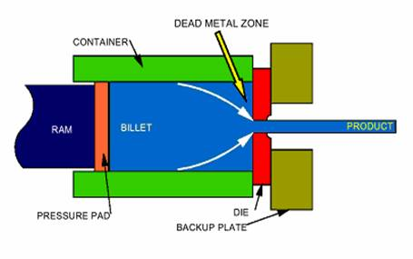
Figura 92 Schema del processo di estrusione
Tra le varie applicazione di tale processo, desta notevole interesse quello della estrusione combinata di diversi materiali, la coestrusione, processo che permette di incrementare le caratteristiche principali del pezzo estruso senza innalzare di molto i costi [--].
E’ utilizzato un particolare tipo di matrice, la cosiddetta “porthole dies”, cioè una matrice in cui sono ricavati dei fori attraverso cui passerà il materiale da estrudere. La funzione di tali fori è quello di permettere di ricavare un apertura all’interno della billetta in maniera tale da potervi poi introdurre poi il “rinforzo” [].
Più in particolare la matrice è composta da tre elementi asseblati fra loro: una piastra di copertura che presenta i fori di alimentazione, una piastra di alimentazione che porta con se i tunnel di alimentazione dei fili di rinforzo e uno stampo di uscita in cui il materiale fuoriesce insieme al filo dal gruppo di estrusione (figura 93)
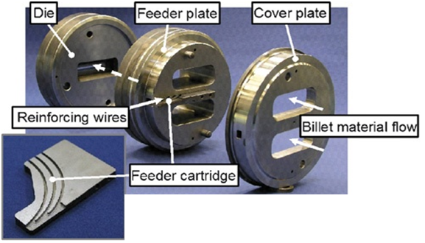
Figura 93 Elementi della matrice di coestrusione
La coestrusione consiste proprio nell’estrusione di una billetta di un dato materiale nella quale viene annegato un filo di rinforzo di materiale con più elevate caratteristiche meccaniche. Tale processo realizza così sul pezzo estruso un “effetto cemento armato”. Così si unisce alla leggerezza del materiale base la resistenza in più portata in dote dal rinforzo metallico. In figura 94 è visibile una sezione della camera di saldatura
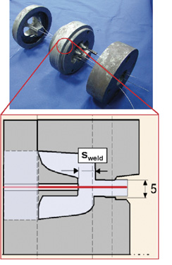
Figura 94 Particolare della matrice di coestrusione: altezza della camera di saldatura
I vantaggi del processo di coestrusione sono:
- Resistenza e leggerezza del pezzo ottenuto a parità di volume rispetto ad un estruso tradizionale
- Minore costo dei materiali e di energia per la possibilità di utilizzare materiali meno “nobili”
- Maggiore versatilità di uso per la possibilità di ottenere forme più complesse sfruttando l’anima di rinforzo
Gli svantaggi del processo di coestrusione sono:
- Complicatezza del processo di estrusione
- Rischio di rottura del rinforzo durante l’introduzione nell’estruso
- Errori di posizionamento del rinforzo
- Difficoltà a riempire il contorno del filo con il materiale estruso
Modello Numerico
La misura di condizioni fisiche come stato tensionale, temperatura, deformazione della zona di contatto è essenziale per l’ottimizzazione del processo. Tramite attrezzature strumentali però è difficile determinare i valori di tali variabili del processo, ragion per cui è preferibile utilizzare strumenti quali l’analisi di simulazione numerica per investigare sui principali parametri che influenzano l’estrusione composta, con indubbi vantaggi in termini di costi e tempi di analisi [].
Lo studio del processo tramite analisi numerica prevede la realizzazione di un estruso in lega di alluminio AA6060 [], rinforzato con un filo in acciaio per utensili AISI H13, spinto lentamente da un punzone dentro le cavità di uno stampo per coestrusione anche esso in acciaio per utensili. I principali parametri di processo sono riassunti nella seguente tabella 9:
Tabella 9 Principali parametri del processo
Materiale della billetta | AlMgSi0.5
Preriscaldamento della billetta [°C] | 550
Temperatura del mandrino [°C] | 450
Velocità punzone [mm/s] | 0,01 – 0,5
Temperatura dello stampo [°C] | 400
Coefficiente di frizione di Tresca m | 0,95
Le geometrie iniziali degli utensili utilizzati nell’analisi sono riportate nella seguente figura 95. Particolare attenzione è stata posta alla forma e alle dimensioni della camera di estrusione, ossia la camera di saldatura del materiale, che riveste un ruolo predominante per la buona riuscita del processo. Tale parametro è stato preso come variabile geometrica di riferimento per cui la sua dimensione è stata variata entro un range tra i 5 e i 10mm in maniera tale da ottenere le migliori condizioni di estrusione.
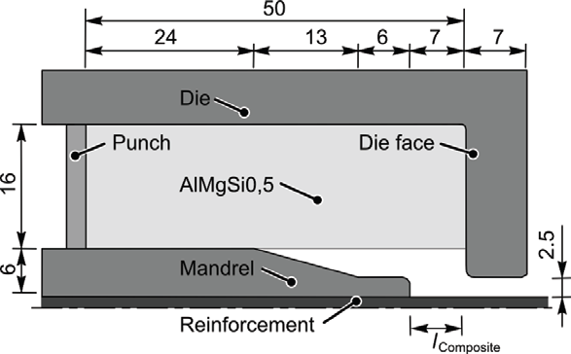
Figura 95 Geometrie iniziali del processo del caso in studio
Diversamente da come avviene nei processi di estrusione tradizionali il mandrino della matrice porthole di coestrusione non raggiunge la camera di bearing, ma risulta arretrato rispetto ad essso della lunghezza della camera di saldatura, come si vede in figura. Questo accorgimento è dovuto a far si che si crei una sufficiente zona di giunzione del materiale, necessaria per l’adesione del materiale estrudente con la superficie del filo di rinforzo.
Il codice di simulazione utilizzato durante l’analisi numerica è Deform 3D v5.1. Data la simmetria del processo la simulazione è stata realizzata per ¼ del pezzo intero.
La billetta ha forma cilindrica con diametro di partenza pari a 32mm, mentre il diametro del rinforzo è di 1mm e la sua temperatura iniziale è quella ambiente. La velocità del punzone è stata variata in un range di 0,01-0,5 mm/sec. E’ stato imposto un coefficiente di attrito Shear con “m” pari ad una lubrificazione media di 0,3 in tutti i contatti tranne che per il contatto fra filo ed estruso che è stato portato a 0,95 e tranne che per il contatto tra filo e tunnel di alimentazione dove il contatto è quasi nullo.
Materiale estruso e filo di rinforzo sono stati modellati come materiali plastici, per venire incontro a esigenze di tempistica della computazione, presentano una mesh tetraedrica relativa ai volumi in gioco rispettivamente di 54000 e 12500 elementi. La mesh presenta diversi gradi di infittimento secondo il livello di deformazione che si instaura nel materiale, ragion per cui è più densa nella camera di saldatura e nella zona di contatto tra estruso e filo (figura 96 a-b):
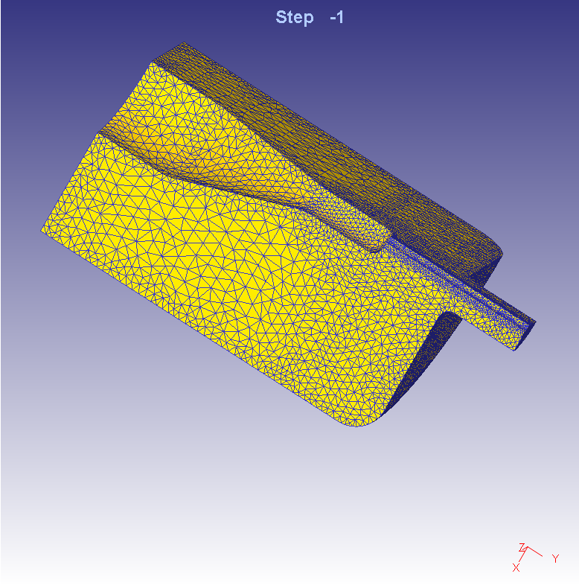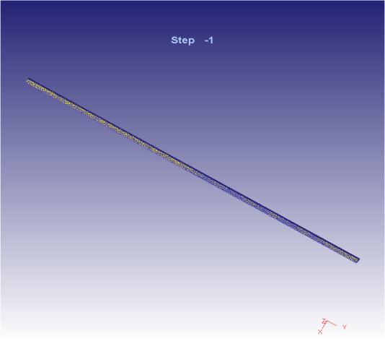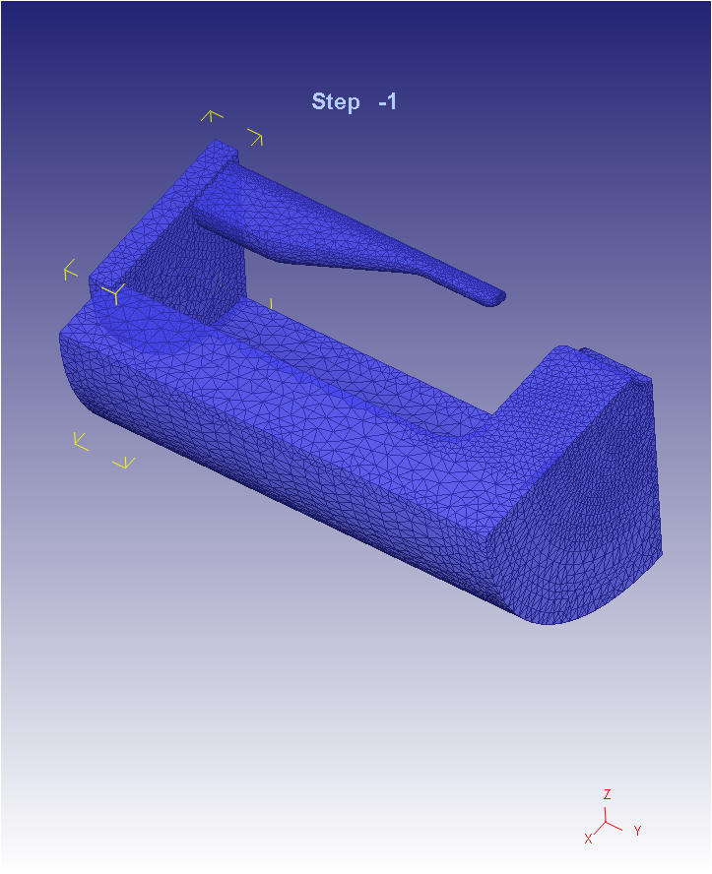
c)
b)
a)
Figura 96 Elementi plastici del processo di coestrusione: a) materiale estruso, b) filo di rinforzo e c) elementi rigidi della simulazione del processo di simulazione
Gli stampi e il punzone sono modellati come rigidi, con una rete di 58000 e 7000 elementi circa rispettivamente e presentano un più elevato grado di infittimento lungo le superfici a maggior curvatura, figura 96 c. L’assemblato della simulazione del processo di coestrusione è riportato nella figura seguente :
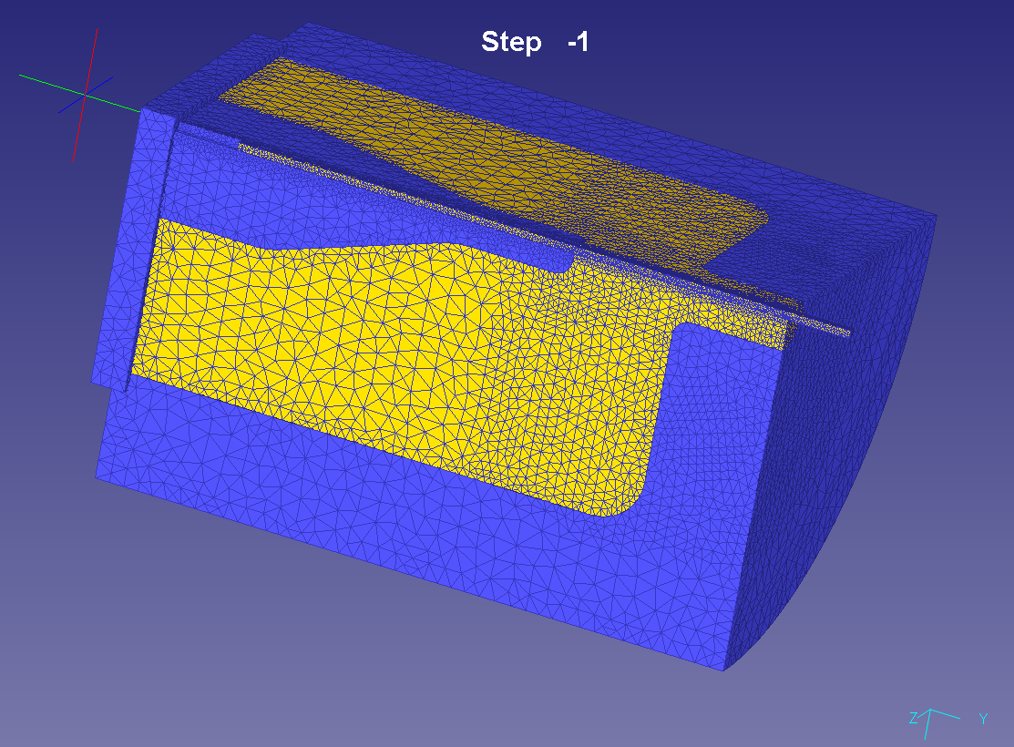
Figura 97 Simulazione numerica del processo di coestrusione
Risultati Della Analisi Numerica
I principali risultati ed gli elementi di criticità emersi dalla studio analitico del processo si possono riassumere nei seguenti due punti:
- I primi problemi emersi dalla analisi di simulazione riguardano un eccessivo slittamento del filo di rinforzo rivelatosi sotto condizioni di aderenza, e quindi di attrito, insufficienti, dovute ad un troppo bassa pressione di contatto all’interfaccia estruso-filo di rinforzo nella camera di saldatura.
- L’altro rilevante problema rilevato durante il processo riguarda il collaterale effetto evidenziatosi sul filo di rinforzo sollecitato con troppo eccessive condizioni fisiche. Quando la forza di contatto sia ortogonale che longitudinale, lungo l’elemento di rinforzo, è tale da giungere oltre i limiti di snervamento del materiale può anche succedere,oltre che ottenere un eccessivo assottigliamento del filo, di giungere alla rottura dell’elemento stesso.
Uno dei più importanti parametri che influenzano la possibilità della rottura del filo di rinforzo o una eccessivo scorrimento del filo rispetto al materiale estruso è la lunghezza della camera di saldatura, ossia la zona in cui la billetta, precedentemente separata dal mandrino della matrice, è portata a “risaldare” con l’elemento aggiunto. In tale zona si ha contemporaneamente anche l’azione di trascinamento del materiale estruso nei confronti del rinforzo in acciaio, che deve essere valutata in maniera che il filo non risulti ne troppo sollecitato ne troppo poco caricato da forze di adesione che lo facciano estrudere più lentamente della billetta. La lunghezza della zona di giunzione è indicata nella seguente figura 98 con il simbolo l_{Composite}:
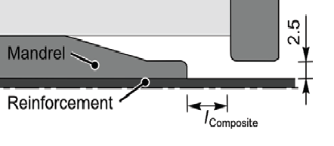
Figura 98 Particolare della welding chamber del caso in studio
E’ risultato che maggiore è la l_{Composite}, maggiori sono le sollecitazioni a cui è sottoposto il rinforzo di acciaio, mentre il parziale o il mancato trascinamento del filo di rinforzo da parte della billetta è dovuta ad una welding chamber troppo corta che causa insufficienti azioni tangenziali.
Dalla insieme di dati ottenuti è risultato, nel caso specifico in studio, che il valore ottimale della altezza della camera di saldatura è pari a 8mm.
Conclusioni
In conclusione dalla analisi numerica svolta è risultato che la pressione della camera di saldatura è di fondamentale importanza per la riuscita del processo. Una camera di saldatura troppo corta non permette sufficienti pressioni di contatto tra filo di rinforzo e materiale estruso mentre una camera eccessivamente grande sottopone a esagerate forze di sollecitazione il cavo provocando pericolosi allungamenti e nei casi peggiori la rottura dello stesso.
2.3 Industria dei trasporti: Fontana Group
2.3.1 Analisi Tecnica Di Giunti FSW In Lega Di Alluminio
E’ stata eseguita un indagine circa la fattibilità, attraverso Friction Stir Processing (FSP). Più in particolare sono state considerate lamiere automobilistiche in lega di alluminio AA5754-H111 saldate in giunti di testa tramite Friction Stir Welding (FSW) [].
La saldatura per fusione di leghe di alluminio spesso è caratterizzata dall’insorgenza di difetti come cricche e porosità. Negli ultimi anni sono stati proposti diversi prove al fine di migliorare l'efficienza delle tecniche di giunzione. Una delle tecniche più promettenti è il Friction Stir Welding (FSW). Il Friction Stir Welding è un processo di saldatura allo stato solido in cui un utensile, appositamente progettato, viene prima posto in rotazione quindi inserito tra i bordi adiacenti dei fogli di lamiera da saldare con un dato angolo detto “nuting” e poi fatto avanzare lungo tutto il giunto da saldare. L’utensile è dotato di un perno, detto pin, che produce calore per attrito e deformazione plastica nella zona di saldatura, durante il Friction Stir Welding non vi è alcuna fusione di materiale. Inoltre, mentre il pin si muove, il materiale è costretto a scorrere intorno ad un modello di flusso abbastanza complesso. In realtà l'efficacia del giunto ottenuto è fortemente influenzata da diversi parametri di funzionamento, in particolare i parametri geometrici come l'altezza e la forma del spillo (cilindrico, conico, a vite, ecc) e la superficie della spalla (shoulder) dell’ utensile hanno un influenza rilevante sia sul flusso del metallo che sulla generazione di calore dovuto alle forze di attrito. Inoltre, uno dei parametri tecnologici che più influenzano la qualità del processo di giunzione è la forza esercitata dall’utensile rotante durante il processo stesso. Si fa osservare che la pressione generata dalla superficie della spalla dell’utensile e dalla superficie della spina determina la generazione di calore durante il processo di saldatura Friction Stir. Inoltre sia la velocità di rotazione e che di avanzamento devono essere scelte adeguatamente in modo da ottenere giunti robusti.
Le caratteristiche fisiche e termomeccaniche del materiale sono state prese in considerazione al fine di controllare l'evoluzione microstrutturale durante il processo di adesione. L'osservazione dettagliata della microstruttura del materiale nella sezione di giunzione permette di sapere che esiste una zona situata al centro della saldatura, chiamato "nugget" [], dove i grani originari sono stati sostituiti da una grana estremamente fine caratterizzata da una dimensione nominale di pochi μm. In FSW la linea di saldatura reale si differenzia dalla linea di saldatura teorica, cioè dall’asse di simmetria del giunto [--].
La AA5754-H111 è una lega di alluminio e magnesio caratterizzata da eccellente resistenza alla corrosione e buona formabilità. Per le sue proprietà questa lega è ampiamente utilizzata nell'industria chimica, navale e in quella dei trasporti. Anche se lega AA5754-H111 può essere saldata con tecniche tradizionali quali la saldatura per fusione, la saldatura risulta in tal caso di prestazioni meccaniche relativamente basse, limitando così i campi di utilizzo, richiedendo un maggiore spessore con conseguente aumento del peso dei componenti prodotti.
Si è dunque sviluppata una campagna sperimentale di saldatura mescolare per attrito con l'obiettivo di identificare una finestra dei parametri di processo all'interno della quale si ottiene una buona resistenza meccanica del giunto. In particolare, è stata effettuata una vasta campagna di test al variare dei parametri di processo principali quali velocità di rotazione e di avanzamento del utensile. Inoltre, per le migliori combinazioni di parametri di input alcuni test di Friction Stir Processing (FSP) sono stati condotti al fine di valutare l'effetto benefico delle trasformazioni metallurgiche indotte dal processo sulle proprietà meccaniche del materiale. Micro e macro osservazione hanno permesso di indagare le relazioni tra l'aumento di resistenza meccanica e la microstruttura presente.
Campagna sperimentale
La composizione chimica della lega di alluminio AA5754-H111 è riportata nella tabella 9 [].
Tabella 9 L'analisi chimica della lega di alluminio AA5754 (% di massa).
Elemento | Al | Mg | Mn | Fe | Si | Cr | Zn | Ti | Cu
% Massa | 93,6-97,3 | 2,6-3,6 | <0,5 | <0,4 | <0,4 | <0,3 | <0,2 | <0,15 | <0,1
La lega mostra un carico di snervamento di 95 MPa, un carico di rottura di 210 MPa e microdurezza di 51 HV. Per quanto riguarda gli esperimenti considerati, lo spessore dei fogli è pari a 5mm tagliati lungo i bordi fino a 70x100 mm2. I bordi delle lamiere sono stati adeguatamente preparati, cioè lavorati, per evitare qualsiasi contatto incerto a livello di interfaccia tra foglio e foglio. E’ stato utilizzato un utensile per FSW con spalla da 18 millimetri ed una spina conica caratterizzata da un diametro massimo pari a 6mm, angolo al vertice di 30° e altezza della spina pari a 4,6 mm. L’ attrezzo è stato realizzato in acciaio H13 temprato a 1020° C, caratterizzata da una durezza 52HRc. Tutti i test sono stati effettuati utilizzando un angolo nuting di 2° e un affondamento del pin di 4,8 mm, per quanto riguarda i parametri di input di processo sono state considerate tre differenti velocità di rotazione dell’ utensile e valori della velocità selezionati come indicato nella tabella 10.
Tabella 10 Parametri di processo di input utilizzati per la campagna sperimentale ed identificazione dei test.
Velocità dell’utensile |  | Velocità di rotazione [giri/min]
Velocità di avanzamento [mm/min] |  | 340 | 500 | 700
Velocità di avanzamento [mm/min] | 100 | FSW1 | FSW2 | FSW3
Velocità di avanzamento [mm/min] | 200 | FSW4 | FSW5 | FSW6
Velocità di avanzamento [mm/min] | 340 | FSW7 | FSW8 | FSW9
Ogni test è stato ripetuto cinque volte e dai giunti sono stati ricavati degli elementi trasversali, di lati 140x20 mm, come mostrato in figura 99 a. Le combinazioni dei parametri di processo che restituiscono saldature a migliore prestazione meccanica sono state utilizzate per svolgere ulteriori esperimenti FSP. Da ogni foglio inoltre sono stati tagliati campioni longitudinali per eseguire prove di trazione ulteriori con l'obiettivo di valutare il miglioramento delle proprietà meccaniche della zona ricristallizzata (figura 99 b).
Inoltre, sono state analizzate le sezioni trasversali ricavate dai campioni per realizzare analisi sia micro che macro. Per ottenere questi risultati gli esemplari saldati sono stati inglobati in resina a caldo, lucidati, attaccati con il reagente acido Keller per 45 secondi e infine osservati con un microscopio ottico. Inoltre, per ogni saldatura, i campioni trasversali ricavati dalla saldatura sono stati sottoposti a prova di trazione.
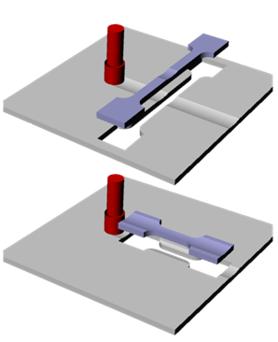
b)
a)
Figura 99 Provini della sezione a) trasversale e b) longitudinale del giunto saldato.
Risultati I risultati provenienti dalle prove di trazione sui campioni trasversali sono riportati in figura 100, indicati in percentuale rispetto al carico di rottura (UTS) del materiale di base.

Figura 100 UTS dei test sviluppato presso il variare della velocità di avanzamento dell'utensile.
Come si può vedere dalla figura sopra, le saldature caratterizzato da 500 rpm e da 700 rpm mostrano una resistenza pari al 100% rispetto a quelle del materiale base quasi a prescindere dalla velocità di avanzamento del tool selezionato. Più in particolare, la rottura del giunto si è verificata fuori dalla zona di saldatura, cioè nella zona del materiale base. Lo stesso comportamento può essere osservato per lo studio del caso FSW1, caratterizzato da una velocità di rotazione di 340 rpm e una velocità di avanzamento di 340 mm/min. Quando la velocità di rotazione è di 340 giri/min., le prestazioni del giunto diminuiscono all'aumentare della velocità di avanzamento, fino a un valore minimo di circa l’82%. Per i casi di studio FSW4 e FSW7 la rottura si osserva nella zona di saldatura. Si deve notare che queste saldature sono quelle caratterizzate da un contributo termico specifico minore (STC) in quanto sono ottenuti con valori minimi di velocità di rotazione del tool e massima velocità di avanzamento. La zona di frattura per i casi di studio FSW1 e FSW7 sono mostrate in figura 101 a-b.
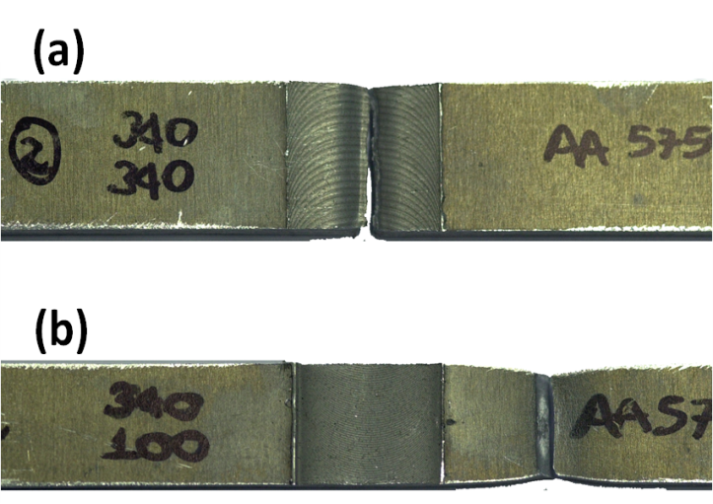
a)
b)
Figura 101 Fallimento dei provini trasversali per (a) il caso in studio FSW7 e (b) il caso in studio FSW1
Una osservazione macrografica della sezione trasversale del giunto FSW7 ha permesso di spiegare la relativamente bassa prestazione meccanica osservata durante le prove di trazione. In figura 102 a-b sono mostrate le immagini macro delle sezioni trasversali dopo il decapaggio. In particolare, è chiaramente visibile il cosiddetto "difetto di tunnel". Come noto, questo tipo di difetto è dovuto ad un insufficiente flusso termico nella parte inferiore del giunto, vicino al pin, con conseguente contatto tra un materiale freddo nel lato di avanzamento del giunto e di un materiale più caldo rotante con il pin e proveniente dal bordo della saldatura.
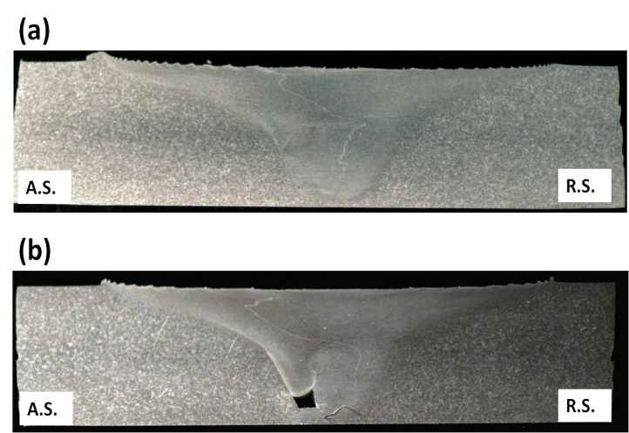
a)
b)
Figura 102 Osservazione macro delle sezioni trasversali di (a) FSW9 e (b) FSW7 studi di caso.
Per quanto riguarda la microstruttura ottenuta si evince, per tutte le saldature, una completa e continua ricristallizzazione dinamica (CDRX) nella zona del nocciolo della saldatura con conseguente grano fine caratterizzato da una dimensione media di circa un ordine di grandezza più piccola rispetto a quella del materiale base. La figura 103 a-b mostra le micrografie del nugget per il caso di studio FSW9, insieme a quella del materiale base. Nel materiale base è stata misurata una granulometria media di 85 μm, mentre mediamente nel nugget di 9μm.
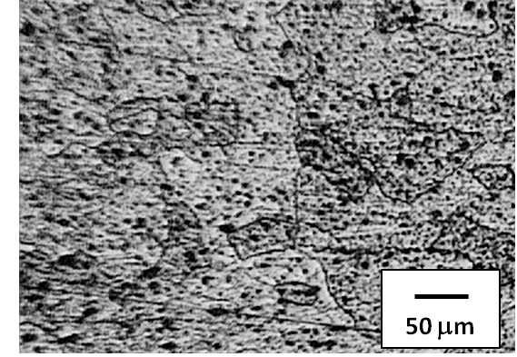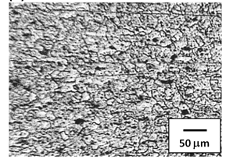
b)
a)
Figura 103 Osservazioni micrografiche del a) materiale base e b) del nucleo della saldatura per il caso in studio FSW9.
Al fine di indagare più in dettaglio le ragioni della elevata resistenza meccanica che hanno dimostrato le saldature con rotazioni di 500 e 700 giri al minuto e, allo stesso tempo, per evidenziare le possibili differenze nel nugget, TMAZ e ZTA, sono state effettuate delle prove di microdurezza. In particolare, sono state eseguite tredici misurazioni per ogni saldatura, equidistanti tra loro di 1,5 mm in direzione orizzontale, la linea di misura dista 2,5 mm dal fondo del giunto, è cioè a metà spessore. La figura 104 mostra i risultati ottenuti per i casi in studio FSW4, FSW5 e FSW6, ossia al variare della velocità di rotazione e con velocità di avanzamento di 200mm/min, confrontati con quelli del materiale base.
Possono essere effettuate alcune osservazioni interessanti dalla figura 104 per i casi FSW5 e FSW6, un aumento della durezza si osserva nella zona del nugget che raggiunge valori superiori a quelli materiale base. Questo può spiegare i valori di UTS% ottenuti nelle prove di trazione e il fatto che la frattura sia avvenuta al di fuori della zona di saldatura. Al contrario, per lo studio FSW4, caratterizzato da una % di UTS di circa il 94% e da una frattura situata nella parte di avanzamento della zona di saldatura, si riscontra un profilo un pò più consueto, essendo la misura dei valori poco al di sotto di quelli del materiale base.

Figura 104 Misure di microdurezza per i casi in studio FSW4, FSW5 FSW6.
Le differenze tra le saldature che mostravano una UTS pari al 100% durante le prove di trazione trasversale del campione sono state ulteriormente evidenziate dai test a trazione del campione longitudinale. La figura 105 mostra i risultati ottenuti come percentuale della UTS media misurata rispetto al materiale base dei campioni longitudinali di cui si è accennato precedentemente.

Figura 105 UTS a trazione dei provini longitudinali per 500 e 700 rpm.
Come previsto, tutti i campioni hanno mostrato valori di UTS più grandi di quello del materiale base. Entrambe le curve, ottenute con velocità di rotazione fissa, hanno un massimo relativo in corrispondenza di una velocità di avanzamento pari a 200 mm/min, in cui è stato raggiunto l’opportuno contributo specifico termico (STC). È un dato di fatto, che un eccesso di flusso termico può provocare una locale microfusione e crescita del grano, con effetti negativi sulle prestazioni meccaniche delle saldature. A sua volta, una STC troppo bassa porta ad un insieme di difetti come le saldature incomplete o i difetti tunnel (vedi figura 102). Inoltre, per determinate velocità di avanzamento, le prestazioni delle saldature ottenute con 700 giri/min dimostrano di essere migliori di quelle ottenute con 500 giri al minuto. Infine, in accordo con le misure di microdurezza, dove sono stati osservati i valori massimi per il caso in studio FSW6, la massima resistenza è stata ricavata per la condizione di saldatura caratterizzata da velocità di rotazione di 700 rpm e velocità di avanzamento di 200 mm/min.
Conclusioni
Sulla base dei risultati ottenuti si possono trarre le seguenti conclusioni:
• si può identificare una finestra di lavoro piuttosto ampia in cui la saldatura evidenzia una resistenza del 100% rispetto a quella del materiale base;
• tuttavia, uno troppo basso STC conferito ai giunti provoca un difetto di flusso conosciuto come "difetto tunnel";
• le trasformazioni metallurgiche che si verificano nel nocciolo del giunto risultano in un UTS ed una microdurezza superiore rispetto a quella del materiale base.

2.3.2 Analisi tecnica di adhesive bonding per libreria BRERA brand Altreforme®
Gli adesivi strutturali possono unire materiali diversi, non richiedono particolari operazioni meccaniche preliminari, producono giunti leggeri, hanno un effetto di tenuta, possono isolare elettricamente e termicamente, dall’ umidità, dalle vibrazioni meccaniche e consentono una facile automazione del processo. D'altro lato, soffrono di alcuni inconvenienti come la sensibilità alla temperatura e alla preparazione delle superfici da unire. La combinazione delle caratteristiche di cui sopra sembra essere promettente per unire leghe leggere, fattore particolarmente interessante per l'industria automobilistica ed i campi industriali aerospaziali[].
Verifica strutturale:
Nell’ambito della messa in produzione della libreria Brera per il brand Altreforme [] del Fontana Group [] è stata richiesta una verifica strutturale del prodotto, al fine di stabilire la corretta configurazione di incollaggio per la zona di giunzione delle lamiere da 10mm di spessore in lega di alluminio Ecodal serie 6181 della libreria in questione (figura 106).
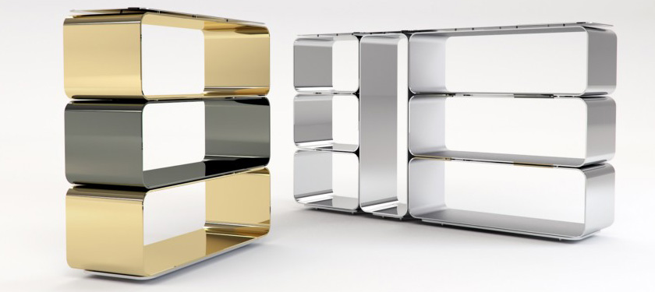
Figura 106 Libreria Brera di Altreforme®
Sono disponibili due configurazioni, la prima configurazione prevede una giunzione delle lamiere a sovrapposizione semplice (figura 107a), la seconda una giunzione a sovrapposizione composta da tre elementi: i due lembi delle lamiere e una piastrina della stessa lega di 2mm di spessore (figura 107b).
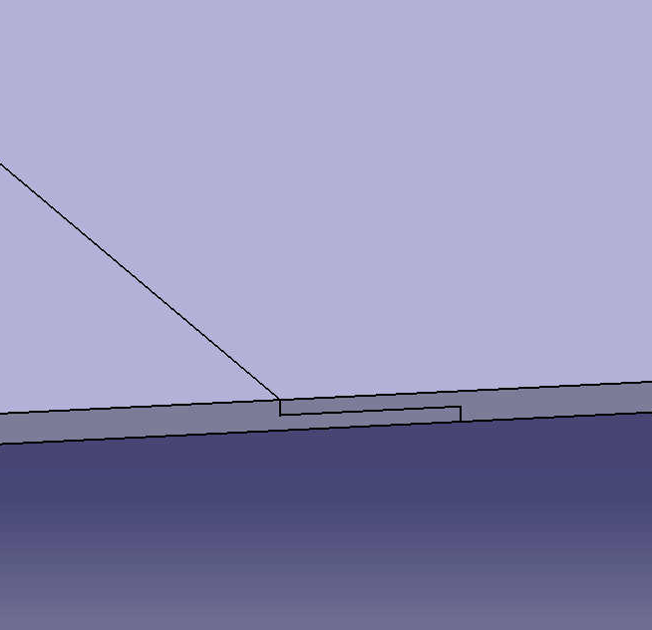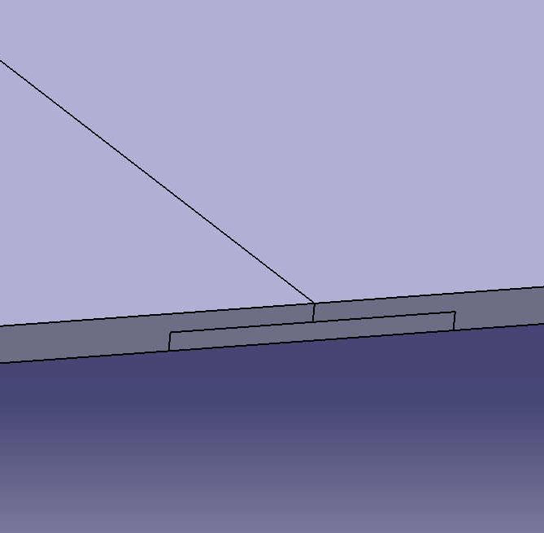
b)
a)
Figura 107 a) configurazione 1 a giunto semplice b) configurazione 2 a giunto composto
Le due condizioni di incollaggio sono vengono evidenziate più in particolare nelle due figure 108 a-b, i lembi delle lamiere sono incastrati alle estremità e il contatto è bloccato in corrispondenza della giunzione. Su entrambe le lamiere si esplica un carico pari a 400 kg (figura 109)
a)
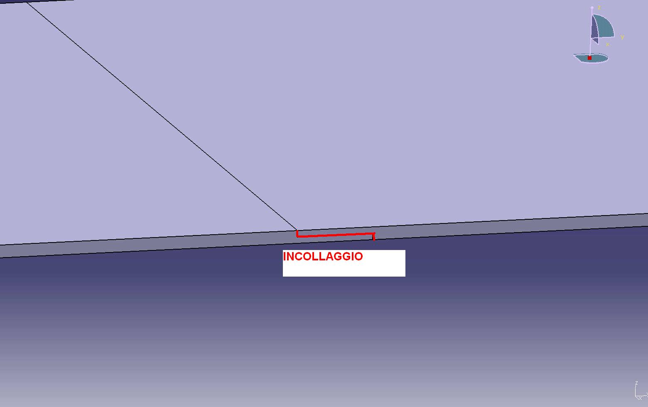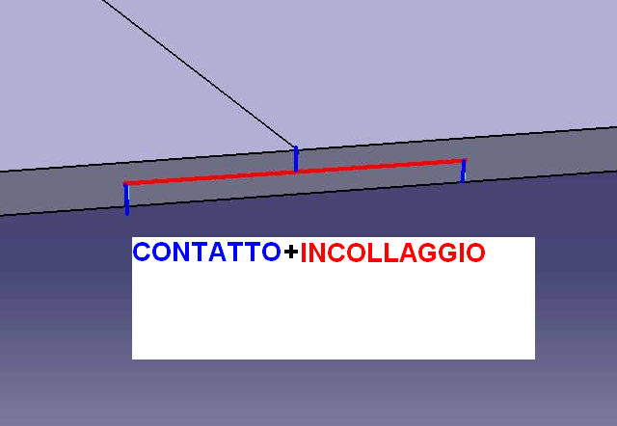
b)
Figura 108 Linee di incollaggio a) configurazione 1 (semplice), b) configurazione 2 (complessa)
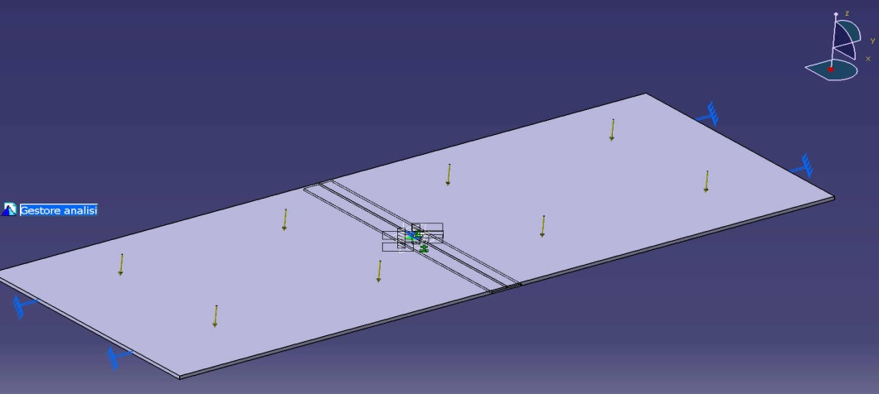
Figura 109 Distribuzione del carico sul giunto
In seguito sono riportati i risultati dell’analisi numerica effettuata sulle lamiere incollate, in figura 110 a-b le tensioni di Von Mises, mentre in figura 111 a-b le rispettive deformazioni:
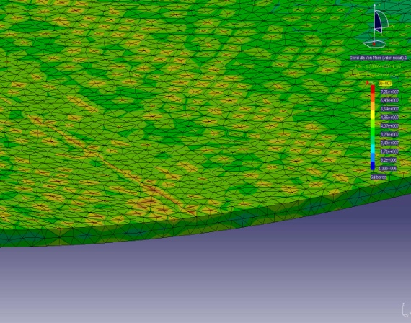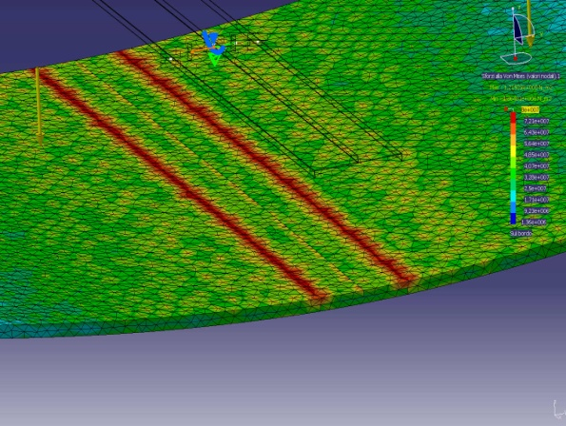
b)
a)
Figura 110 Tensione di Von Mises a) configurazione 1, b) configurazione 2
Il principale vantaggio del metodo di giunzione utilizzato per le lamiere in esame è rappresentato dalla capacità di rendere sostanzialmente continua la struttura del giunto, al contrario di altri tipi di giunzioni (quali rivettatura e bullonatura) che creano lungo le superfici delle lamiere. Ciò comporta una distribuzione omogenea degli sforzi in corrispondenza della giunzione. La distribuzione di sforzi nei due casi risulta maggiormente uniforme per la configurazione 1 poiché l’incollaggio è eseguito su tutta la linea di giunzione e non solo su parte di essa come nella configurazione 2.
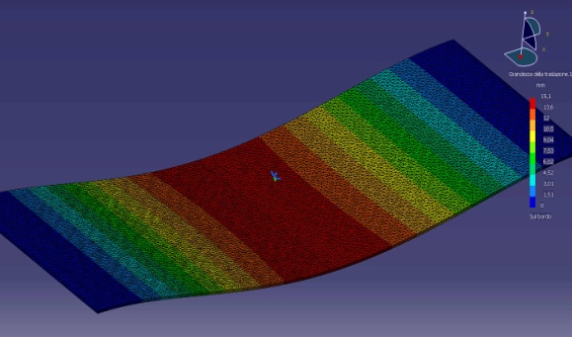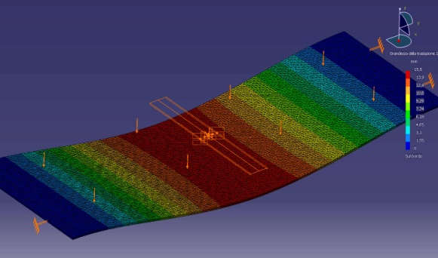
b)
a)
Figura 111 Deformazione accumulata a) configurazione 1, b) configurazione 2
La distribuzione delle deformazioni invece è molto simile per entrambe le configurazioni quindi la scelta di una o dell’altra risulta indifferente.
Da questi ragionamenti ne consegue che un’alternativa interessante alla configurazione 2 potrebbe essere quella di utilizzare un incollaggio lungo tutta il contorno di giunzione come nella seguente figura 112
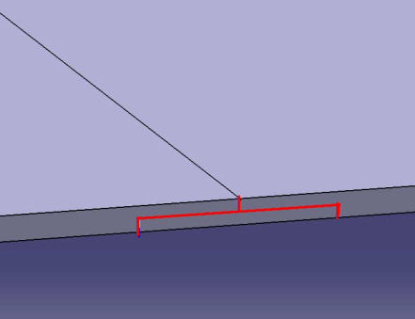
Figura 112 Configurazione 2 modificata
In questo modo la distribuzione di sforzi diventa più omogenea, aumentando l’area di incollaggio di conseguenza aumenta la resistenza strutturale e quindi le forze supportabili dalla struttura (figura 113).
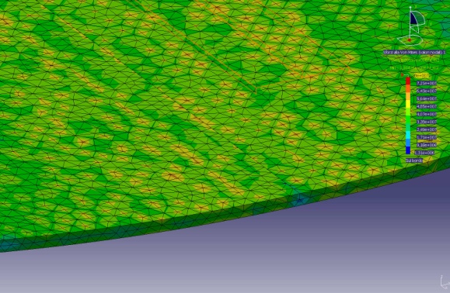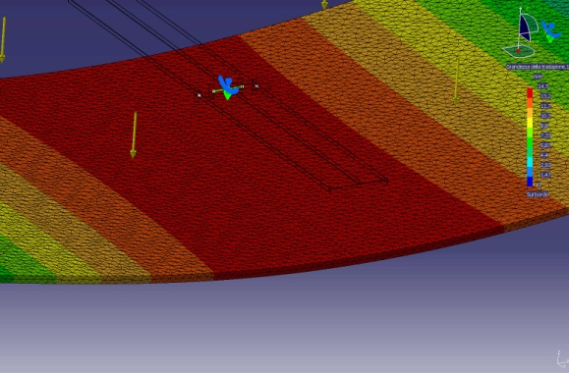
b)
a)
Figura 113 Analisi numerica a) della tensione e b) della deformazione su configurazione 2 modificata
Prova di resistenza alla macchina di trazione:
Le prove di analisi numerica sui giunti incollati per le due diverse configurazioni sono state affiancate da test di trazione (figura 114 e 115):
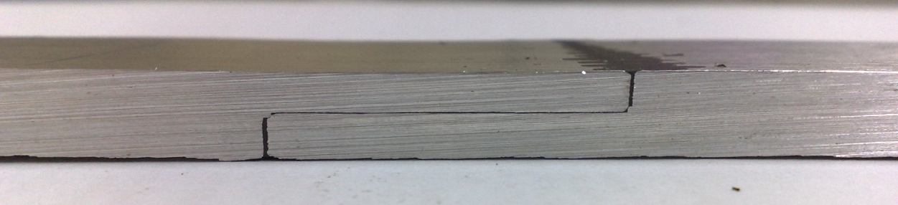
Figura 114 Configurazione 1: giunto semplice
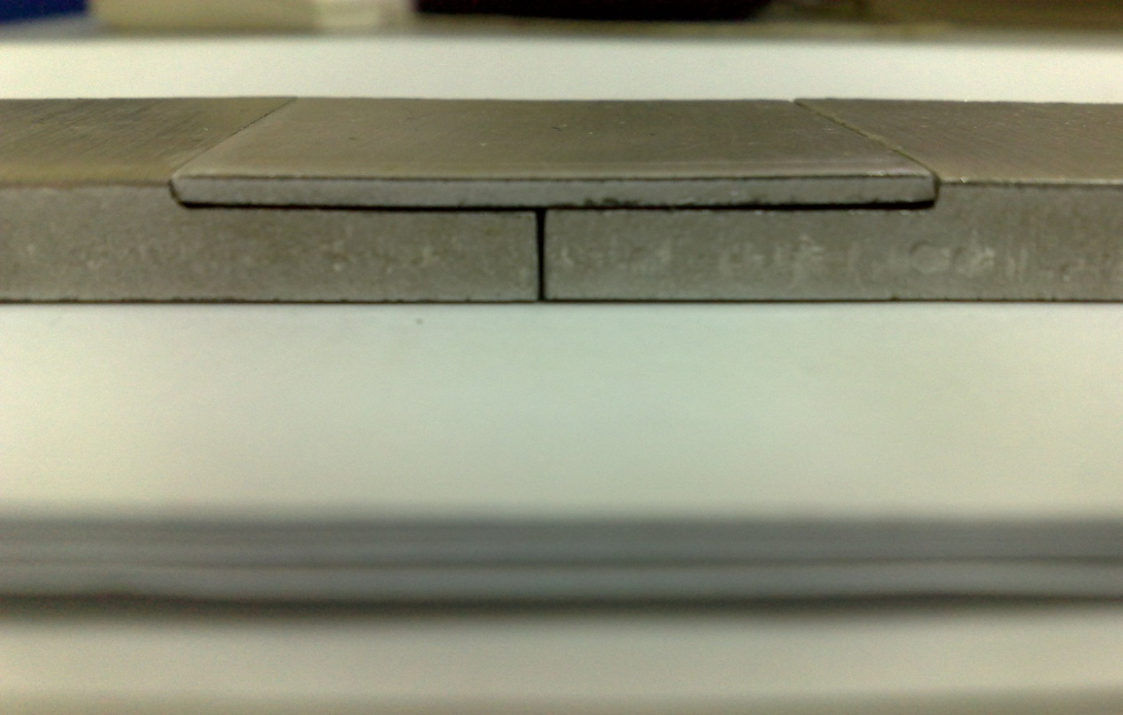
Figura 115 Configurazione 2: giunto composto
Per effettuare i test di resistenza a trazione sono stati ricavati due provini dalla sezione trasversale delle lamiere incollate per entrambe le configurazioni:
I dati geometrici dei provini sono:
- spessore lamiera: 8 mm;
- spessore piastrina supplementare configurazione 2: 2 mm;
- larghezza dei due provini in configurazione 1 rispettivamente: 22,70 mm e 21.90mm
- larghezza dei due provini in configurazione 2 rispettivamente: 27,30 mm e 28,10 mm
mentre le condizioni al contorno dei test effettuati sono:
- materiale: lega di alluminio Ecodal serie 6181;
- macchina di prova: Galdabini Sun5 (1999);
- vincoli: incastro alle estremità, come in foto 116:
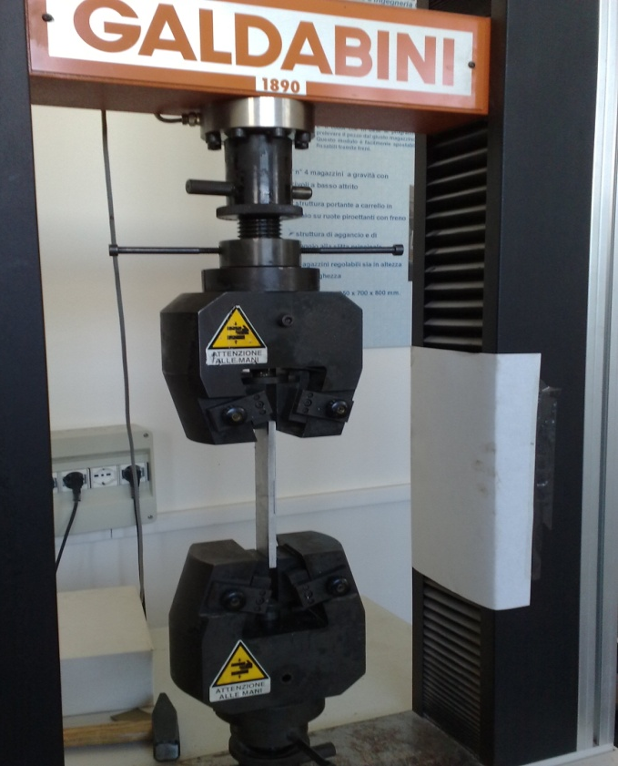
Figura 116 Cella di carico Galdabini Sun5 (1999)
Risultati ottenuti:
Di seguito sono riportati i dati ottenuti dalla prova di trazione effettuata sui giunti incollati nelle due configurazioni, in figura 117 la prova di carico sul giunto in configurazione 1, mentre in figura 118 il carico con cui è stato sollecitato il giunto in configurazione 2:
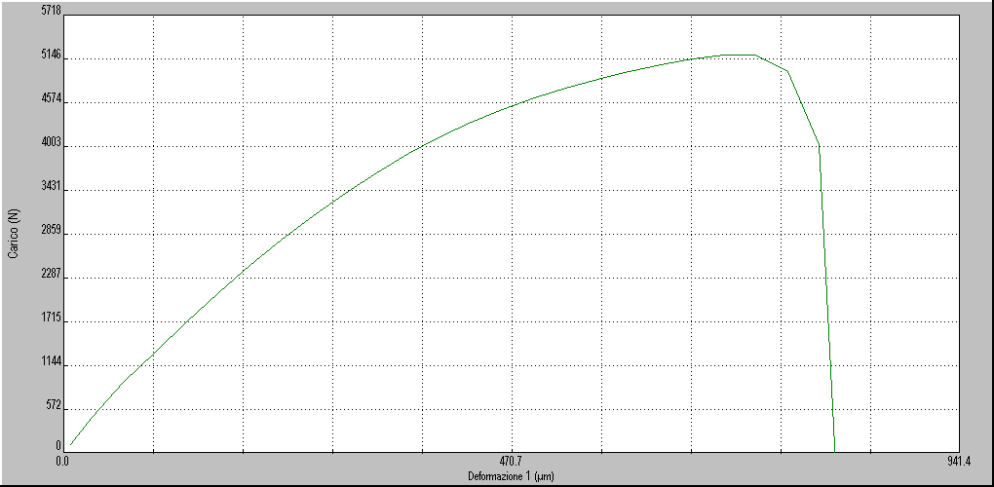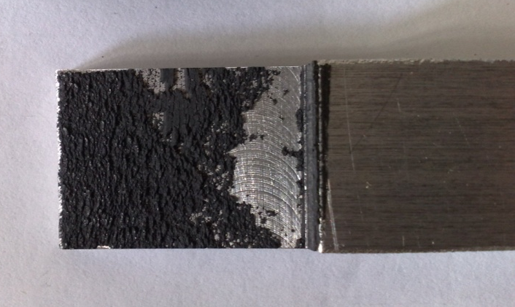
b)
a)
Figura 117 Configurazione 1 a) prova di carico a trazione, b) giunto incollato portato a rottura
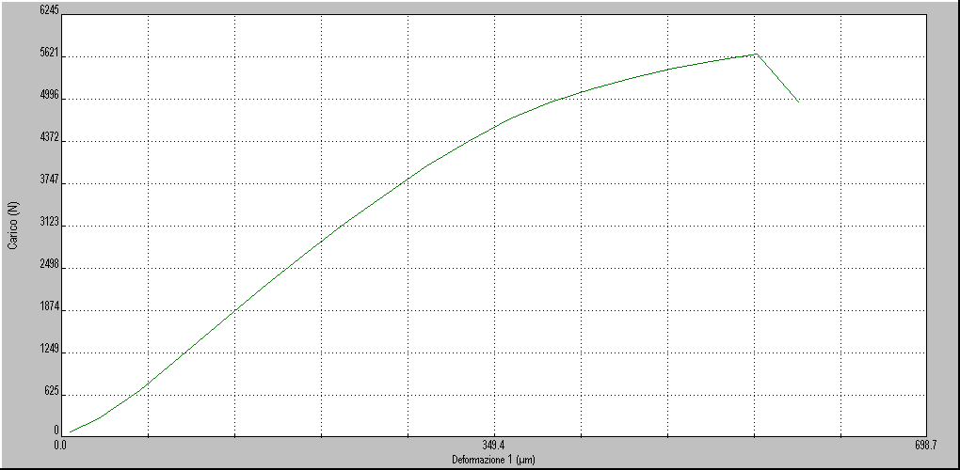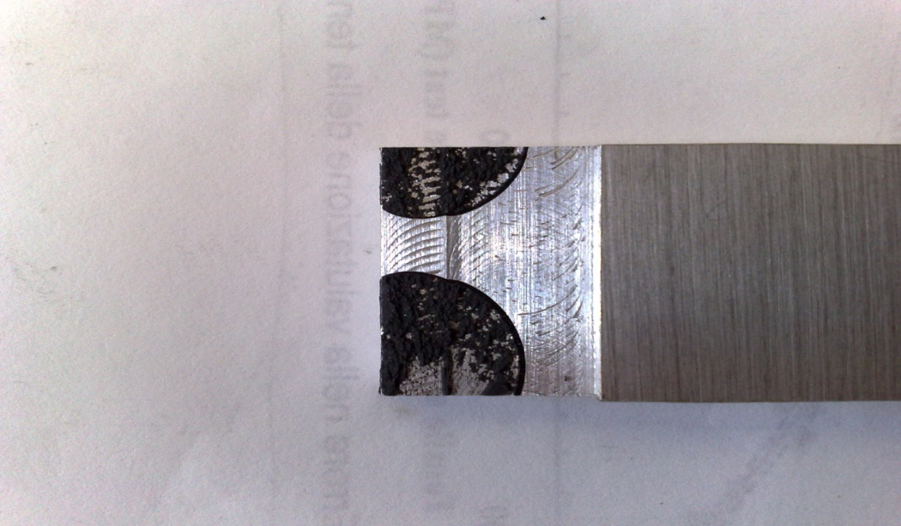
b)
a)
Figura 118 Configurazione 2 a) prova di carico a trazione, b) giunto incollato portato a rottura
Dai test effettuati alla macchina di trazione sulle due diverse configurazioni emergono alcune differenze di resistenza. Infatti il carico massimo specifico è più elevato nella configurazione 1, vedi tabelle 11 e 12, per entrambe le prove di trazione effettuate su ogni configurazione del giunto, in linea con le analisi numeriche precedentemente effettuate.
Tabella 11 Carico massimo specifico su giunto a configurazione 1
Larghezza sezione [mm] | Carico massimo [N] | Carico max specifico [N/mm]
22.70 | 5207 | 229.07
21.90 | 5537 | 252.83
Tabella 12 Carico massimo specifico su giunto a configurazione 2
Larghezza sezione [mm] | Carico massimo [N] | Carico max specifico [N/mm]
27.30 | 5663 | 207.43
28.10 | 5421 | 192.9

2.3.3 Indagine Di Mercato Sulle Attrezzature Del Sistema Di Riscaldamento Dello Stampaggio A Caldo Di Lamiere In Acciaio Altoresistenziali
Procedimento Per Lo Stampaggio A Caldo Di Acciai Altoresistenziali
Le fasi del processo di stampaggio a caldo si possono riassumere come in figura 119 (si fà riferimento alla tecnologia dello stampaggio a caldo dell’acciaio al boro 22MnB5, commercialmente noto come Usibor™ 1500P):
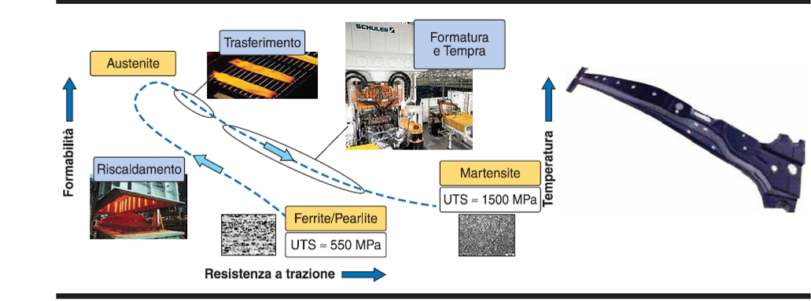
Figura 119 Schema stampaggio acciai altoresistenziali
Le lamiere in USIBOR sono fornite con un rivestimento di alluminio-silicio brevettato da Arcelor per prevenire l’ossidazione ad elevata temperatura. Il materiale in condizioni di fornitura presenta una microstruttura ferritico-perlitica ed è caratterizzato da un tensione ultima UTS pari a circa 600 MPa; viene riscaldato fino oltre la temperatura di austenitizzazione, rapidamente trasferito in pressa, e simultaneamente, formato e temprato in stampi convenientemente raffreddati. Il componente formato presenta quindi una microstruttura completamente martensitica, con tensione ultima dell’ordine dei 1500 MPa.
Il ciclo di lavoro per l’USIBOR è il seguente [] (figura 120):
  - Riscaldamento ad una temperatura superiore a quella di formatura e successivo passaggio sotto pressa
  - Stampaggio e tempra a stampo chiuso
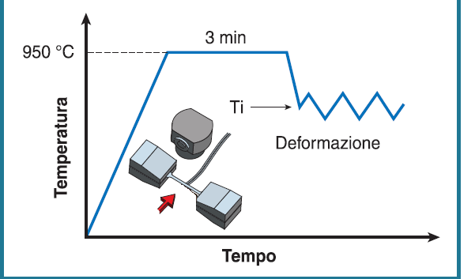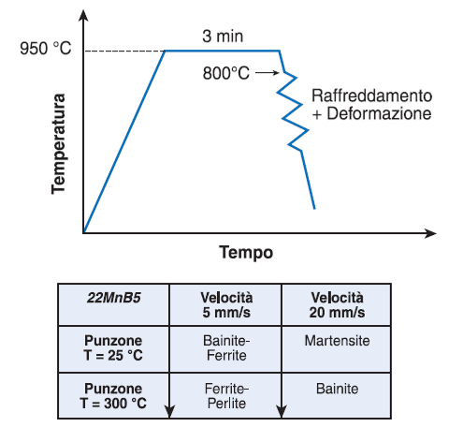
Figura 120 Ciclo di lavorazione dell’USIBOR
Di seguito sono riportate le condizioni di deformazione dell’acciaio Usibor al variare della temperatura e della velocità di deformazione di formatura (figura 121):
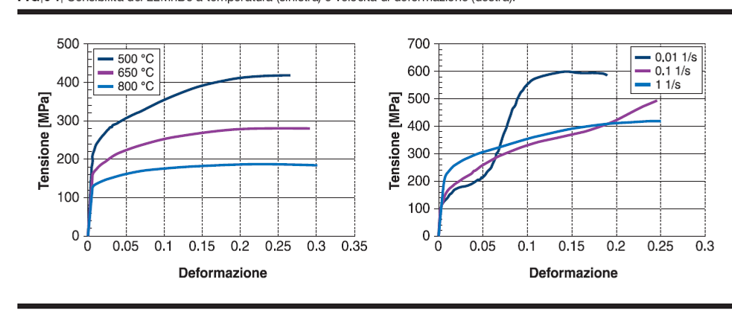
b)
a)
Figura 121 Diagramma ingegneristico per l’USIBOR al variare a) di temperatura e b) velocità di deformazione
Mentre nel diagramma in figura 122 sono riportati i limiti FLD per la tensione a strizione e a rottura per temperature dell’ordine dei 600°C []:
Figura 122 Diagramma FLD per l’acciaio USIBOR
I processi di stampaggio a caldo necessitano dello sviluppo di modelli adeguati che tengano conto dell’accoppiamento termo-meccanico-metallurgico che caratterizza il processo. Dai grafici sopra riportati si evince come il comportamento del materiale cambi sostanzialmente al variare delle condizioni di lavoro anche con scarti di soli 50°C.
Criticità del processo di hot stamping per acciai Dp
Ad oggi il processo viene condotto con un approccio trial-and-error, modificandone i parametri a seconda del risultato ottenuto sul prodotto. La possibilità di utilizzare gli strumenti di simulazione numerica per la sua progettazione ed ottimizzazione passa attraverso la necessità di avere una chiara comprensione dei complessi eventi termici, meccanici e microstrutturali che caratterizzano il processo stesso di stampaggio a caldo. In quest’ottica, sono state sviluppate prove ad hoc per valutare il comportamento elasto-plastico e i limiti di formabilità dell’acciaio 22MnB5, che hanno validità per il singolo processo specifico, ma non per la simulazione del comportamento del materiale al variare delle condizioni di stampaggio. Sono scarsi i contributi scientifici dettagliati sulla generazione di dati di calibrazione e la scelta dei modelli simulativi. Inoltre sono presenti problematiche industriali riguardanti:
- assenza di codici di simulazione affidabili
- esistono prove di caratterizzazione dei materiali, ma utilizzano gli stessi criteri dello stampaggio a freddo. Questo determina una condizione di deformazione univoca per il dato processo.
- impossibilità di esecuzioni di operazioni successive ( una volta raffreddato il materiale non può subire più nessuna deformazione) quali la tranciatura meccanica del pezzo.
Indagine sul sistema di riscaldamento
Per realizzare una lavorazione di una lamiera di acciaio DP tramite hot stamping è di prioritaria importanza la scelta di un sistema di riscaldamento efficace, essendo tale fase una delle principali criticità del processo, in quanto è di prioritaria importanza minimizzare le perdite termiche dovute alla movimentazione delle lamiere dalla fonte di calore allo stampo. Le strade percorribili per il sistema di riscaldamento delle lamiere per lo stampaggio a caldo sono:
  - sistema di riscaldamento tradizionale in forno
  - sistema di riscaldamento a resistenza
  - sistema di riscaldamento ad induzione
Considerazioni sul sistema di riscaldamento in forno
Limitare la perdita di calore che avviene durante la fase di handling della lamiera dal forno alla pressa è di fondamentale importanza dato che in questo passaggio la temperatura del laminato può diminuire anche di 100°C (figura 123) []
Figura 123 Diminuzione della temperatura nel handling della lamiera
Un metodo per compensare questo fenomeno è quello di surriscaldare in forno il materiale oltre la temperatura necessaria alla formatura, ma si deve tenere conto che tale ulteriore riscaldamento non porti ad indesiderate trasformazioni della microstruttura. Si intuisce che il tempo di ciclo è molto elevato dato che la lavorazione è suddivisa in due fasi, una di riscaldamento e una di formatura, inoltre la perdita di energia dovuta al raffreddamento durante il passaggio tra le due fasi è in contraddizione con la necessità di ridurre i costi di produzione al minimo.
Sistema di riscaldamento a resistenza
Per far fronte a tale problema si possono unire le due fasi del processo svolgendole entrambe sulla macchina utensile stessa.
Uno dei metodo possibili è quello di sfruttare l’effetto Joule come fonte di calore inserendo la lamiera in un opportuno circuito elettrico, in modo che essa funga da resistenza autogenerando così il calore necessario per lo stampaggio. Il riscaldamento avverrà rapidamente (si raggiungono gli 800° in circa 2 secondi) e non sarà presente quella fase di transizione dovuta al maneggiamento della lamiera dal forno alla pressa di stampaggio (figura 124), infatti la fase di riscaldamento del pezzo avviene direttamente sullo stampo che viene collegato al circuito elettrico. Una volta raggiunta la temperatura desiderata inizia il processo di stampaggio, senza alcuna perdita di calore.
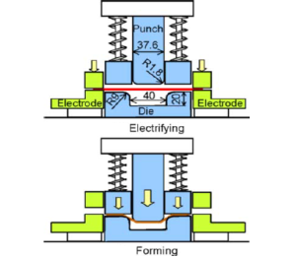
Figura 124 Schema del sistema di riscaldamento a resistenza
Nella progettazione di un tale tipo di impianto di stampaggio spesso si ricorre al raffreddamento del punzone per una serie di motivi quali:
- Per effettuare il processo di tempra sulla lamiera.
- Per minimizzare il ritorno elastico del materiale dato che le zone a contatto con esso mantengono una temperatura più bassa.
- Per evitare un eccessivo assottigliamento della lamiera dovuto ad una troppo elevata duttilità in corrispondenza del raggio di raccordo del punzone.
I vantaggi rispetto alla tecnica tradizionale di riscaldamento in forno sono dovuti soprattutto alla temperatura di picco raggiunta dalla lamiera. Non è infatti necessario raggiungere temperature molto più elevate di quelle di formatura proprio per via dei ridottissimi tempi morti fra l’operazione di riscaldamento e quella di stampaggio. Ad esempio per eseguire la formatura di una lamiera in acciaio DP si opera ad un range di 500-700°C, lavorando così in condizioni di warm-stamping invece di riscaldamenti dell’ ordine dei 900-950°C dell’ hot-stamping tramite forno tradizionale. Si mantiene in tal modo la temperatura al di sotto di quella di austenizzazione dell’acciaio evitando così che il materiale subisca sostanziali trasformazioni a livello microstrutturale che quindi necessità di un processo di tempra.
Con questa applicazione non si ottengono componenti finiti che abbiano una UTS di 1500 MPa bensì di circa 1000 MPa, riducendo dunque ritorno elastico e forze in gioco.
Il rovescio della medaglia del sistema di riscaldamento a resistenza sta nel fatto che non sempre la corrente che attraversa la lamiera si distribuisce in maniera omogenea lungo il materiale per cui si corre il rischio, per fogli di elevate dimensioni, di avere indesiderati gradienti di temperatura lungo il pezzo (figura 125). Altro problema di non poco conto è la mancanza di dati sia sperimentali che numerici del processo essendo tale sistema ancora in fase di messa a punto.
Figura 125 Distribuzione non omogenea della temperatura della lamiera
Principi del sistema di riscaldamento ad induzione:
Il riscaldo ad induzione è una tecnica utilizzata per fornire rapidamente calore in aree ben precise del pezzo in molte situazioni produttive per ogni materiale elettricamente conduttivo. Il processo consiste nello sfruttare le correnti elettriche indotte nel materiale metallico per generare calore. Nonostante i principi elementari dell’induzione siano noti da tempo, soltanto grazie alla moderna tecnologia elettronica a componenti solidi il riscaldamento ad induzione è potuto diventare un metodo davvero semplice ed economico da utilizzare industrialmente.
La corrente alternata che passa in una bobina induttrice genera un campo elettromagnetico, che induce delle correnti parassite nel pezzo da riscaldare (figura 126). La resistività del materiale che si oppone al flusso di queste correnti è la causa del calore che viene generato.
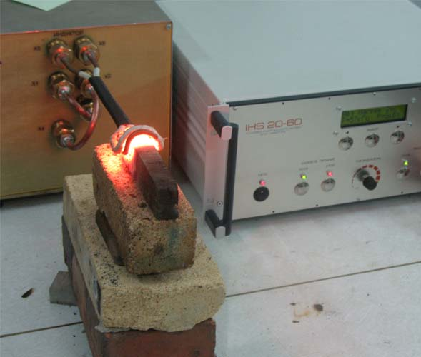
Figura 126 Sistema di riscaldamento ad induzione
I componenti base di un sistema di riscaldo ad induzione sono: un generatore di corrente alternata, una bobina induttrice (o “induttore”) e un “carico” (ovvero il materiale che deve essere riscaldato). Il generatore fornisce la corrente alternata che attraversa la bobina , creando un campo magnetico nel suo intorno. Avvicinando un carico, esso viene percorso dalle cosiddette correnti parassite indotte dal campo magnetico, che producono un localizzato e facilmente controllabile aumento di temperatura nel materiale, senza alcun contatto fisico con la bobina.
Attrezzature per il sitema di riscaldamento ad induzione[C.E.I.A. SpA]:
I principali limiti della tecnica di riscaldamento ad induzione per lamiere di 1,5x2m sono dovuti alle elevate potenze in gioco poiché sono necessarie potenze elettriche di oltre 100 KW e in più la distribuzione della temperatura potrebbe non essere omogenea su tutta la lamiera a causa della differente distribuzione del campo magnetico lungo la sua superficie del pezzo. Con un generatore da 100 kW una lamiera di lega di alluminio raggiunge una temperatura di 500 °C in 60 sec. Per la lamiera di acciaio invece ci vogliono 120 secondi per arrivare a 1000 °C.
L’attrezzatura di riscaldamento ad induzione prevede tre componenti principali:
- un generatore di corrente da 100 kW (figura 127a)
- un coil di riscaldamento (figura 127 b)
- un gruppo di raffreddamento frigo (figura 127c)
- 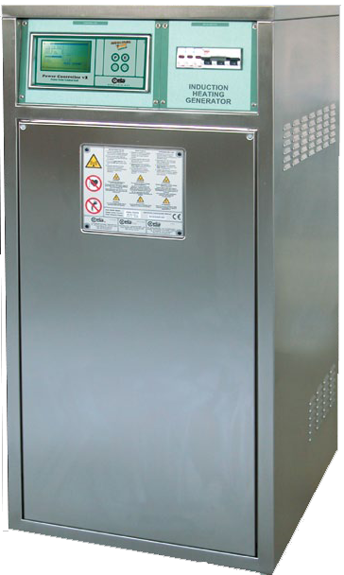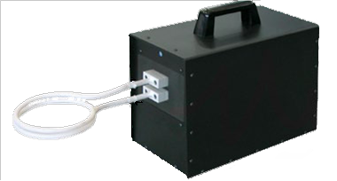
c)
b)
a)
Figura 127 Componenti di un sistema ad induzione: a) generatore di corrente, b) coil e c) gruppo frigo
Conclusioni
I due sistemi di riscaldamento sopra esaminati consentono, almeno in via teorica, notevoli progressi dal punto di vista dell’ottimizzazione della produzione di lamiere tramite hot stamping, più in particolare:
- il sistema di riscaldamento a resistenza permette una perdita di calore minima durante il processo e di evitare eccessive trasformazioni strutturali della lamiera per via delle più basse temperature di esercizio. Tuttavia è afflitto da alcuni potenziali problemi quali una irregolare distribuzione della temperatura lungo la superficie del pezzo se non si presta notevole cura alla finitura dei punti di contatto degli elettrodi
- mentre il sistema ad induzione, teoricamente altrettanto efficace, perché presenta gli stessi vantaggi del sistema a resistenza, porta con se problemi legati al consumo energetico estremamente elevato per geometrie prese in considerazione e all’elevato costo delle attrezzature di controllo necessarie.

2.3.4 Indagine Di Mercato Sulle Attrezzature Per Il Processo Di Superplastic Forming (S.P.F.) per leghe di alluminio
La superplasticità è una caratteristica microstrutturale di alcuni materiali con una microstruttura fine (dimensione media dei grani< 10 µm) che presentano una temperatura di formatura maggiore di 0,5 T_{m,} i quali, sottoposti ad una velocità di deformazione estremamente ridotta (compresa tra 10⁻⁵ e 10⁻¹ s⁻¹), mostrano un allungamento percentuale a rottura superiore al 200% [-]. La deformazione superplastica è caratterizzata da bassi valori della tensione di flusso e da una spinta uniformità del flusso plastico (figura 128).
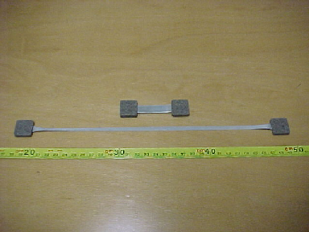
Figura 128 Provino in lega di alluminio sollecitato superplasticamente a trazione
I materiali che possiedono caratteristiche superplastiche sono le leghe di alluminio serie 5 e serie 7, le leghe di magnesio e quelle di titanio.
Il vantaggio principale connesso all’utilizzo dei materiali superplastici è rappresentato dalla possibilità di ottenere, grazie alla elevata duttilità, pezzi di forma complessa mediante un solo ciclo di formatura. In tal modo, è possibile ridurre il ricorso al collegamento di più parti che introdurrebbe inevitabilmente dei punti critici all'interno del prodotto finito. La sostituzione dei componenti in metallo convenzionale con metalli superplastici si mostra interessante dal punto di vista dei costi, in termini di semplificazione del progetto. Qualsiasi riduzione nel numero dei pezzi di una struttura ne migliora in genere l’efficienza, ne riduce il costo, la massa e l’esigenza del controllo qualità, ne migliora la successione del montaggio e la prestazione del prodotto. La formatura superplastica contribuisce, in modo significativo, a tutti questi fattori. L’elevata capacità dei materiali superplastici di sostenere stati deformativi di notevole entità, senza giungere a rottura, consente, a parità di complessità geometrica del prodotto finito, di impiegare semilavorati di partenza di spessore minore, perseguendo il duplice scopo di risparmiare materiale ed alleggerire il manufatto finale.
L’interesse industriale della superplasticità
Attualmente il maggior limite dei processi di formatura superplastica è rappresentato dalle basse velocità di deformazione che non consentono elevate cadenze produttive. Ma nei settori, come quello aerospaziale e aeronautico, in cui il problema della rapidità della produzione non è particolarmente sentito, già da molti anni si sfruttano i vantaggi proposti dai processi di formatura superplastica. Negli ultimi anni anche il settore automobilistico ha cominciato a mostrare interesse per questo particolare tipo di tecnologia. Nella seguente figura 129 sono evidenziati i principali settori di impiego della SPF:
Figura 129 Principali settori di impiego della SPF
Le leghe di alluminio formate superplasticamente sono utilizzate, principalmente, in campo aerospaziale (applicazioni strutturali) o laddove si richieda un’eccellente resistenza alla corrosione ed una lunga durata.
Le principali componenti realizzate per SPF riguardano
- rivestimenti da costruzione edilizia,
- pannelli della carrozzeria delle automobili (figura 130)
- alcune applicazioni aerospaziali;
- nel settore ferroviario, la lavorazione dei pannelli dei veicoli o la realizzazione di accessori interni in sostituzione di quelli in plastica,
- la produzione di autocisterne, dove risulta fondamentale il risparmio di peso e la resistenza alla corrosione,
- la fabbricazione di veicoli marini,
- applicazioni artistiche varie.
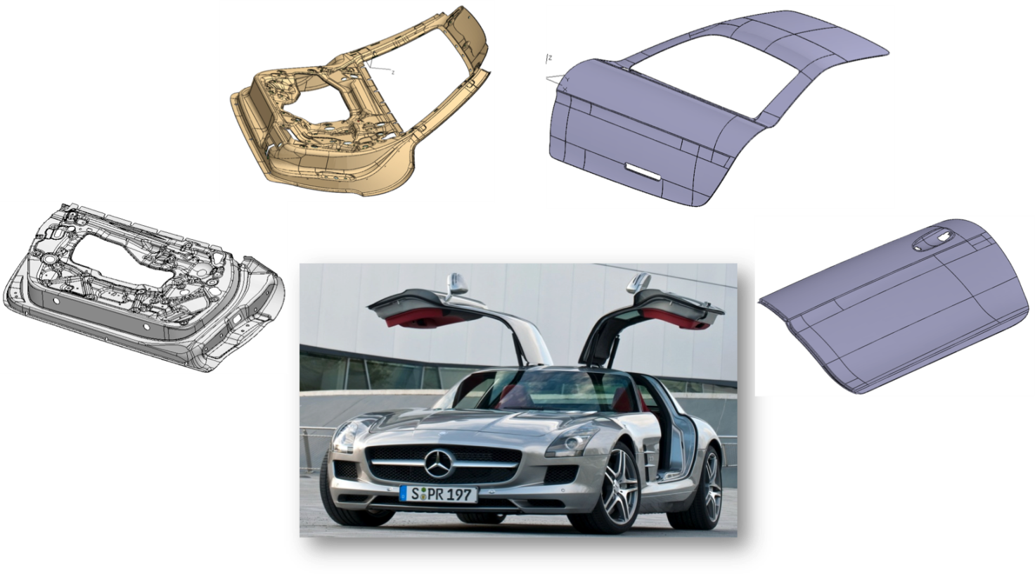 Figura 130 Principali componenti automobilistici in lega di alluminio realizzate tramite S.F.P.
Descrizione del processo:
Gli stampi ed il semilavorato vengono normalmente mantenuti alla temperatura di formatura, la pressione del gas è imposta sulla faccia superiore della lamiera, spingendola così ad aderire allo stampo (figura 131). La camera di vuoto dello stampo inferiore può essere tenuto sotto vuoto oppure, se si ritiene necessario (SPF a retropressione), può essere riempito con gas inerte (argon) per applicare una contropressione utile ad evitare fenomeni di cavitazione che può causare difetti superficiali della lamiera.
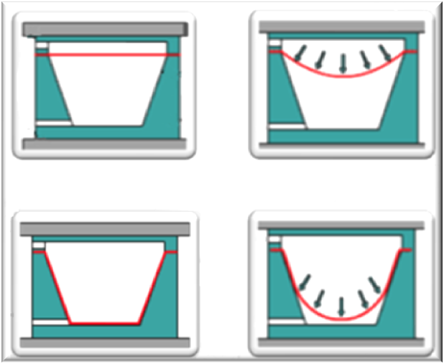
Figura 131 Schema del processo di S.P.F.
Il tasso di pressurizzazione all’interno dello stampo deve essere tale che lo strain rate applicato rimanga nel range di superplasticità. Esso è in genere determinato grazie al metodo “trial and error” ma anche grazie all'applicazione di modelli analitici al problema. La pressione di formatura si applica piuttosto lentamente anche per impedire brusche velocità di deformazione e quindi eccessivi assottigliamenti o rotture del pezzo. Gli stampi sono corredati di sistemi di premilamiera che esercitano però pressioni inferiori rispetto a quelle dei convenzionali processi di imbutitura.
Prerogative del processo:
Vantaggi:
- elevata precisione dimensionale dovuta all’accuratezza posizionale possibile tramite ridotte velocità di deformazione, all’assenza di ritorno elastico e all’assenza di tensioni residue date le bassissime tensioni in gioco
- valori minimi di sfrido, in quanto si opera su stampi con ridotti margini di scarto
- possibilità di ottenere elementi con elevata complessità geometrica in un unico colpo
Svantaggi:
- estrema lentezza del processo (fino a 60minuti per pezzo)
- possibilità di fenomeni di cavitazione e irregolarità di superficie
- possibilità di mancato riempimento delle forme
- elevato costo delle attrezzature
I processi di formatura superplastica
Le tecniche utilizzate per la formatura dei materiali superplastici si possono classificare in:
- formatura in pressione (blow forming);
- formatura sotto vuoto (vacuum forming);
- termoformatura (thermo forming);
- processo combinato tra la formatura superplastica e la saldatura per diffusione (SPF-DB).
Il blow forming [] e il vacuum forming [] sono tecniche di formatura schematizzabili alla stessa maniera. La differenza sostanziale tra i due processi è rappresentata dal metodo con cui viene applicata la pressione differenziale. Nella formatura in pressione [-], l’azione deformante è causata da un gas prelevato da un serbatoio in pressione; i valori tipici della pressione sono compresi tra 690.kPa e 3400.kPa. Le limitazioni di tale processo sono imposte dalla velocità di pressurizzazione del sistema e dal livello di pressione della camera. Nel vacuum forming, la pressione differenziale applicata è limitata a quella atmosferica e, di conseguenza, la velocità di formatura e le possibilità di lavorazione risultano limitate. Nella figura 132 è riportato lo schema del processo di formatura superplastica nei due casi sopracitati.
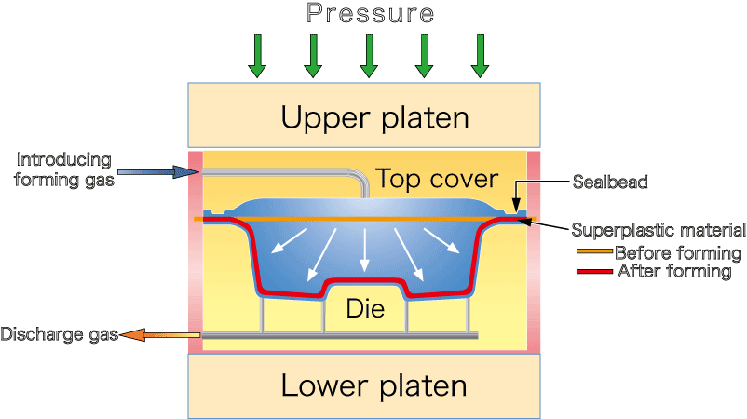
Figura 132 SPF nei casi di blow forming e vacuum forming
Il gas in pressione viene immesso nella camera delimitata dalla parte superiore dello stampo e dalla lamiera, dopo aver preventivamente portato alla temperatura di processo le attrezzature. La differenza di pressione, che si crea tra i due lati della lamiera, fornisce la forza necessaria per la formatura di quest’ultima nella parte inferiore dello stampo (matrice). La matrice è, generalmente, aperta all’atmosfera attraverso il condotto di sfogo. Mediante questo processo è possibile formare parti complesse in un unico ciclo di formatura, evitando saldature, inoltre, si ha il vantaggio di non avere parti dello stampo in movimento. Di contro, i manufatti ottenuti sono caratterizzati da una distribuzione degli spessori non uniforme e si ha una buona finitura superficiale solo dal lato della lamiera in contatto con lo stampo.
Il processo di termoformatura è simile alle tecniche sviluppate per la lavorazione delle materie plastiche. In tale processo, la deformazione della lamiera è ottenuta dall’azione combinata di un gas in pressione e di un punzone. L’uso del punzone è stato introdotto per conferire al manufatto un’uniforme distribuzione dello spessore e per migliorarne la finitura superficiale in entrambi i lati della lamiera. Ovviamente, la presenza del punzone complica l’esecuzione della formatura, in quanto è necessario mettere a punto un maggior numero di parametri. E’ necessaria l’adozione di presse in grado di movimentare il punzone all’interno dello stampo. Il processo di termoformatura può essere eseguito secondo due schemi tecnologici diversi:
- Un punzone sottodimensionato è utilizzato per conferire una deformazione iniziale alla lamiera alla quale segue l’applicazione del gas in pressione che completa la formatura (figura 133 caso A).
- La lamiera è, inizialmente, deformata dall’azione del gas in pressione dallo stesso lato dello stampo mobile, successivamente, lo stampo viene portato a contatto con la lamina deformata ed il gas viene applicato in direzione opposta, per consentire la formatura della lamina contro lo stampo(figura 133 caso B).
Figura 133 Schema del processo di termoformatura
Il processo combinato SPF/DB tra la formatura superplastica e la saldatura per diffusione è possibile in quanto le condizioni operative (temperatura e pressione) richieste dai singoli processi sono le stesse. E’ stato dimostrato che molte leghe superplastiche possono essere saldate per diffusione utilizzando lo stesso campo di pressione adottabile nei processi di formatura superplastica (2100kPa-3400kPa). Il Diffusion Bonding è una tecnica che permette di saldare due o più elementi, preventivamente riscaldati, mediante l’applicazione di una pressione adeguata: la saldatura si genera per diffusione di materiale nelle zone a contatto. Si ottiene un manufatto privo di tensioni residue, di zone termicamente alterate e di trasformazioni strutturali, tipiche della saldatura convenzionale. Per limitare la saldatura alle zone di Interesse, si fa uso di materiali di separazione (stop-off), posizionati nelle zone che non devono essere oggetto di saldatura. Il processo combinato si sviluppa secondo i due passi successivi:
- si realizza il processo di diffusion bonding mirato, attraverso l’utilizzo degli stop-off, ottenendo una struttura saldata solo in alcuni punti;
- si applica gas in pressione, in corrispondenza delle zone non saldate, provocando la deformazione superplastica delle lamiere e portandole ad aderire alle superfici dello stampo.
Il risultato è una struttura reticolare, più o meno complessa in funzione del numero di lamiere utilizzate (fino ad un massimo di quattro) e della distribuzione delle zone saldate (figura 134).
Figura 134 Processo SPF/DB applicato a tre e quattro lamine
Attrezzature SPF [ MURARO Presse SpA]:
Lo schema tipico dell'attrezzatura per la superformatura è formato da una pressa isotermica a opportunamente riscaldata e termostatata in cui lo stampo inferiore ha una camera di vuoto della forma definitiva da ottenere sulla lamiera. Per lo svolgimento del processo è necessario un sistema di controllo e stabilità della pressione della camera di formatura e della temperatura degli stampi. Nel caso della ricerca in corso la lamiera da lavorare ha una dimensione di 1,5x1m. I cilindri idraulici esercitano un massimo carico di 12KN che permettono una pressione massima di 80MPa (figura 135).
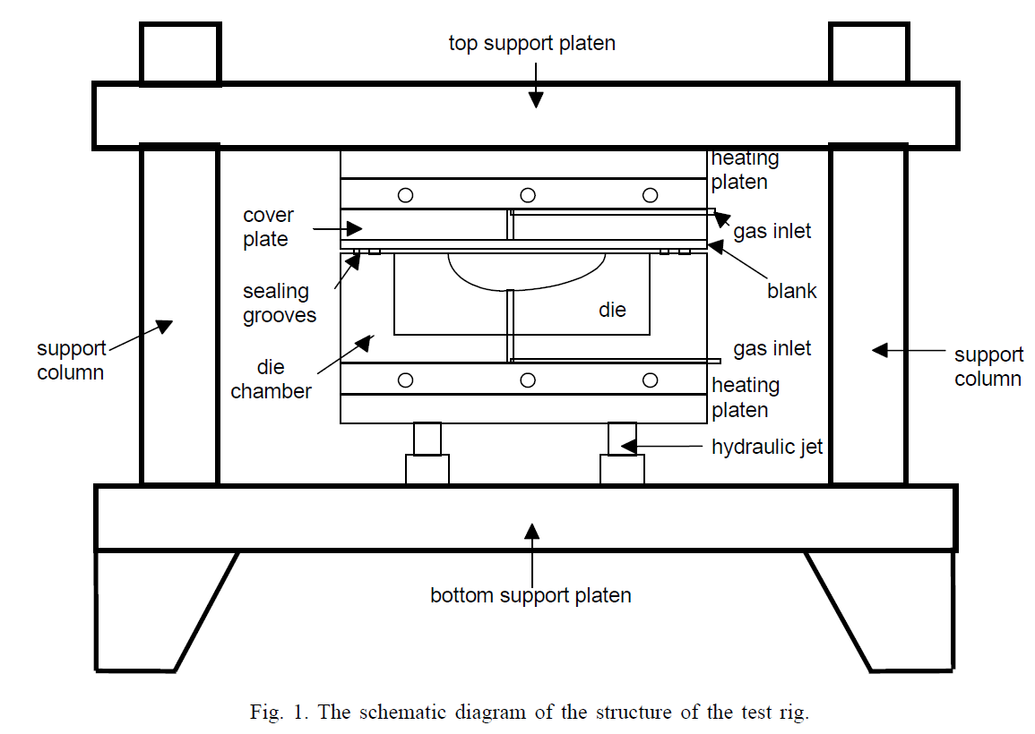
Figura 135 Schema di pressa per superformatura
La pressione che si forma è controllata da valvole ad ago. Il sistema regola automaticamente la pressione di formatura e la differenza tra pressione di formatura e retro-pressione. Il range ottimale della velocità di deformazione è tra il 1x10⁻⁴ e 5x10⁻⁴ s⁻¹. Il materiale per gli stampi in genere è l'acciaio H13, doppio-temprato per ottenere una elevata precisione dimensionale. La temperatura di ogni piastra è rilevata con termocoppie inserite in fori che offrono la misurazione della temperatura nelle vicinanze delle superfici dello stampo. E’ necessaria una lubrificazione adeguata per permettere al materiale di fluire sullo stampo. Il lubrificante commerciale designato è il T50-66. L’ impianto di pompaggio può essere alimentato da compressori a più stadi e relativi serbatoi, se viene utilizzata l'aria compressa per la pressione di formatura, mentre se viene utilizzata aria aspirata dall'atmosfera si possono verificare problemi superficiali nei manufatti. E' possibile infatti che si verifichino delle macchiature sui pezzi formatisi a causa dell'impurità dell'aria stessa (elementi miscelati all'aria aspirata). In molti casi per ottenere un pezzo privo di ogni inquinamento superficiale è previsto l'uso di gas quali: CO₂, Azoto, Argon. In tal caso sono necessari dei pacchi di bombole contenenti i gas specifici per il tipo di materiale da formare. Lo schema base del sistema di pressurizzazione è riportato nella seguente figura 136:
Figura 136 Schema del sistema di pressurizzazione
Il dispositivo è costituito da due bombole rispettivamente per la fornitura e l’evacuazione di argon nelle camere di pressione. La pressa è inserita in una camera di riscaldamento in cui sono create condizioni isoterme rispetto allo stampo (transitorio da 4 a 12 ore).
Conclusioni
La formatura superplastica permette elevata produttività grazie ai ridotti margini di scarto unitamente ad una notevole precisione dimensionale per via della assenza di ritorno elastico e della possibilità di stampare oggetti complessi in un unico colpo senza ricorrere a tecniche di giunzione alcuna. Il processo è adatto a produzioni di nicchia per via della notevole lentezza di produzione del pezzo,
il limite principale riscontrato dalla analisi del processo è dovuto alla possibilità di insorgenza di difetti di cavitazione o di mancato riempimento delle forme causato dal contato della lamiera con il gas.

2.3.5 Analisi Tecnica Di Impianti Di Cataforesi Per Componenti Di Carrozzeria
E' stato eseguito uno studio di tipo tecnico economico per la valutazione degli investimenti necessari a realizzare un impianto di cataforesi in azienda che renda possibile la verniciatura di componenti automobilistiche. Gli elementi automobilistici considerati durante l'analisi sono n°12 lamiere in lega di alluminio Ecodal serie 6181, in particolare: cofano motore, portiera e fiancata per automobili sportive di nicchia. Le geometrie dei componenti sono: 1x2m (4 pezzi), 30x40cm (8 pezzi).
Tecnica della cataforesi
La verniciatura in cataforesi è un trattamento superficiale di verniciatura in grado di conferire a elementi in acciaio ed altre leghe (conduttori di corrente) una notevole resistenza alla corrosione []. E’ un processo caratterizzato dal deposito uniforme di resina sulla superficie dell'elemento, assicurando per lungo tempo una straordinaria protezione nei confronti degli agenti chimici e di altri tipi di attacchi, permettendo inoltre una migliore adesione delle vernici di finitura. Con questo trattamento si assicura una maggiore protezione dalla ruggine.
Si ricorda il procedimento di anaforesi, concettualmente uguale, nel quale le polarità sono però invertite; questa tecnologia è oggi in disuso e superata dalla cataforesi.

Procedimento pratico
Il procedimento consiste nell’immersione dei pezzi da verniciare, collegati al polo negativo di un generatore elettrico, in una vasca ove sono immersi anche alcuni elettrodi collegati al polo positivo (figura 137). Il campo elettrico ed i fenomeni elettrochimici che si sviluppano nella soluzione determinano la deposizione della vernice sul pezzo e la sua solidificazione, che viene in seguito polimerizzata in forno. Il prodotto è composto da resina, pigmenti, cariche e solventi, il tutto è sciolto in acqua. Le resine sono di composizione tale da essere solubili in acqua in ambiente debolmente acido, dove formano una sospensione di particelle microscopiche (micelle) abbastanza stabile.
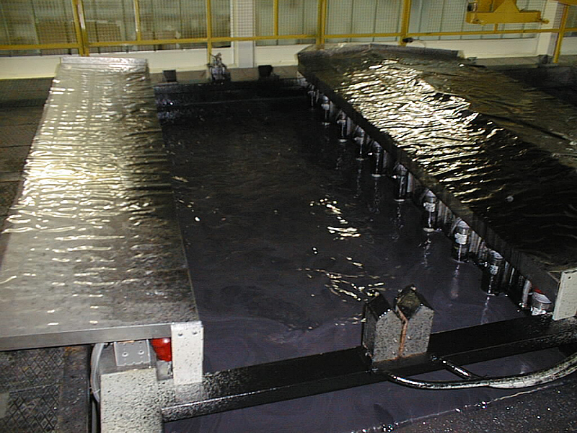
Figura 137 Vasca di un impianto di cataforesi
Durante la preparazione della vernice i pigmenti vengono inglobati nelle micelle di resina.
- In tale ambiente la vernice coagula, depositandosi sul catodo stesso (polo negativo), che è il pezzo da verniciare. Lo strato che si ottiene è già semisolido e relativamente difficile da asportare
- Nella coagulazione della resina si liberano ioni di acidi organici (acetato o formiato, a seconda della composizione della resina) caricati negativamente
- Tali ioni sono trasportati dal campo elettrico verso gli anodi (poli positivi); questi sono piastre immerse in vaschette contenenti acqua demineralizzata, separate dal bagno da una membrana semipermeabile che solo l'acqua e gli ioni idrogeno riescono ad attraversare
- In prossimità degli anodi gli atomi di ossigeno derivati dalla separazione delle molecole d'acqua cedono il loro elettrone liberandosi come gas []; si crea dunque un eccesso locale di ioni idrogeno
- Tali ioni reagiscono con gli ioni acidi, formando acido (acetico o formico), si ha quindi una soluzione via via più concentrata in acido, che viene periodicamente scaricata parzialmente e sostituita con acqua demineralizzata
- La verniciatura avviene dapprima solo sulle superfici esterne del pezzo, ma una volta che queste sono rivestite diventano isolanti, cosicché si verniciano anche le altre; si può in tal modo ottenere, con tempi sufficientemente lunghi, la verniciatura completa del pezzo. Vi sono però dei casi particolari, come lunghe strutture tubolari in cui la penetrazione non può essere completa anche per non prolungare eccessivamente il tempo di trattamento.
All'uscita della vasca il pezzo viene lavato dapprima con la parte liquida del bagno (ultrafiltrato), estratta con un'apposita apparecchiatura (simile a quelle per osmosi inversa), che ricade poi nella vasca per minimizzare le perdite di vernice, successivamente si lava con acqua demineralizzata.
Poiché il film è già solido si possono effettuare lavaggi molto efficaci, eliminando colature e depositi che altererebbero l'aspetto del pezzo. L'essiccazione avviene ad alta temperatura, da 150 °C a 180 °C a seconda del tipo di vernice.

I vantaggi del processo di elettrodeposizione sono:
- processo facilmente automatizzabile
- il film ha ottima aderenza e doti di resistenza alla corrosione
- lo spessore è poco variabile, anche nelle zone nascoste non verniciabili a spruzzo
- non presenta colature
- la resa dei prodotti è molto elevata essendo la perdita < 10%
- non vi sono pericoli di incendio
- le emissioni in atmosfera di SOV (solventi organici volatili) e di particolato sono assai limitate
Per contro si hanno i seguenti svantaggi:
- si possono solo verniciare pezzi in materiale conduttivo
- si può applicare solo una mano di cataforesi, la prima del ciclo di verniciatura
- gli impianti sono complessi e quindi costosi
- il cambio colore richiede lo svuotamento, la pulizia, un nuovo riempimento, avviamento e messa a punto dell'impianto, pertanto in pratica ciascun impianto produce un solo colore
- l'estetica e le caratteristiche della vernice possono essere tali da poterla impiegare come fondo o mano di finitura, dipende se il tipo di resina è epossidica (non è mano a finire) o acrilica (anche come mano a finire), l'estetica non è comunque all'altezza di una verniciatura a spruzzo
- non si possono realizzare tinte metallizzate
- la gestione del processo richiede controlli accurati e complessi da parte di personale specializzato ed una oculata manutenzione
Descrizione dell' impianto (layout) [BRUimpianti s.r.l.]
Composizione dell' impianto (figura 138):
- magazzino movimentazione bilancelle
- tunnel di prelavaggio
- tunnel di lavaggio
- vasca di cataforesi
- tunnel di ultrafiltraggio
- forno di essicazione
- zona di imballaggio
- Impianti di supporto

Figura 138 Planimetria dell' impianto di cataforesi
- Magazzino movimentazione bilancelle :
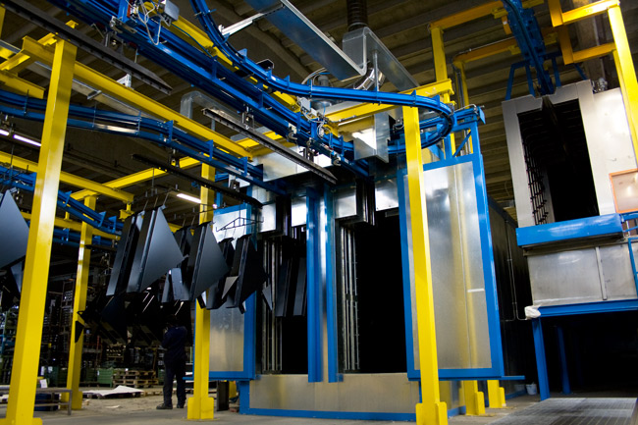
Figura 139 Magazzino per la movimentazione dei pezzi
il magazzino per la movimentazione (figura 139) è composto da 5 bilancelle di dimensioni: 2x0,5x1 metri (figura 140), che permettono l'aggancio dei manufatti al trasportatore aereo birotaia per la movimentazione delle bilancelle con carri sopra vasche e transfer che producono un totale di 6 bilancelle all' ora
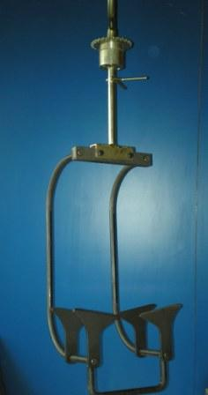
Figura 140 Bilancella di carico
- Linea di pretrattamento :
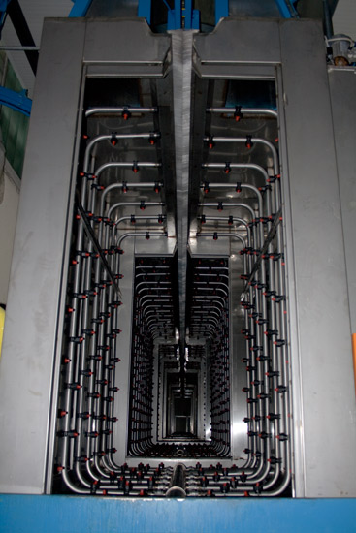
Figura 141 Tunnel di pretrattamento
il tunnel di pretrattamento (figura 141) è la zona di lavaggio dei pezzi da verniciare, per le leghe di alluminio è previsto un ciclo ad immersione, dove avvengono i seguenti stadi:
- presgrassaggio a spruzzo
- sgrassaggio a immersione
- lavaggio ad immersione
- attivazione
- fosfatazione
la linea comprende inoltre pompe, accessori, scambiatori per riscaldamento bagni esterni, strumentazione di controllo.
- Impianto di demineralizzazione :
in questa fase si espone il manufatto a pulitura tramite spruzzatori a temperatura ambiente
- Sezione di cataforesi :
nella vasca di cataforesi (figura 142) si esegue il trattamento di verniciatura, i pezzi vengono immersi tramite un discensore nella vasca che contiene la soluzione liquida la quale, per effetto della elettrodeposizione, aderisce ai manufatti
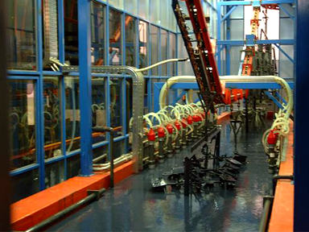
Figura 142 Vasca per cataforesi
- Lavaggio U.F.:
nel tunnel di lavaggio U.F., viene eliminata la vernice in eccesso con acqua demineralizzata, chiamata ultrafiltrato, con esposizione a spruzzo a temperatura ambiente
- Forno di essiccazione :
nel forno di polimerizzazione della cataforesi i pezzi verniciati sono tenuti a temperatura di 170-200°C per 25 minuti a pezzo. Il forno è dotato di postcombustore (brevetto BRUimpianti) per la depurazione dei fumi
- Scarico (figura 143):
è la sezione di imballaggio in cui i manufatti lavorati sono preparati per la movimentazione
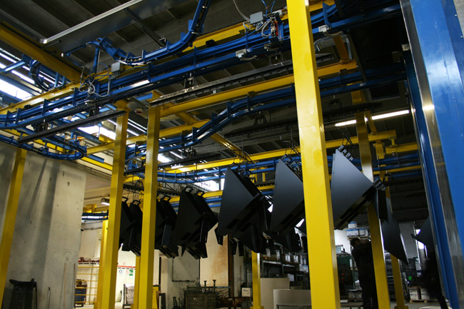
Figura 143 Sezione di scarico
- Impianti di supporto :
- impianto di aspirazione vapori a bordo vasca e impianto
- boiler con bruciatore per riscaldamento bagni
- impianto elettrico con quadro di controllo per un funzionamento in automatico.
L' impianto fornisce un potenziale produttivo di 24 pezzi al giorno, l' area totale richiesta è di 30x40 metri.
Conclusioni
I vantaggi del processo di cataforesi sono riconducibili al fatto che l’impianto di produzione risulta affidabile dal punto di vista della sicurezza sia per questioni di inquinamento che di possibilità di sviluppare incendi. La qualità della verniciatura è eccellente dal punto di vista meccanico e del rendimento, ma limitata nel tipo di applicazione poiché l’effetto ottico risulta inferiore rispetto alla verniciatura a spruzzo. Rispetto a quest’ultima però è in grado di ricoprire senza grandi difetti le zone più nascoste dei prodotti, i quali però devono essere costituiti da metalli conduttivi. Il processo è facilmente automatizzabile, anche se gli impianti presentano un costo notevole e una elevata complessità, inoltre ogni impianto è dedicato alla produzione di un singolo colore.

Bibliografia

F. Toster, J.F. Dos Santos, M. Koçak, M. Penasa, 1999, Mechanical and Microstructural Characterization of Laser Beam Welded Titanium Alloys, 5th International Conference: TRENDS IN WELDING RESEARCH, Pine Mountain, GA, USA, 1-5 June 1998, ASM International, Materials Park, OH, p.887-892.
C.G. Rhodes, M.W. Mahoney, W.H. Bingel, R.A. Spurling, C.C. Bampton, 1997, Effects of Friction Stir Welding on Microstructure of 7075 Aluminum, SCRIPTA MATERIALIA, 36, Nº 1, p. 69-75.
H.J. Liu, H. Fujii, M. Maeda, K. Nogi, 2003, Tensile properties and fracture locations of friction-stir-welded joints of 2017-T351 aluminum alloy, J. OF MAT. PROC. TECH., 142, p. 692–696.
D. Helm, G. Lutjering, 1999, Microstructure and properties of friction-welds in titanium alloys, Titanium’99: Proceedings of the 9th WORLD CONFERENCE ON TITANIUM: Saint Petersburg, p. 1726-1733.
F. Gabrielli, R. Ippolito, F. Micari, Analisi e tecnologia delle lavorazioni meccaniche, Ed. Mc Grow-Hill.
R.S. Mishra, Z.Y. Ma, 2005, Friction Stir Welding and Processing, Mat. Sci. and Eng. R50 1-78.
A. Vairis, E.J. Mech., 1997, Investigation of frictional behavior of various materials under sliding conditions, A/Solids, 16, p. 929- 945.
H.S. Carslaw, J.C. Jaeger, 1959, The Conduction of Heat in Solids, OXFORD UNIVERSITY Press, London, p. 113
M. Sahin, 2004, Joining with friction welding of high-speed steel and medium-carbon steel, Mechanical Engineering Department of Trakya University, Turkey.
L. Fratini, G. Buffa, D. La Spisa, 2012, Friction Based Solid State Welding Processes, 15th ESAFORM CONFERENCE, in press.
WWW.TWI.CO.UK
P. Threadgill, Linear Friction Weld, TWI KNOWLEDGE SUMMARY, The Welding Institute, UK, Available online at http://eurostir.co.uk/j32k/protected/band_3/ksplt001.html.
W.M. Thomas, E.D. Nicholas, J.C. Needham, M.G. Murch, P. Temple-Smith, C.J. Dawes 1991, Friction stir butt welding, INTERNATIONAL PATENT APPLICATION, No. PCT/GB92/02203.
M.N. Ahmad Fauzi, M.B. Uday, H. Zuhailawati, A.B. Ismail, 2010, Microstructure and mechanical properties of alumina-6061 aluminum alloy joined by friction welding, MATERIALS & DESIGN, Volume 31, Issue 2, February 2010, p. 670–676.
M. Maalekian, E. Kozeschnik, H.P. Brantner, H. Cerjak, 2008, Finite Element Modeling of Orbital Friction Welding of Eutectoid Steel Bars, METALLURGICAL AND MATERIALS TRANSACTIONS, A852, 39A, APRIL 2008.
V.K. Stokes, 1988, Vibration welding of thermoplastics, Part I: PHENOMENOLOGY OF THE WELDING PROCESS, Polymer Engineering and Science, 28-(11), p. 718–727.
A. Vairis, M. Frost, High frequency linear friction welding of a titanium alloy, WEAR 217, p. 117-131.
E.D. Nicholas, 1992, Friction Surfacing And Linear Friction Welding. 3rd International SAMPE Metals Couference, p. 450-463.
W.-Y. Li, T.J. Ma, S.Q. Yang, Q.Z. Xu, Y. Zhang, J.L. Li, H.L. Liao, 2008, Effect of friction time on flash shape and axial shortening of linear friction welded 45 steel, MAT. LETTERS, 62, p. 293-296.
L. Luminari, Struttura, materiali e tecnologia di un motore turbofan aeronautico in Università degli studi di Trento.
F. Bokulich, Improving engine blisk manufacturing, in WWW.SAE.ORG.
J. Croft, NBAA: GE TechX fan blisk is all the buzz, in FLIGHTGLOBAL.
J. Tušek, Z. Kampuš, M. Suban, 2001, Welding of tailored blanks of different materials, JOURNAL OF MATERIALS PROCESSING TECHNOLOGY, Volume 119, Issues 1–3, 20 December 2001, p. 180-184.
B. Eng thesis, J.H.L. Garton, 1987, Investigation into Linear Friction Welding of Blisks, UNIVERSITY OF BRISTOL.
www.Linearfrictionwelding.com
F. Rotundo, L. Ceschini, A. Morri, G.L. Garagnani, M. Merlin, 2010, Mechanical and microstructural properties of linear friction welded Al-based metal matrix composites, SYMPOSIUM A QUARTERLY JOURNAL IN MODERN FOREIGN LITERATURES, p. 193-196.
T.S. Jun, F. Rotundo, X. Song, L. Ceschini, A.M. Korsunsky, 2010, Residual strains in AA2024/AlSiC p composite linear friction welds, MATERIALS AND DESIGN, 31-(1), p. 117-120.
T.S. Jun, F. Rotundo, L. Ceschini, A.M. Korsunsky, 2008, A Study Of Residual Stresses In Al/Sicp Linear Friction Weldment By Energy-Dispersive Neutron Diffraction, Adv Fract Damage Mech VII, 385, p.517–520.
A. Vairis, M. Frost, 1999, On the extrusion stage of linear friction welding of Ti 6Al 4V, MAT. SCI. AND ENG., A271, p. 477-484.
W.-Y. Li, T. Ma, Y. Zhang, Q. Xu, J. Li, S. Yang, H. Liao, 2008, Microstructure characterization and mechanical properties of linear fiction welded Ti-6Al-4V alloy, ADVANCED ENG. MAT., 10(1-2), p. 89-92.
J. Romero, M.M. Attallah, M. Preuss, M. Karadge, S.E. Bray, 2009, Eﬀect of the forging pressure on the microstructure and residual stress development in Ti–6Al–4V linear friction welds, ACTA MATERIALIA, 57, p. 5582–5592.
C. Mary, M. Jahazi, 2008, Multi-scale analysis of IN-718 microstructure evolution during Linear Friction Welding, ADVANCED ENG. MAT., 10(6), p. 573-578.
R. Bayinder, H. Ates, 2005, Comparison of the constructed control methods for a friction-welding machine, MAT. AND MANUFACTURING PROC., 20, p. 131-146.
A. Vairis, M. Frost, 2000, Modelling the linear friction welding of titanium blocks, MAT. SCI. AND ENG., A292, p. 8-17.
A. Vairis, M. Frost, 2006, Design and commissioning of a Friction Welding Machine, MAT. AND MANUFACTURING PROC., 21, p. 766-773.
T. Ma., W.-Y. Li., Q. Xu, Y. Zhang, J. Li, S. Yang, H. Liao, 2007, Microstructure Evolution and Mechanical Properties of Linear Friction Welded 45 Steel Joint, ADVANCED ENGINEERING MATERIALS 9, (8), p. 121-127.
M. Karadge, M. Preuss, C. Lovellb, P.-J. Withers, S. Bray, S., 2007, Texture Development In Ti–6Al–4V Linear Friction Welds, MATERIALS SCIENCE AND ENGINEERING A, 459, p. 182–191.
M. Corzo, Y. Torres, M. Anglada, A. Mateo, 2007, Fracture Behaviour of Linear Friction Welds in Titanium Alloys, ANALES DE LA MECÁNICA DE FRACTURA 1, p. 75-80.
B. Lang, T.-C. Zhang, X.-H. Li, D.-L. Guo, 2010, Microstructural Evolution of a TC11 Titanium Alloy During Linear Friction Welding, J MATER SCI, 45, p. 6218–6224.
T. Ma, T. Chen, W.-Y. Li, S. Wang, S. Yang, S., 2011, Formation Mechanism of Linear Friction Welded Ti–6Al–4V Alloy Joint Based on Microstructure Observation, MATERIALS CHARACTERIZATION, 62, p. 130–135.
E. Dalgaard, P. Wanjara, J. Gholipour, X. Cao, J.-J. Jonas, 2012, Linear Friction Welding of a Near-B Titanium Alloy, ACTA MATERIALIA, 60-(2), p. 770-780.
I. Eizaguirre, J.L. Barreda, X. Azpiroz, F. Santamaría, 1999, A.M. Irisarri, Fracture toughness of the weldments of thick plates of two titanium alloys, Titanium’99: Proceedings of the 9th WORLD CONFERENCE ON TITANIUM: Saint Petersburg, p. 1734-1740.
M. Corzo, J. Mendez, P. Villechaise, C. Rebours, J.P. Ferte, E. Gach, O. Roder, L. Llanes, M. Anglada, A. Mateo, 2006, High-cycle fatigue performance of dissimilar linear friction welds of titanium alloys, Proceedings of the 9th INTERNATIONAL FATIGUE CONGRESS, Ed. Elsevier, Atlanta, USA, 2006
I. Bhamji, M. Preuss, P.-L. Threadgill, R.-J. Moat, A.-C. Addison, M.-J. Peel, 2010, Linear Friction Welding of AISI 316L Stainless Steel, MATERIALS SCIENCE AND ENGINEERING A, 528, p. 680–690.
W.-Y. Li, T. Ma, J. Li, 2009, Numerical Simulation of Linear Friction Welding of Titanium Alloy: Effects of Processing Parameters, MATERIALS AND DESIGN, 31-(3), p. 1497-1507.
L. Fratini,V.F. Ruisi,D. La Spisa, 2011, Design and setup of a Linear Friction Welding fixture, X AITEM 2011 CONFERENCE, Proceedings.
L. Fratini, G. Buffa, D. La Spisa, 2011, Effect of process parameters in linear friction welding processes of steels, 10th ICTP CONFERENCE, Proceedings, p. 746-751.
A. Barcellona, Tecnologie generali dei materiali, Ed. EVenus.
M. Vedani, G. Angella, P. Bassani, A. Tuissi, 2006, Metalli A Struttura Ultrafine Ottenuti Mediante Deformazione Plastica Severa, LA METTALURGIA ITALIANA.
DEFORM 3D Version 5.1, 2006, User’s Manual.
ASM Handbook, 1988, Forming and Forging, 14, ASM INT., METALS PARK, O.
A. Chamanfar, M. Jahazi, J. Gholipour, P. Wanjara, S. Yue, Suppressed Liquation and Microcracking in Linear Friction Welded WASPALOY, Materials and Design, 3, p. 113–122
C. M. Sellars, Computer modelling of hot-working processes, MATERIALS SCIENCE AND TECNOLOGY, University of Sheffield
DEFORM 2D Version 8.0, 2006, User’s Manual.
E. Ceretti, L. Fratini, C. Giardini, D. La Spisa, 2010, Numerical Modelling Of The Linear Friction Welding Process, 13TH ESAFORM CONFERENCE, PROCEEDINGS, P. 1-4.
WWW.MATWEB.COM.
J. SORINA-MÜLLER, M. RETTENMAYR, D. Schneefeld, O. Roder, W. Fried, 2010, FEM simulation of the linear friction welding of titanium alloys, COMPUTATIONAL MATERIALS SCIENCE, 48, p.749–758.
L. Fratini, D. La Spisa, 2011, Numerical simulation of linear fiction welding (LFW) processes, In The 14th International ESAFORM Conference, 1353, p. 1284-1289.
E. Ceretti, L. Filice, L. Fratini,F. Gagliardi,C. Giardini, D. La Spisa, 2010, Analysis of Joint Quality along Welding Plane, KEY ENGINEERING MATERIALS, 424, p. 79-86.
H. Valberg, 2002, Int. J. Mater. and Product Technol., Vol.17, 7,p. 497.
H. Valberg, T. Loeken, M. Hval, B. Nyhus and C. Thaulow, 1995, Int. J. Mater. and Product Technol., Vol.10, p. 222.
L. Donati, L.Tomesani, 2004, J. Mater. Process. Technol., Vol.153-154, p. 366.
K.J. Kim, C.H. Lee and D.Y. Yang, 2002, J. MATER. PROCESS. TECHNOL., Vol. 130–131, p. 426.
H.H. Jo, C.S. Jeong, S.K. Lee, B.M. Kim, 2003, J. Mater. Process. Technol., Vol. 139, p.428.
L. Donati, T. Tomesani, 2009, Mater. Sci. Forum, Vol. 604-605, p. 121.
E. Ceretti, L. Fratini, F. Gagliardi, C. Giardini, 2009, A new approach to study material bonding in extrusion porthole dies, CIRP ANNALS – MANUFAC. TECHNOL., 58-(1), p. 259–262 inpress.
M. Kiuchi, J. Yanagimoto, M. Victor, 1996, CIRP ANNALS– MANUFAC. TECHNOL., Vol 45-(1), p.235.
Y. Kim, K. Ikeda, T. Murakami, 2002, Int. J. Mater. Product Technol., 121, p. 107.
D.Y. Yang, 1994, CIRP ANNALS– Manufac. Technol., 43-(1), p.229.
WWW.ALUMINIUM.MATTER.ORG.UK
J. Lu, N. Saluja, A.L. Riviere, Y. Zhou, 1998, Computer modeling of the continuous forming extrusion process of AA6061 alloy, JOURNAL OF MATERIALS PROCESSING TECHNOLOGY, 79, p. 200–212.
D.Y. Yang, Y.S. Kang, 1996, CIRP ANNALS– MANUFAC. TECHNOL., Vol.45-(1), p.239.
L. Donati, L. Tomesani, G. Minak, 2007, INT. J. MATER. PRODUCT.TECHNOL. Vol. 191 (2007), p.127.
M. Plata, J. Piwnik, 2000, SEVENTH INT. ALUMINUM EXTRUSION TECHNOL.SEMINAR, USA, Chicago, Vol. 1, p. 205.
M. Bauser, K. Siegert, 2001, strangpressen, 2nd Edition, ALUMINIUM VERLAG, Germany, p. 464-483.
1974, Aluminium Walzwerke Singen: Verfahren zur Herstellung von Verbundprofilen sowie Vorrichtung zu dessen Durchführung, GERMAN PATENT APPLICATION PUBLICATION DT 2414178 A1.
K. Weidenmann, E. Kerscher, V. Schulze, D. Löhe, 2005, Mechanical Properties of Wire Reinforced Aluminium Extrusions under Quasi-static Loading Conditions, ADV. MAT. RESEARCH, 10, p. 23-34.
M. Schikorra, M. Kleiner, 2007, Simulation-based analysis of composite extrusion processes, ANNALS OF THE CIRP, Vol. 56/1.
J. Lof, 2000, Development in Finite Element Simulations of Aluminum Extrusion, Dr.-Ing. Dissertation, University of Twente.
M. Schikorra, L. Donati, L. Thomesani, M. Kleiner, 2007, The role of Friction in the Extrusion of AA6060 Aluminum Alloy, JOURNAL OF MAT. PROC. TECH., Special issue: AMPT conference 2006.
L. Fratini,G. Buffa,D. La Spisa, 2011, Mechanical and Microstructural modifications induced by Friction Stir Welding and Processing on AA5754 Aluminum Alloys, In Proc. 10th Int. Conf. Techn. Plast. (ICTP 2011), p.752-756.
J. Q. Su, T.W. Nelson, R. Mishra, M. W. Mahoney, 2003, Microstructural investigation of friction stir welded 7050-T651 aluminium, ACTA MATERIALIA, 51, p. 713-729.
M. Guerra, C. Schmidt, L.C. McClure, L.E. Murr, A.C. Nunes, 2003, Flow patterns during friction stir welding, MATERIALS CHARACTERIZATION, 49, p. 95-101.
I. Shigematsu, Y.J. Kwon, K. Suzuki, T. Imai, N. Saito, 2003, Joining of 5083 and 6061 aluminum alloys by friction stir welding, J. OF MAT.S SCIENCE LETTERS, 22, p. 343-356.
L. Fratini, G. Buffa, D. Palmeri, J. Hua, R. Shivpuri, 2006, Material flow in FSW of AA7075-T6 butt joints: Continuous dynamic recrystallization phenomena, ASME JOURNAL OF ENGINEERING MATERIALS AND TECHNOLOGY, 128/3, p. 428-435.
WWW.EAA.NET EUROPEAN ALUMINIUM ASSOCIATION.
M. Carbonia, F. Moroni, 2011, Tensile-Shear Fatigue Behavior of Aluminum and Magnesium Lap-Joints obtained by Ultrasonic Welding and Adhesive Bonding, PROCEDIA ENGINEERING 10, p. 3561–3566.
WWW.ALTREFORME.COM
WWW.FONTANA-GROUP.COM
A. Turetta, A. Ghiotti, S. Bruschi, 2007, Investigation of 22MnB5 Mechanical and Phase Transformation Behaviour at High Temperature, IDDRG CONFERENCE, Proceedings, p.147–153.
P.F. Bariani, S. Bruschi, A. Ghiotti, A. Turetta, 2008, Testing formability in the hot stamping of HSS, CIRP ANNALS - MANUFACTURING TECHNOLOGY, 57, p. 265–268.
K. Mori, S. Maki, Y. Tanaka, 2005, Warm and hot stamping of ultra high strength steel sheets using resistance heating, ANNALS OF THE CIRP, 54-(1), p. 209–212.
P.S. Bate, N. Ridley, B. Zhang, S. Dover, 2006, Optimisation of the superplastic forming of aluminium alloys, PROCEEDINGS OF THE 11TH INTERNATIONAL CONFERENCE ON METAL FORMING 2006 Volume 177, Issues 1–3, 3 July 2006, Pages 91–94.
M.K. Khraisheh, F.K. Abu-Farha, K.J. Weinmann, 2007, Investigation of Post-Superplastic Forming Properties of AZ31 Magnesium Alloy, CIRP Annals - Manufacturing Technology, 56-(1), p. 289-292.
Y.M. Hwang, J.S. Yang, T.R. Chen, J.C. Huang, W.U. Wu, Analysis Of Superplastic Blow-Forming In A Conical Closed Die, INTERNATIONAL JOURNAL OF MECHANICAL SCIENCES, 40-(9), p. 867–885.
1966, Principles of vacuum forming Vacuum, 16-(3), Page 146.
H.-Y. Wu, J.H. Hwang, C.H. Chiu, 2009, Deformation characteristics and cavitation during multiaxial blow forming in superplastic 8090 alloy, JOURNAL OF MATERIALS PROCESSING TECHNOLOGY, 209-(4), p. 1654-1661.
Y.M. Hwang, H.S. Lay, 2003, Study on superplastic blow-forming in a rectangular closed-die Original Research Article, JOURNAL OF MATERIALS PROCESSING TECHNOLOGY, 140-(1–3), p. 426-431.
C. Sanctorum, L. Bonte, L. Jacques, 1981, Time dependence of cataphoresis, PHYSICA B+C, 1981, p. 457–462.
L.Laska, 1972, Phenomena of electrophoresis and cataphoresis in glow discharges in gases and vapours of metals, VACUUM, 24-(5), p. 223.

